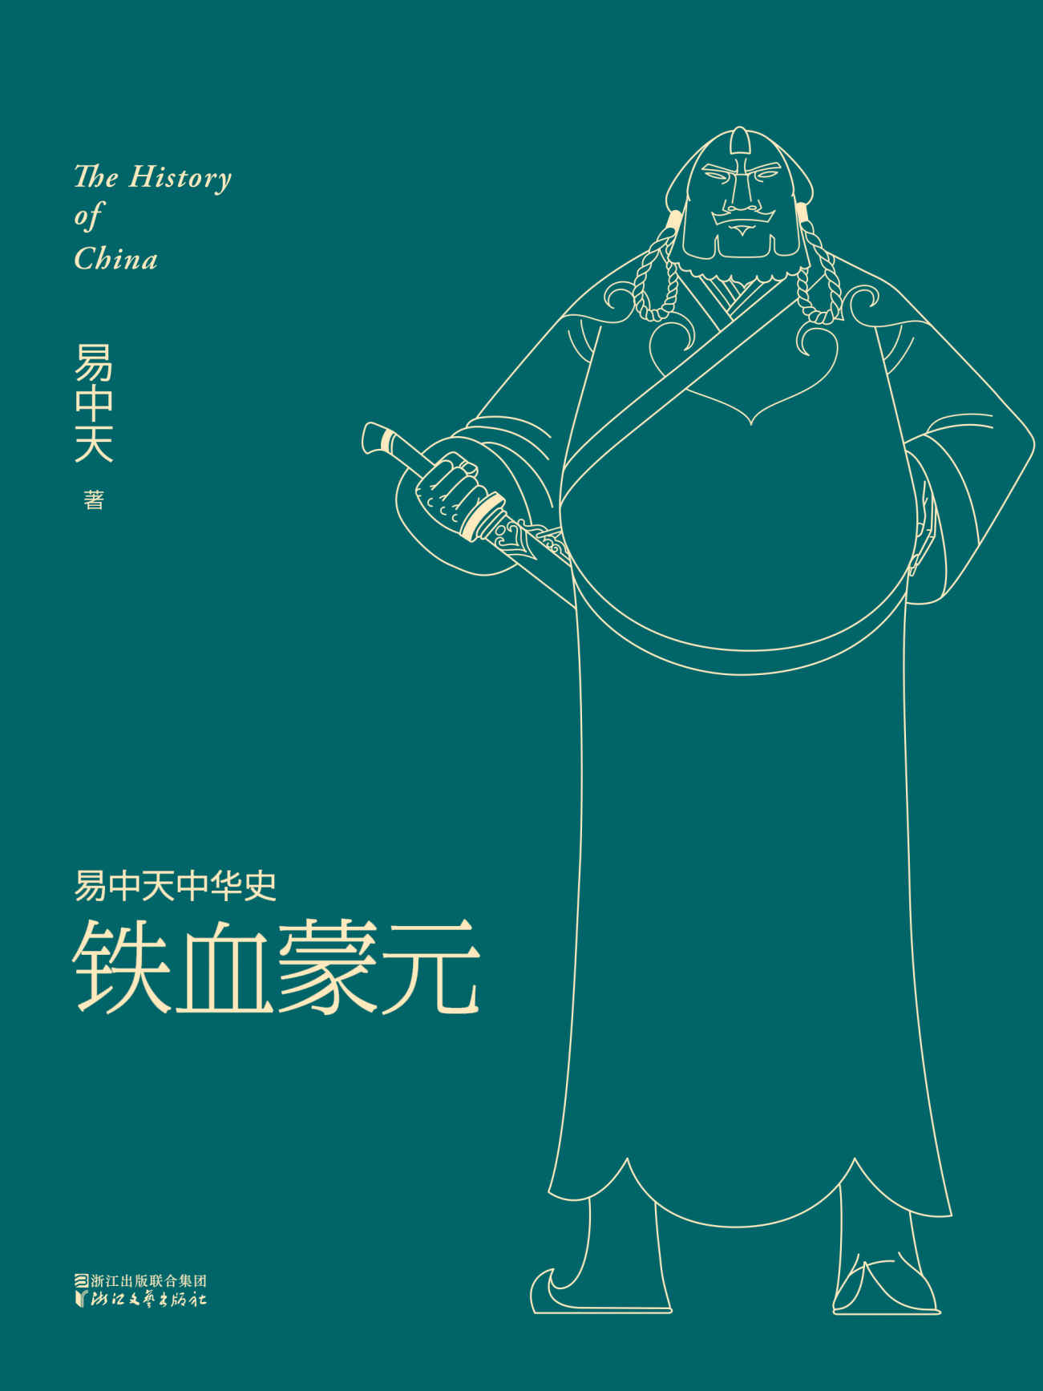

目录

第一章 成吉思汗 2

蒙古人 4

尸骨铺路 9

帝国的根基 15

挑战大金 20

花剌子模 24

丘处机的意义 29

最后时光 33

第二章 征服世界 38

新汗难产 40

窝阔台汗 45

拔都西征 50

再争汗位 55

上帝之鞭 59

第三章 大元王朝 64

忽必烈 66

祸起萧墙 70

转折点 74

兼并南宋 79

海洋战争 83

第四章 崖山之后 90

大中华 92

多元文化 97

知识精英 102

元曲故事 109

汗国的命运 115

当惊世界殊 121

本卷大事年表 130

# 第一章 成吉思汗

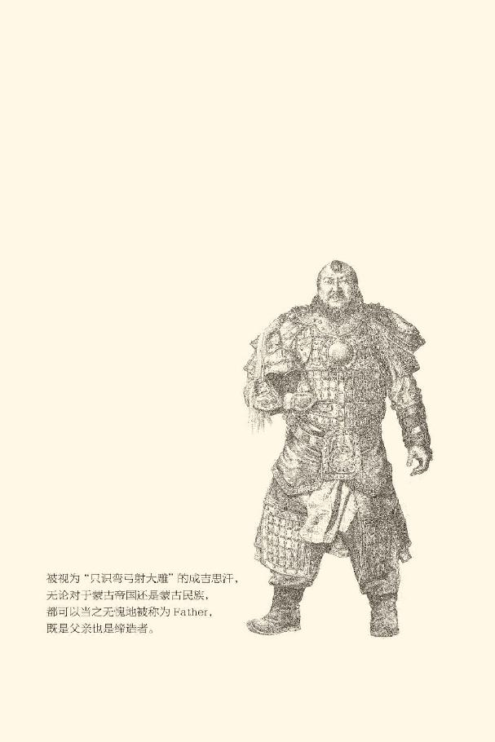

## 蒙古人

公元1227年8月25日，也就是南宋理宗宝庆三年七月十二日，一个名叫铁木真的蒙古男人在今天甘肃省清水县的军营中去世，享年六十岁。死后三天，被他征伐的西夏末代皇帝正式向这个人统率的军队投降并被杀死，中国西部一个存在了将近二百年之久的少数民族政权宣告灭亡。[1]

铁木真本人的遗体则被部下带回蒙古草原，这一路走了好几个月。他们采取了什么样的防腐技术已不得而知，但是据说沿途看见过遗体的人都被送往了另一个世界，以便在那里为这位伟大的君主服务。到达目的地之后，遗体又停放了三个月，以便王公贵族和各国使节前来瞻仰致敬。想来那也是空前的盛况，因为之前被此人征服的国家已多达四十个。

然后，才是蒙古式的葬礼。

信奉萨满教（Shamanism）的蒙古人崇尚秘葬，陪葬的则是四十名盛装打扮的美女和四十匹日行千里的骏马。一千名骑兵担负了最后的任务。他们在墓地纵马驰骋，把下葬的痕迹消除得干干净净。此后，这里将生长出野草和丛林，墓主的葬身之地也将永远地隐藏在茫茫大草原之中。[2]

这可真是让人瞠目。

的确，为了达到永无人知的目的，不难想象这千名骑兵驰骋的地方得多大一片土地。但蒙古人认为值得。因为埋葬在这里的那个人，无论对于蒙古帝国还是蒙古民族，都可以当之无愧地被称为Father，既是父亲也是缔造者。

没错，他就是成吉思汗，铁木真是他的本名。

把这个男人称为“一代天骄”毫不过分，在他之前蒙古人是很不起眼的，以至于当他们的铁骑摧枯拉朽般横扫欧亚大陆，兵临各国城下时，欧洲人竟目瞪口呆。因为后者从来就没有听说过什么蒙古，也不知道这些杀人如麻的撒旦为什么会从天而降，只能祈祷上帝帮自己躲过浩劫。

不能责怪欧洲人无知，其实当时的中国人也一样。很早就知道罗马、波斯和阿拉伯的中国人，并不比欧亚各国各民族更多一点对蒙古人的了解，可以说任何人都是一片茫然。这丝毫都不奇怪。事实上此前漫长的岁月里，蒙古人不但历史不可描述，而且就连是否能够作为独立民族存在都很难说。

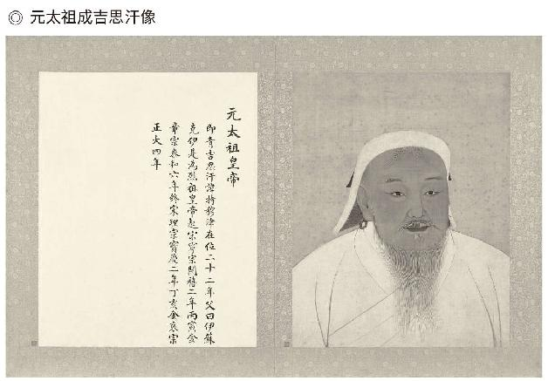

画像横47厘米，纵59.4厘米。现藏于台北故宫博物院。

改变了这一切的是成吉思汗。

成吉思汗让世界对蒙古人刮目相看，当然首先因为他那所向披靡的箭镞和刀锋；但他们能自立于民族之林，另一件事情也功不可没。根据记载，尽管成吉思汗目不识丁，甚至不会说突厥语，但还是让人用畏兀儿（今译维吾尔）字母创造了蒙古文。1240年，一位可能是大法官的蒙古人用这种文字写出了《蒙古秘史》这本书，从此他们有了历史。[3]

这可真是脱胎换骨。

跟许多民族一样，蒙古人的史前史充满神话。他们的祖先巴塔赤罕（Batacaciqan）被说成是奇妙爱情的结晶，恋爱双方则是一头苍色的狼和一只惨白色的鹿。这里面的细节已无从知晓也不必深究，尽管我们很想在蓝天白云之下，喝着马奶酒，听蒙古人伴随悠扬的马头琴声娓娓道来。

但，重要的还是生存环境和生活方式。

位于北纬53度到37度之间的蒙古高原大部分为古老的台地，平均海拔1580米，年平均降水量200毫米，夏天气温高达40摄氏度，冬天则低至零下40摄氏度，可谓土壤贫瘠、气候极端，非常不适合农业生产，能选择的只有畜牧。

幸运的是，这里堪称天然牧场。在牧草最为繁茂的盛夏季节，甚至要到风吹草低的时候才看得见牛羊。即便在千里冰封万里雪飘的冬季，某些被遮蔽的山谷中仍然保留着耐寒的植物，可以维持牲畜的生命。当然，冬天的牧草再多也比不上夏天。所以牧民们会在秋天大批宰杀绵羊，然后风干冷冻。这样既能减轻负担，又能保证随时都有吃的。

在冬夏两个牧场之间转移，则年年如此。

常规性和季节性的游牧，使蒙古人的生活不同于定居的农民和市民。他们甚至发明了可以移动的房屋，这就是被称为“蒙古包”的帐篷。典型的蒙古包由柳树枝和牛皮油毡等材料做成，最大优点是搭建和拆卸方便，通常一个小时内就能收起或者重新架好，走到哪里都能安营扎寨。

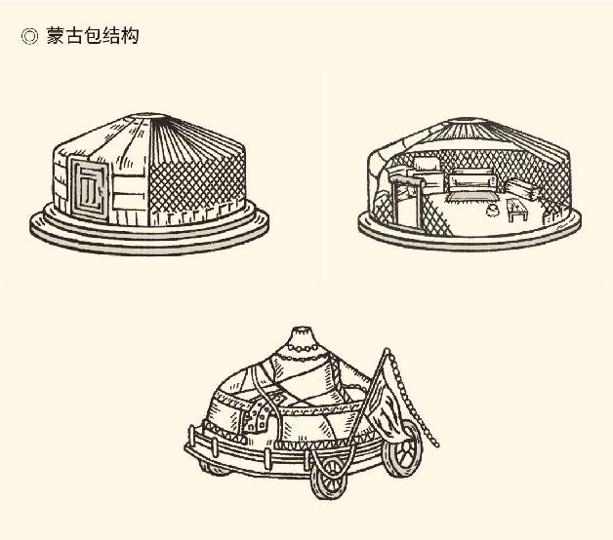

蒙古包通常为圆形，由网状编壁（哈那）、条木楞子（乌尼）、圆形天窗和门等构成。大小由编壁数量决定，少则4扇，多至24扇。包内中央为烹调和取暖用的炉灶。其最大特点就是易拆装、易运输。

交通工具则是牛车和马匹。牛车用来装载蒙古包和锅碗瓢盆等为数不多的家当，随着羊群缓缓移动；马匹是蒙古人的私家车，在草原上驰骋纵横。不会骑马在他们那里是无法想象的，孩子无论男女在学步前就被捆在马背上了。这样的民族如果被武装起来，在冷兵器时代那是相当恐怖。

然而对不起，他们想不武装都不可能。

如前所述，蒙古人的游牧是常规性和季节性的，几乎每个部落甚至家庭都有世代相传的夏牧场和冬窝子，年复一年，他们就在这两处移来移去。可惜这只是约定俗成，部落领地并没有法律保障，即便有法律他们也不懂得遵守。因此如果牲畜增加或者遭遇自然灾害，到别人的地盘上抢饭吃，或者把别人侵占的牧场夺回来，就成为无法避免的事情。

战争，简直时时刻刻都箭在弦上。

结果是正如他们都会骑马，蒙古男人也都会射箭。他们甚至站在奔跑的马上也能弹无虚发，骏马飞驰之际扭过身来射出一箭也不足为奇。在战争中，这些射雕英雄往往配置两张弓，一张近距离射击，另一张射程三百米。成吉思汗本人就曾被敌方的勇士射中了马，有趣的是这位神射手后来成了大汗的爱将，并且改名为者别，意思是箭。[4]

这支箭，不知道会射穿多少人的喉咙。

不过在成吉思汗之前，他们对世界并不造成威胁。那些善于骑射的蒙古男人只是草原上的散兵游勇，相互之间要么只有松散的联系，要么因仇仇相报而自相残杀。成吉思汗的父亲就是被世仇毒死的。这位蒙古部落贵族在为儿子铁木真订下婚约后，于返回的途中被塔塔儿（Tatar）人谋杀。

那一年，铁木真九岁或者十二岁。[5]

失去了丈夫和父亲的铁木真母子立即被部落抛弃，就连最忠诚的拥护者也带着畜群离开了他们。孤苦伶仃的一家人只能躲进深山老林，靠浆果、土拨鼠和小鱼小虾果腹。即便如此，内讧也依然发生。为了鸡毛蒜皮的一点破事，铁木真射杀了同父异母的兄弟。据《蒙古秘史》记载，当时他母亲就跳起来悲愤地说：我们现在除了影子没有朋友，除了尾巴没有鞭子，这个时候怎么还能骨肉相残？[6]

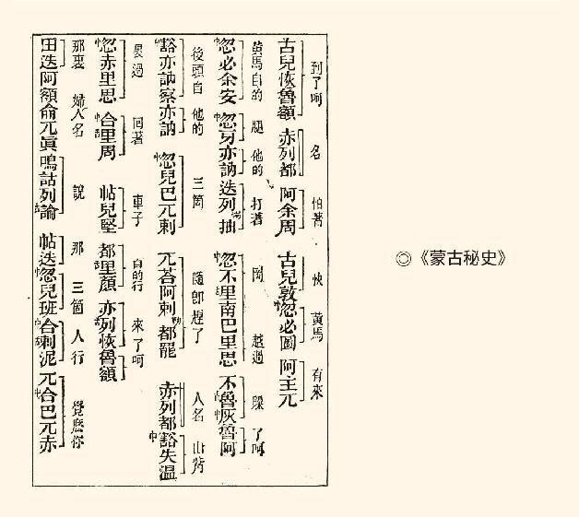

该书又被称为《元朝秘史》，成书于1252年，以蒙古语写成，被誉为蒙古史三大要籍之首。目前流传下来的唯一完整版是汉字标音本。  
图为1908年中国版的一页，左侧大字为用汉字标音的蒙古文，右侧为中文翻译和注解。

很难猜测杀人是一时冲动还是蓄谋已久。毕竟，那时的铁木真还不是成吉思汗，不过是少年失怙的男孩，孤儿寡母艰难度日。但那些苦难的岁月一定让他明白，在弱肉强食的草原世界里，谁出手更快更狠，谁就是赢家。

当然，更重要的是把自己变成强者。

这其实是有可能的。一盘散沙的草原部落长期以来就没有领导核心，更不用说是否坚强有力，尽管这样的核心绝非中原王朝所愿意看到。事实上，后者更希望北方游牧民族永远自由散漫内斗不止，以便坐山观虎斗，坐收渔利。为此，他们不惜挑拨离间，甚至支持制造事端的小弟挑战大哥。

权力的真空和相互的敌意，给了部落中大大小小野心家希望和机会；野蛮生活着的族群，也迟早会野蛮地生长出自己的领袖。这里的野蛮与其说是贬义词，毋宁说是无比强大的生命活力，就像野生肉食动物拥有的那样。只不过，作为狼群中的老大，他还必须有冷静的头脑和坚韧的毅力，以及亲和力和号召力。孛儿只斤族的铁木真便正是这样的人。

夜幕深沉，一颗巨星即将在蒙古高原升起。

[1]本段据蔡美彪等《中国通史》第七册，（法国）勒内·格鲁塞《草原帝国》和《成吉思汗传》。成吉思汗的生年，学术界争议很多，这里不讨论。

[2]以上请参看（英国）罗伯特·马歇尔《东方风暴》。

[3]成吉思汗不识字和不会说突厥语，见格鲁塞《草原帝国》所引史料；《蒙古秘史》的撰写，见（美国）时代生活公司《全球通史》第十一册。

[4]见时代生活公司《全球通史》第十一册，格鲁塞《草原帝国》。

[5]由于成吉思汗的生年在学术界有争议，因此这一年他的年龄也有不同说法，比如格鲁塞《成吉思汗传》说是九岁，同样由他所著的《草原帝国》却说是十二岁。

[6]被铁木真杀死的同父异母弟是别克台尔，起因则是后者偷了他的一只云雀和一条鱼，见格鲁塞《草原帝国》。铁木真母亲的话见马歇尔《东方风暴》。格鲁塞《成吉思汗传》记述更详，并略有出入。

## 尸骨铺路

根据《蒙古秘史》的记载，铁木真变为成吉思汗的历程充满了结盟与背叛、落难与复仇。他甚至遭遇了一个男人无法忍受的奇耻大辱：新婚妻子被敌人掠走，夺回来时却已有身孕。但是，铁木真没有纠结。他把生下的男孩命名为术赤并视如己出，尽管后者终身都被贴上来历不明的标签。

这件事其实意义重大。

首先我们必须明白，当时生活在蒙古高原的并非只有或都是蒙古人。准确地说，是众多的部落和部落联盟，蒙古则只是其中的一个，汉字也写成萌古或萌骨。同时存在的还有克烈部、乃蛮部、蔑儿乞部等等，但最为强大且声名显赫的是塔塔儿，一个令人侧目的部落联盟。由于这个原因，蒙古和其他部落的人也被称为鞑靼（Tatar，读如达达）。[7]

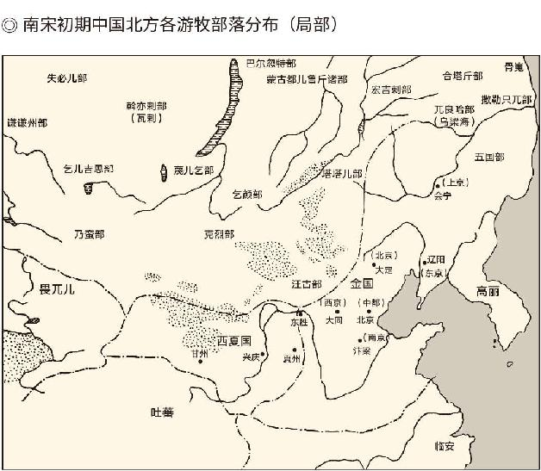

成吉思汗的孛儿只斤氏属于乞颜部。据《中国历代战争史》绘。

用毒酒杀害铁木真父亲的，就是塔塔儿人。

铁木真的妻子则是克烈部的公主。毫无疑问，这是一种政治联姻，但并非没有感情成分。实际上，作为蒙古部孛儿只斤部落的酋长，铁木真的父亲跟克烈部弘吉剌部落的酋长是“安答”关系，也就是结拜兄弟。这是游牧民族在艰苦的生存条件下创造出来的泛血缘联盟。尽管这种友谊未必当真天长地久，但如果没有利害冲突也还是相当管用。

因此，当成年以后的铁木真来到弘吉剌部落，请求迎娶他的未婚妻时，作为聂斯托利派（Nestorius）基督徒的酋长欣然同意。这个突厥人亲自为女儿和女婿主持了婚礼，并且对铁木真说：你那些跑掉的部属，我帮你找回来。

当然，这里面有一个前提，那就是铁木真的态度。按照惯例，克烈公主嫁到铁木真的蒙古包里时，带来了黑貂鼠皮的皮袄，作为儿媳妇拜见公婆的礼物。铁木真却把这件礼物回赠给弘吉剌酋长。他说：大人是家父的安答，所以大人就是铁木真的父汗，我妻子的公爹。汗，我的父亲！[8]

这就不仅是政治联姻，也是政治联盟了。

因此，听说蔑儿乞人抢走了铁木真的妻子，弘吉剌酋长便毅然出手痛扁了那帮家伙。参加战斗的还有另一部落的青年将领札木合。札木合自幼与铁木真结为兄弟，胜利后他们再次确认了安答关系，同吃同住达一年多之久。

可惜好景不长，两个同样精明强干又野心勃勃的年轻人之间渐渐产生了敌意。当彼此不再能够坦诚相待时，在上次战争中淘得第一桶金的铁木真趁夜悄然离去。但是到第二天早上，他却发现追随者远远不止自己的部属，还包括札木合的手下和许多蒙古贵族。这些人跟着铁木真回到了蒙古人的根据地，并在那里推举铁木真为蒙古部落的汗。

这时是公元1189年，南宋孝宗淳熙十六年。

听到消息，弘吉剌酋长和札木合五味杂陈。不过，尽管札木合决心与铁木真一较高下，克烈部与蒙古部的联盟却还没有破裂。这里面当然有多方面的原因，比如铁木真在登上汗位以后信誓旦旦将继续忠实于他的岳父兼义父，并在克烈部发生政变时帮助后者恢复了汗位等等。更重要的是，他们还有共同的敌人需要对付，那就是塔塔儿部。

正好，北京政府也有这个意思。

北京政府就是女真人的金，塔塔儿人的嚣张和跋扈正是他们扶植纵容的结果。但是现在他们不满意了，希望克烈部和蒙古部教训一下那些不识好歹的蠢货。铁木真和他的义父也很高兴有复仇的机会，于是三方联手进行围剿。塔塔儿人溃不成军狼狈逃窜，他们的汗也被捕杀。

战后，铁木真的义父被册封为王，从此史称王罕，后来又被基督徒讹传为约翰。铁木真则被金王朝任命为草原上的将军，职位在王罕之下。但是，有了以朝廷命官的身份号令部属之政治资本，铁木真立即处死了部落中一大批碍手碍脚的大小头目，理由是他们拒绝出征为朝廷效劳。[9]

此后的历史继续由一系列的战争构成，包括征服各部落联盟，也包括跟札木合对决，跟王罕翻脸。毕竟，一山不容二虎。无论谁想在这片土地上称雄，都必须拿命来赌！

战争惨烈而残酷。在最终打败塔塔儿之后，铁木真下令杀死了所有身高超过牛车轴的男性俘虏，妇女和儿童则作为战利品进行分配。正宗的“鞑靼”没有了，这个词后来变成欧亚草原突厥－蒙古系统民族的泛称。还有一个部落的酋长被活活煮死，只因为他胆敢拥戴札木合为古儿汗。

铁木真从来就不吃素。

他的安答札木合也是被俘后处死的，不过铁木真满足了结拜兄弟“不流血而死”的愿望。他下令在札木合胸口慢慢堆放石头，结果就连札木合的灵魂也无法逃走。我们不知道铁木真这样做的时候有什么想法，但多半面无表情。[10]

王罕的故事要长一些。事实上尽管多有变数，这个突厥人跟铁木真的关系还是维持了很久。王罕曾经出兵帮铁木真对付札木合，后者也帮前者击退了乃蛮部的进攻。但是并肩作战的义父义子终于反目为仇。1203年春天，王罕之子率军发动突然袭击，猝不及防的铁木真只得落荒而逃。

这是铁木真最危险的时刻。据说，当他来到呼伦湖西南的班朱尼河时，追随者只有十九人。铁木真舀起浑浊的河水指天发誓：如果我能渡过难关，成就大业，一定与诸位同甘共苦。倘若违背誓言，那就让我跟这河水一样！

十九个人都流下了眼泪。[11]

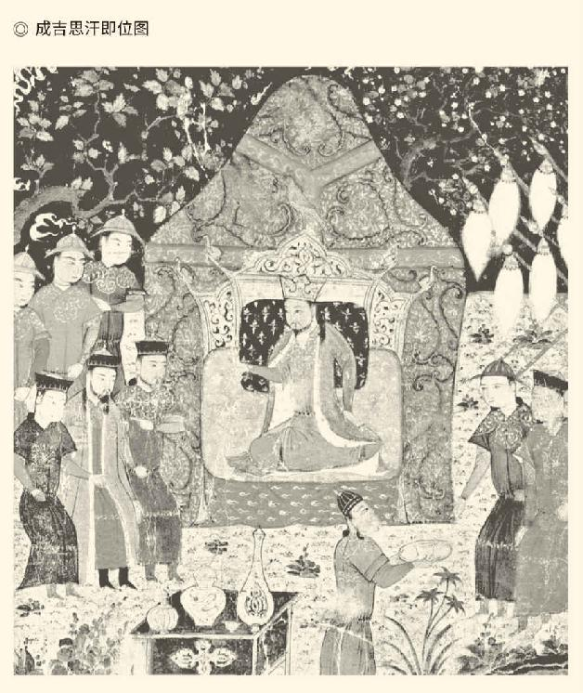

图据拉施特著《史集》。  
《史集》由14世纪初伊利汗国著名史学家拉施特主编，描述了从中国到欧洲、蒙古到阿拉伯的文化和重要事件，因而也被称为“第一本世界史”。

后来，共饮班朱尼河水便成了帝国的最高荣誉。实际上这件事也意义深远，因为那十九人并不来自同一部落。他们当中既有契丹人和畏兀儿人，又有波斯人和阿拉伯人；既有佛教徒和信仰萨满教的，又有基督徒和穆斯林。可以说他们既不同种族，也不同信仰，但都是铁木真的那可儿。

那可儿完全不同于安答。安答是结拜兄弟，可能忠诚也可能背叛。那可儿则是宣誓效忠的臣仆，永远都忠于自己的领袖，并在危急关头予以证实。当然，那可儿获得的信任和荣誉也远远超过其他人，至少在铁木真这里是这样。

事实上，自从父亲死后众叛亲离，这位未来的大汗就意识到亲戚并不可靠。札木合的翻脸无情，又让他明白安答同样无法信赖。真正值得依靠的，是那些自主选择追随他个人的那可儿。这种认识对蒙古历史极为重要，因为没有个人崇拜和绝对忠诚，帝国就不可能建立，而铁木真做到了。[12]

王罕那边却是乌合之众，被他打败又投降了他的札木合甚至伙同他人策划了一次未遂的政变。相反，随着克烈部的逐渐分裂，越来越多的部落聚集到铁木真身边。铁木真决定卷土重来，并在适当的时机发起突袭。结果，逃亡到乃蛮部的王罕被哨兵误杀，克烈部族民则被就地解散，然后混编到蒙古部之中，有几位公主还成为铁木真的儿媳妇。

兼并了克烈部的铁木真已不可战胜，乃蛮部和蔑儿乞部也相继被他收入囊中。到公元1205年，草原上已经基本不再有什么塔塔儿、克烈或乃蛮部之类。所有的部落和部落联盟都融为一体，变成了一个更大的民族，并统称蒙古。[13]

没有人知道这背后有多少血泪和辛酸。那些尸横遍野之处早已长满如茵的牧草，在浩荡长风中波浪起伏。当又一个春天降临时，被称为“忽里台”的部落贵族议事会在鄂嫩河畔召开。铁木真被公推为全体蒙古人民的最高领袖、众汗之汗，号称成吉思汗，意思是海洋般的伟大君王。

这时，是公元1206年，南宋宁宗开禧二年。

蒙古帝国诞生了，大汗的旗帜高高飘扬。

[7]请参看蔡美彪等《中国通史》第七册。

[8]以上均请参看蔡美彪《中国通史》第七册，格鲁塞《草原帝国》和《成吉思汗传》，马歇尔《东方风暴》。下无另注者皆同。

[9]王罕被讹传为约翰见马歇尔《东方风暴》；铁木真内部清洗的史实来自俄罗斯历史学家符拉基米尔佐夫的研究，见格鲁塞《草原帝国》所引。

[10]以上亦请参看时代生活公司《全球通史》第十一册。

[11]见《元史·札八儿火者传》。

[12]请参看马歇尔《东方风暴》。

[13]准确地说，成吉思汗建国之初只是征服了草原上的游牧民，森林地带的狩猎部落以及乃蛮残部仍然在他统治之外。

## 帝国的根基

成吉思汗的旗帜叫九尾白旄纛（读如道）。

这种神秘而神圣的旗号可能与萨满教有关，那是蒙古人的原始宗教信仰。萨满教认为，万物有灵，灵魂不灭，人间祸福都由鬼神主宰。因此，向河流中小便，在流水中洗衣服甚至餐具都不被允许，因为那会冒犯和亵渎神灵。

能够与神灵沟通的是萨满，也就是萨满教的巫师。他们是人类社会与鬼神世界的中介，负责反映族民的诉求，传递神灵的意旨。每个部落都有萨满，是部落神的代理人。

最高神灵则是腾格里——永恒的蓝天，掌握着来自西伯利亚平原的一切力量。能够与腾格里沟通的萨满，就叫帖卜腾格里。在相信“君权神授”的时代，任何人要想攫取最高权力，都必须借助于这样的萨满，成吉思汗也一样。

大汗的帖卜腾格里叫阔阔出。

阔阔出非同一般。他的父亲是部落的元老，本人则据说神通广大，令人敬畏。重要的是，在1206年的部落贵族议事会上，正是这位帖卜腾格里以永恒蓝天的名义宣布，铁木真被天命指派为全世界的可汗，从而奠定了统治的基础。

但，阔阔出还是被杀了。

动手的人是大汗的弟弟铁木哥。在一次朝会上，铁木哥突然揪住阔阔出的衣领，要求后者把两个人之间的事情当众说个明白。大汗当然清楚这是什么意思，便命令他们到帐外自行解决。结果，阔阔出刚刚走出帐门，铁木哥事先安排的三个勇士就一拥而上折断了他的脊梁骨。

按照萨满教的观念，阔阔出死得还算体面，因为他没有流出血来。但这显然是谋杀。表面上看，事情起于阔阔出与铁木哥的私仇：前者不但拐走了后者的部属和族民，而且在后者前往索要时公开羞辱了使者和铁木哥本人。使者的背上还被绑上了马鞍，让铁木哥在众人面前丢尽脸面。

铁木哥跪在大汗的床前哭诉了自己的遭遇，皇后则敏锐地看出问题的严重性。这位曾经被蔑儿乞人掠走的克烈公主哭着说：大汗尚且在位，他们就胆敢这样欺负您松柏般正直的弟弟。一旦您大树般伟岸的身躯倒下，我们的儿子和那些卑微得就像风中牧草的子民，又会是怎样的命运呢？

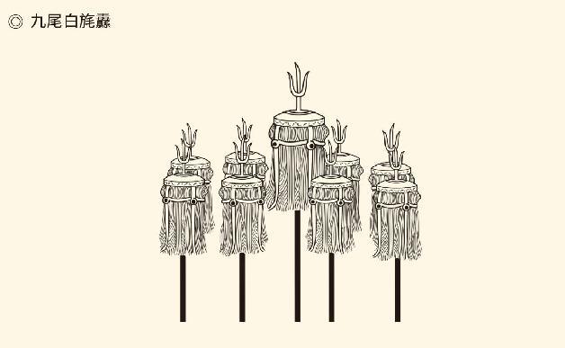

九尾白旄纛又称九足白旗、九足白徽，蒙古人俗称查干苏力德。古蒙古人每逢大战前必定祭祀战神，相信战神附在此旗上。图据现蒙古国国家宫藏品绘。

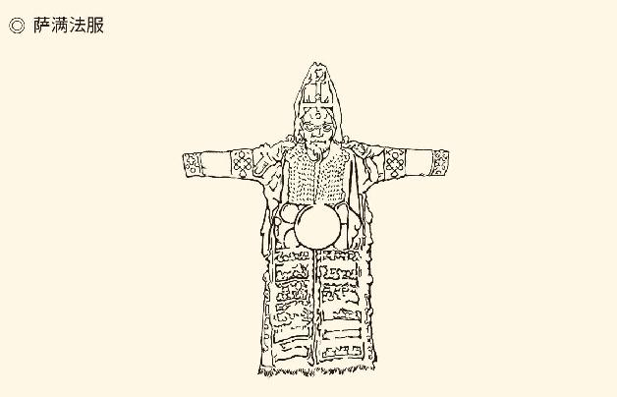

萨满教是古代蒙古人的原始宗教。“萨满”（Shamanism）来自满洲—通古斯语族语言，意为“智者”“晓彻”，是通过仪式活动与神沟通的人。

成吉思汗立即醒悟。事实上，阔阔出利用帖卜腾格里的身份干预帝国和皇家事务已经不是一回两回。尽管此人未必有取而代之的企图，最高权力却不容分享。如果神权与皇权发生冲突，那么功劳再大的萨满也必须被处死。

那就把他交给铁木哥好了。

当然，永恒的蓝天仍然是蒙古人的最高神，成吉思汗也依然必须是腾格里的人间化身。大汗的办法是重新任命一位稳重可靠的老人担任帝国的大萨满，让他穿着白衣骑着白马行使职权。这就可以让所有人放心。何况随着实际上是大汗本人给予的背后一击，没有哪个巫师能再像以前那样与国家元首分庭抗礼，神权与皇权之争已不是问题。[14]

成问题的是体制。

体制的弊病早就显现出来了。按照部落体制，氏族组成部落，部落组成联盟。每个联盟都有汗，正如每个部落都有酋长。族民们真正服从和追随的是酋长，甚至族长，而不是联盟的汗。铁木真离开札木合时，后面跟了许多其他部落的族民，就说明部落体制只能导致分崩离析和朝秦暮楚。

成吉思汗当然不能重蹈覆辙，因此他必须改革，变部落为帝国。部落体制与帝国体制的显著区别：部落只有松散的联盟，帝国却需要绝对的忠诚。更重要的是，这种忠诚还只能属于一个人，那就是蒙古人民的最高领袖。

那么，他是怎样做到的呢？

变部落为千户。

千户是成吉思汗发明的概念，蒙古语叫敏罕。每个千户由十个百户组成，每个百户又由十个十户组成，三级组织的长官都叫那颜。整个蒙古帝国被分成九十五个千户，分别由九十五个千户长（那颜）统领和管辖。

这就有点像秦始皇分天下为三十六郡，千户的长官也像秦汉的郡守那样由国家元首任命。不同的是，郡县划分的是国土，千户划分的则是国民。蒙古人毕竟是游牧民族，他们建立的草原帝国当然与秦皇汉武们的农业帝国相异，尽管郡县制也好，千户制也罢，目的都是要实现中央集权。

千户与郡县的区别还在于：后者只是行政区域，前者则不但是行政单位，也是生产单位和军事单位。牧民们平时在指定的区域生产，战时则成建制地追随那颜出征。十五岁到七十岁的男人都有从军的义务，而且装备和军粮自理。至于原来属于哪个部落，社会地位如何，则不在考虑之列。[15]

这种“军政一体，兵民合一”的组织制度很像生产建设兵团，只不过是畜牧业的。把全国都变成兵团，组建成九十五个师，恐怕也前所未有。尽管在部落时代，牧民与战士并无严格区别，但如此全民皆兵，而且打破氏族和部落的界限重新编组，不能不说是成吉思汗的重大改革。

◎怯薛执事表

|  |  |
| --- | --- |
| 职位 | 负责事务 |
| 昔宝赤 | 掌鹰隼者 |
| 扎里赤 | 书写圣旨者 |
| 必阇赤 | 主文史者 |
| 博尔赤 | 亲烹饪以奉上饮食者 |
| 云都赤 | 带刀环卫者 |
| 阔端赤 | 掌从马者 |
| 八剌哈赤 | 守门者 |
| 答剌赤 | 掌酒者 |
| 兀剌赤 | 典车马者 |
| 速古儿赤 | 掌衣者 |
| 怯里马赤 | 传译者 |
| 帖麦赤 | 牧骆驼者 |
| 火你赤 | 牧羊者 |
| 忽剌罕赤 | 捕盗者 |
| 虎儿赤 | 奏乐者 |

四怯薛由成吉思汗亲信的四位那可儿博尔忽、博尔术、木华黎、赤老温任长官，主管扈卫事宜。为使宫帐事务各有所司，又在怯薛中分设了各种执事。这些怯薛执事实际上操持着蒙古汗廷的中枢机构。据《中国军事通史：元代军事史》。

九十五个师的师长即千户长，一部分由姻亲和归附部落的酋长担任，另一部分的委任状给了大汗的那可儿。那可儿原本地位不高，出任千户长不仅是对他们功勋的酬劳，更是对他们忠诚的肯定，也是对其他千户长的制约和示范。[16]

成吉思汗很有政治头脑。

更加体面的是怯薛，也就是大汗的护卫军。他们由成吉思汗亲自挑选，基本上是贵族和那颜的子弟。尽管人数多达上万，但是一个普通怯薛的地位都要高于千户长。打个通俗易懂的比方，如果千户长的军衔是少将，那么护卫军战士的级别就是中将。少将九十五，中将万人，岂不奇怪？[17]

但这是故意的，也是必须的。成吉思汗就是要让所有人都知道，保卫最高领袖比什么都重要。因此大汗的贴身卫士只能从信得过的贵族和那颜的子弟中挑选，并且享受比军队指挥官更高的待遇，哪怕后者是他们的父兄。

结果是护卫军战士的心中，产生了无与伦比的荣誉感和自豪感。他们不再效忠原来的部落，满腔热血和激情从此只献给大汗。至于那些蒙古贵族和千户那颜，除了更加听命也别无选择，因为没有谁能够战胜那支精锐部队。何况这些人恐怕也清楚，应征入伍的子弟未尝不是变相的人质。[18]

护卫军司令由最可靠的四个那可儿担任，另外还有蒙古语称为“扎鲁忽赤”的断事官，他们构成了这个游牧帝国的中枢机构。大汗当然也没有忘记自己的子弟，把九十五个千户的三分之一分给了他们。四个弟弟封在大兴安岭，称为东道诸王；四个儿子封在阿尔泰山，称为西道诸王。剩下六十多个中间地区的千户，则由成吉思汗直接管辖。[19]

半游牧半封建的草原帝国，就这样建立起来。

现在，氏族血缘组织已被炸毁，部落时代的风俗习惯则被代之以严明的纪律和严密的管制。所有的新老蒙古人无论之前叫什么，都被成吉思汗当作螺丝钉和火箭炮组装成一台战争机器，而且可以快速移动，纵横驰骋。

事实上，这个新型民族根本就是为战争而建立的，大多数男性成员都英勇善战，训练有素，好斗成性。他们鄙视农业民族的含辛茹苦，也鄙视商业民族的精打细算，反倒视杀人越货为最高荣誉，攻城略地为最大快事。因此，只要发起攻击，就会像鹰隼一样精准无误，旋风一样所向披靡，洪水一样无坚不摧。更重要的是，这架机器对领袖的忠诚度也像他们的战斗力一样毋庸置疑，不打折扣，久经考验。

对此，腾格里神似乎甚为嘉许。

成吉思汗满意地笑了，他的目光开始投向远方。

[14]以上据格鲁塞《草原帝国》和《成吉思汗传》，同时请参看时代生活公司《全球通史》第十一册以及其他关于萨满教的论述。

[15]本段史实据刘明翰主编《世界通史·中世纪卷》。

[16]本段史实据李治安《元史十八讲》。

[17]怯薛的人数和地位见格鲁塞《草原帝国》和《成吉思汗传》。

[18]变相人质的观点见韩儒林主编《元朝史》。

[19]本段史实据李治安《元史十八讲》。

## 挑战大金

成吉思汗是在成为草原之主的六年后，决定对大金帝国发起进攻的。此前从名义上讲，他只是这个女真人政权微不足道的雇佣兵，跟着克烈部的王罕去攻打塔塔儿。但是没过多久，这种原本就靠不住的效忠便被轻蔑地撤销，直接原因是大金的老皇帝驾崩，继位者是一个昏庸无能之辈。

按照惯例，金人派使者向成吉思汗递交了诏书。

大汗漫不经心地问：新君是谁？

使者答：卫王永济。

成吉思汗是见过此人的，当时就印象不佳，因此他跳了起来，说：我还以为中原皇帝是天上的人在做，原来这个家伙也能当！于是，自我加冕的众汗之汗朝着金都方向吐出一口浓痰，然后留下目瞪口呆的使者，自己策马扬鞭而去。[20]

不过，一代天骄很快就发现，大金没那么好对付。

事实上，直到成吉思汗去世，两国交兵整整十年，大金也没灭亡，原因之一是蒙古人原本就没想灭。在蒙古人看来，对方跟过去的中原王朝没有两样，不过是供北方铁骑践踏掠夺和敲诈勒索的对象，就像草原上的羊。羊总是要被吃的，但是犯不着自己去当牧场主，像狼那样想吃就吃更为省心。

不过成吉思汗是一只有政治头脑的狼，他成功地把打家劫舍说成是报仇雪恨，从而赋予侵略战争以正当性。在誓师大会上，这位三军统帅脱下帽子，将腰带搭在肩头，跪下来面对圣山祈祷说：永恒的蓝天伟大的神，请给我力量，帮助我们讨伐并打败那帮曾经羞辱杀害祖宗的家伙吧！

蒙古人屈辱的记忆被唤醒了。很久以前，他们确有一位王子和一位可汗被塔塔儿人出卖给金人，又被金人绑在木驴上折磨致死。临刑之前，那位可汗将信息传了出去。蒙古人的复仇是十分可怕的。[21]

是可忍孰不可忍，此仇不报非君子！

成吉思汗在煽动民族情绪时还拉上了契丹人，因为契丹的辽正是被女真的金灭亡的。结果在开战第二年，就有一位契丹王子成为蒙古大汗的忠实部下，为他出生入死。再加上从吐鲁番和巴尔喀什湖远道而来的两位突厥亲王，成吉思汗组建的多民族联军兵强马壮，人多势众，不容小觑。[22]

◎成吉思汗时期军队指挥系统

|  |  |  |
| --- | --- | --- |
| 成吉思汗 | 怯薛长 | 宿卫各千户那颜 |
| 右翼蒙古军万户博尔术 | 属下各千户那颜 |
| 左翼蒙古军万户、国王木华黎 | 属下各千户那颜  燕京行省属下汉军都元帅 |
| 蒙古宗王 | 属下各千户那颜  属下汉军元帅等 |

成吉思汗时，降附于蒙古政权的汉军数量已经超过蒙古军本身。仅在金东京蒙古就得降兵十万。金灭亡后，汉军数量更是暴增。据《中国军事通史：元代军事史》。

战争却远非大汗想象的那么顺利，头两年甚至完全没有突破性的进展，不过小打小闹地捞了点油水。毕竟，女真人虽然定居中原并被汉化，然而一个世纪的歌舞升平还不足以彻底消磨其遗传基因，通古斯血统的生命活力犹存。

何况就算他们变成了羊，那羊圈也很结实。万里长城和崇山峻岭本是双重屏障，长城脚下的要塞也坚如磐石。对于这样的土木工程，蒙古人可是一窍不通，既不知道如何建设也不知道如何攻破，只好到农村和小镇去恃强凌弱。[23]

但，情况在第三年发生了变化。

这一年对于金人真是灾难性的。起先是蒙古大军打开了北京与张家口之间的通道，然后是卫王永济这个傀儡皇帝在宫廷政变中被杀。成吉思汗抓住时机，绕开金中都（今北京市）这个硬骨头，以泰山压顶之势兵分三路大举进攻。

于是，按照大汗的战略部署，右路军由长子术赤、次子察合台、三子窝阔台率领，沿太行山东麓南下，然后由太行山西麓北回；左路军由弟弟合撒儿指挥，由河北至辽西扫荡而返；大汗与幼子拖雷亲率中路军，在今天的山东、河北和河南三省境内纵横驰骋，然后满载而归撤回长城脚下。[24]

结果，从1213年秋到1214年春这半年之内，蒙古大军等于把中原大地用铁犁狠狠地犁了一遍。尽管那些草原牧民和森林猎手从未见过如此辽阔的田野和秀丽的风光，却完全不被袅袅炊烟和依依杨柳所打动，对四世同堂和男耕女织的生活也毫无羡慕与同情。在抢劫了数不清的金银财宝、绫罗绸缎和童男童女后，他们将所到之处全部变成了废墟。

大金朝野人心惶惶。

意外的是，当三路大军会师金中都北郊时，成吉思汗却否决了诸将乘胜破城的提议，反倒伸出橄榄枝。当然，和平是有条件的。大汗派使者对大金皇帝说：你现在除了这孤城什么都没有。如果连这也拿去，永恒的蓝天怎么看我？我要走了，但是你难道不该为平息诸将的怒火有所表示？

这是典型的敲诈勒索，金人却只能同意。除了约定的财物外，他们还为大汗献上了一位公主。这类礼物从来就不厌其多，何况在蒙古人眼里，女真姑娘还个个貌若天仙。[25]

成吉思汗心满意足地回到了草原。

大金皇帝却再也不敢住下去。他决意迁都南京，也就是开封。对此，朝廷颇有争议。有人认为，皇帝留下，北方便还是大金的。只要蒙古人遵守和平协议，总能够想办法慢慢恢复元气。皇帝一走，可就什么希望都没有了。[26]

应该说这并非没有道理。事实上，作为掠夺者而非征服者或占领军，蒙古人对于推翻大金现有政权，替代他们统治中原毫无兴趣。相反，留下那帮蠢货看管牧场，把羊养肥了再来宰杀要合算得多。所以，金人不必有亡国之忧。

但是指望蒙古人不再南下，就像相信狼不再吃羊。何况狼已经掌握了进出羊圈的跨栏技术，只要想来，简直就是分分钟的事。这样看，留在中都是被吃，躲到南京也是，不过或许能把被吃的时间从初一推迟到十五。

于是，大金皇帝不管不顾地跑路了。

没想到这反而改变了时间表。成吉思汗视大金的迁都为背信弃义，决定提前教训那些手下败将。1215年即南宋嘉定八年五月，没了皇帝的金中都被蒙古军团团围住。一位守将绝望自杀，另一位弃城而逃，宗庙嫔妃全部沦入敌手。[27]

杀戮、劫掠和破坏也同时开始。

尽管金的中都比明清的北京小了许多，却仍是当时世界上最大的帝都之一。因此蒙古军队在毁灭这座城市时，大火竟燃烧了一个月。砖木结构的房屋统统化为灰烬，到处都是横七竖八的尸体，街道则因太多的人油变得滑溜溜的。除了侵略者，这里不再有生命，也不再有生机。灰蒙蒙的夏日夕照之下，只看见满载战利品的车辆穿梭来往络绎不绝。[28]

这可真是惨绝人寰。

对于这种反人类罪行的动机，历来有不同解释。有学者认为疯狂的屠杀其实是一种手段，目的是杀一儆百，让其他民族感到畏惧，不寒而栗，不战而降。比如高丽在1218年臣服于蒙古，据说就因为被金中都的命运深深震撼。[29]

也有人认为，造成暴行的原因与其说是残忍，不如说是无知。因为游牧民族完全不懂城市有什么用，也不知道利用它来巩固和扩大自己的政权，更不知道把大城市变成自己的财产。因此，当时他们是不知所措的。这就好比北极熊得到了数码相机，除了拆得七零八落，不会有别的结果。[30]

杀人的心理略为复杂。要知道，农业民族和游牧民族是互相轻视的。前者认为后者是不开化的野蛮人，后者则认为前者连一匹马都不如。所以，他们完全不知道留着这些只会种田的家伙干什么。既然百无一用，还要费口粮，那就杀光了事。只有孩子不妨带走，因为他们可以做奴隶。[31]

抢劫犯能想到的，也就这么多吧！

成吉思汗本人的心理则不得而知。在多伦湖畔避暑的他甚至不肯屈尊来看一看沦陷的金都，就像所有不必亲临现场的黑帮老大。后来，他干脆把对付大金王朝的事务，都全权委托给了一位忠诚可靠的大将。成吉思汗对他说：太行山以北我来料理，太行山以南就拜托你了！[32]

是的，大汗很忙，他还有许多事情要做。

[20]见《元史·太祖本纪》。按，永济继位在南宋宁宗嘉定元年（1208）十一月，此事在《元史》则系于元太祖五年（1210）条。

[21]见格鲁塞《成吉思汗传》。

[22]契丹王子叫耶律留哥，突厥亲王分别叫巴尔术和阿尔思阑，见格鲁塞《草原帝国》和《成吉思汗传》。另请参看（清）毕沅《续资治通鉴》卷一百五十九嘉定四年二月条、八月条。

[23]对战争头两年的成果有不同评价，这里采用格鲁塞《草原帝国》和《成吉思汗传》的说法。

[24]以上见《元史·太祖本纪》，《金史·卫绍王本纪》。

[25]见《元史·太祖本纪》，毕沅《续资治通鉴》卷一百六十嘉定七年三月戊子日条。

[26]见毕沅《续资治通鉴》卷一百六十嘉定七年四月乙未日条。

[27]自杀的是完颜承晖，逃跑的是穆延尽忠，见毕沅《续资治通鉴》卷一百六十嘉定八年五月庚申日条。

[28]请参看格鲁塞《成吉思汗传》，马歇尔《东方风暴》。

[29]这一观点参见马歇尔《东方风暴》。

[30]这一观点参见格鲁塞《草原帝国》。

[31]关于这种心理，请参看马歇尔《东方风暴》。

[32]见《元史·木华黎传》。

## 花剌子模

下一个目标，是花剌子模（Khorezm）。

花剌子模跟蒙古帝国原本风马牛不相及。这个国家处于锡尔河（Syr Darya）与阿姆河（Amu Darya）之间，首都撒马尔罕（Samarqand）在今天的乌兹别克斯坦境内。尽管建国以后他们的势力范围南到波斯湾与印度河，东到帕米尔高原，但与蒙古帝国仍然既非远亲也非近邻。[33]

唯一相同的，是都野心勃勃。

作为突厥雇佣兵建立的伊斯兰国家，花剌子模国王不叫可汗叫沙赫，同时也自称苏丹。与成吉思汗打交道的花剌子模沙赫，是个名叫摩诃末（Muhammad，又译穆罕默德）的家伙。此人不但挑战巴格达哈里发的权威，对征服大金帝国也饶有兴趣，只不过很遗憾地被成吉思汗抢占了先机。[34]

摩诃末沙赫很是不爽。

成吉思汗却表现出友好态度。攻陷金中都第二年，他派出使者携带厚礼去见花剌子模国王，并明确表示：贵我两国应该和睦相处互通有无。我愿意把你看作自己的儿子，真心诚意地疼爱你，积极有效地推进两国之间的贸易往来。

花剌子模国王看完来信大为惊诧，他觉得成吉思汗这个被真主抛弃的野蛮人简直就是疯了，竟然称他这位“安拉选中的君王”和“亚历山大第二”为儿子。使团中一位穆斯林看出了摩诃末的心思，便在夜间被单独召见时谎称蒙古可汗的力量根本无法与沙赫相提并论。于是，自尊心得到满足的国王同意缔结和约，并把使者客客气气送回蒙古。[35]

几乎与此同时，蒙古的商队也出发了。

商队由四百五十人组成，清一色的全是穆斯林。这固然因为蒙古人不会做生意，也因为对方是伊斯兰国家。然而他们刚刚走到边境，就被花剌子模的官员诬为间谍。货物全部被没收，商人几乎全部被杀害，只有一人逃了回去。[36]

此案的真相至今弄不明白，十有八九是边境官员贪图财物谎报军情。成吉思汗却表现出足够的克制。他派出了最后一个使团，表示只要交出凶手，两国仍是友好邻邦。然而他得到的回应是：使团中的穆斯林被杀，另外两个蒙古人则被剃光或烧掉了头发或胡子，像丧家狗一样被撵了出去。

这就完全突破了底线。蒙古人最看重的是忠诚，最尊重的是使者，盟约和使者都是神圣的。花剌子模的背信弃义和倒行逆施无疑是对全体蒙古人民的蔑视和羞辱，也是公然的挑衅，伟大的可汗不能同意，永恒的蓝天也不能同意。

复仇之战非打不可。

集结号吹响了。成千上万的蒙古男人纷纷走出毡房离开牧场，来到阿尔泰山的南坡，额尔齐斯河与乌伦古河发源地附近的大汗行宫。这里有着最好的森林和草地，还有清澈甘甜的河水。因此，在1219年的夏天，那个游牧民族的黄金季节，整装待发的蒙古大军全都精神饱满斗志昂扬。

花剌子模国王闻风丧胆。这个狂妄自大的家伙一夜之间突然发现，自己其实内外交困腹背受敌。与巴格达的恩怨尚未了结，宫廷内部也危机四伏。为了防止军队过于集中而发生政变，他把四十万大军分散部署在锡尔河与阿姆河沿岸的各个城堡。自己则做好打算，随时准备逃之夭夭。[37]

这就等于是把攥紧的拳头摊开成五个手指，成吉思汗则决定兵分四路各个击破。实际上，尽管蒙军的总人数比不上花剌子模，但在每个单点上却占有优势。同样，尽管穆斯林战士的英勇无畏和献身精神绝不亚于蒙古军队，然而后者却更有组织性和纪律性，是靠团队而非个人进行战斗的。[38]

结果也终于出来了。

1220年春，继重镇布哈拉（Bukhara，旧译不花剌）被成吉思汗攻破之后，撒马尔罕也沦入敌手。两座城市都遭到了彻底洗劫。布哈拉的俘虏还像羊一样被驱赶着，在蒙古军队攻打撒马尔罕时走在前面，替他们遮挡箭雨。于是，战争仅仅进行了五天，花剌子模的首都就举手投降了。[39]

另外两座城市则顽强地抵抗着。旧都玉龙杰赤（今土库曼斯坦乌尔根奇，Urganch）直到1221年4月才沦陷，杀害了蒙古商队的那座城市则坚守了五个月。守将很清楚，自己血债在身，投降也没用。成吉思汗也颁布严令，一定要将此人活捉献俘。于是，当全城军民都被杀光后，这位官员和妻子爬上军械库的屋顶，卸下瓦片跟来犯之敌做最后的斗争。

侵略军拆除了这幢建筑物，并把仇人带到撒马尔罕当众处死，办法是将熔化的银水灌进他的眼睛和耳朵。这样做的意思也很清楚：你不是喜欢银子吗？那就给个够。[40]

蒙古人的复仇确实恐怖。

花剌子模的沙赫摩诃末早就弃城而逃，大汗的两位爱将则奉命进行了疯狂的追逐。靠着真主保佑，这个可怜虫躲过了多次追杀。在今天的阿塞拜疆，他甚至在敌人的眼皮底下悄悄溜走。然而在这一系列的逃亡中，他却丢掉了一个王者应有的荣耀。玉龙杰赤沦陷前三个月，穷困潦倒身无分文的国王病死在里海的小岛上，身上穿着仆人的破衣服。[41]

替摩诃末挽回颜面的是札兰丁（Djelaluddin）。

札兰丁是花剌子模王子，也是这个国家和民族抵抗运动的组织者和领导人。正是由于他对来犯者的不断袭击，使他在波斯人的传记中成为史诗般的英雄。他甚至在阿富汗的某个地方痛歼蒙古军团，让对方不可战胜的神话被打破。更让敌军胆寒的是，他还在战俘的耳朵里一个个钉进了铁钉。

这就迫使成吉思汗亲率大军，沿着札兰丁且战且退的路线从今天的土库曼斯坦追到阿富汗，再进入巴基斯坦，最后在印度河畔将这位神出鬼没的王子团团围住。

大汗下令：不要放箭，抓活的！

札兰丁当然不能让自己被俘虏。他趁机背负盾牌，手持军旗，策马扬鞭飞奔上两丈高的河岸，跃入水中而去。岸边的成吉思汗挥手阻止了将士们的追杀，并对儿子们说：男子汉就得像札兰丁这样，英勇无畏，宁死不屈。[42]

哈哈，生子当如孙仲谋！

成吉思汗没有在印度河畔久留。对于他来说，那里的夏天实在是太热了。但是，所有曾经支持札兰丁的地区都遭到了报复。第二年春夏，一座座诞生了《一千零一夜》故事的古老城市被有条不紊又惨绝人寰地毁灭。居民被屠杀，房屋被推倒，树木被砍伐，河堤被掘开，最后整座城市被烧成了一支火炬，又被夷为平地，变成废墟。[43]

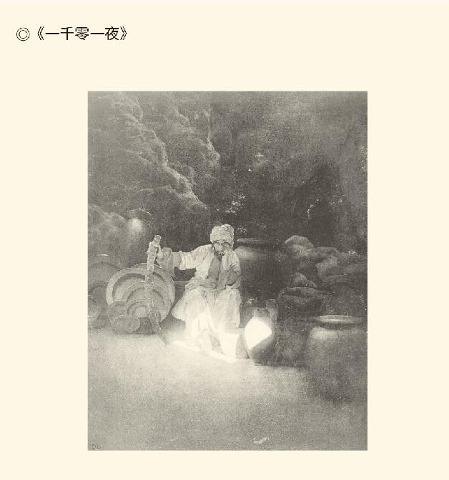

《一千零一夜》又名《天方夜谭》，是一部阿拉伯民间故事集，18世纪初由法国人安托万·加朗（Antoine Galland）译成法文，而后风靡欧洲。图为《阿里巴巴与四十大盗》的故事，由美国著名插画家马克斯菲尔德·帕里什（Maxfield Parrish）创作。

也许，幸免于难的只有昆虫和蜥蜴。

这时是1222年，距离成吉思汗在额尔齐斯河畔起兵复仇刚好三年。三年工夫就灭亡了一个超级大国，表面上看不可思议，实际上不难理解。道理也很简单：摩诃末的花剌子模其实是纸老虎。要知道，蒙古军入侵时，布哈拉和撒马尔罕归属于这个王国还不到八年，阿富汗被兼并不到四年。遗憾的是这些地区刚刚享受和平，就又被置于屠刀之下。[44]

永恒的蓝天，该怎么想呢？

成吉思汗倒似乎若有所思。当他回到布哈拉时，竟然对伊斯兰教产生了兴趣。据说，他很认真地听神职人员阐释了《古兰经》的教义并深表赞同，只是反对到麦加朝圣。因为如果安拉就是腾格里，那么永恒的蓝天是无所不在的。

在布哈拉，大汗还听两位穆斯林学者讲述了关于城市的知识，并且任命他们管理攻陷的城市。这被认为是成吉思汗人生中的重大转折。至少是，过去的城市毁灭者，现在希望了解城市文明了。大汗的心理，已经有了变化。[45]

他急于见到丘处机，也不奇怪。

[33]花剌子模的版图变动不居，旧都花剌子模城即今土库曼斯坦的乌尔根奇，这里不细说。关于花剌子模在极盛时期的势力范围，请参看刘明翰主编《世界通史·中世纪卷》。

[34]沙赫（Shah）是波斯语，也译为沙，正如可汗也称为汗。摩诃末挑战巴格达和梦想征服中国，均请参看刘明翰主编《世界通史·中世纪卷》。

[35]以上两段据格鲁塞《成吉思汗传》，马歇尔《东方风暴》，韩儒林主编《元朝史》。

[36]这段史实史籍记载不一，详见韩儒林主编《元朝史》。

[37]见刘明翰主编《世界通史·中世纪卷》，韩儒林主编《元朝史》。

[38]请参看格鲁塞《草原帝国》。

[39]请参看马歇尔《东方风暴》。

[40]以上见韩儒林主编《元朝史》，格鲁塞《草原帝国》，马歇尔《东方风暴》。

[41]见马歇尔《东方风暴》。

[42]以上见格鲁塞《成吉思汗传》，马歇尔《东方风暴》。

[43]请参看格鲁塞《成吉思汗传》。

[44]请参看格鲁塞《草原帝国》。

[45]以上见格鲁塞《成吉思汗传》。

## 丘处机的意义

成吉思汗见到丘处机时，老先生七十五岁了。[46]

丘处机是道教全真派的领袖。这个道派是女真人统治下中国北方汉族知识分子创立的，创始人王重阳。王重阳七个弟子中，丘处机年龄最小，这会儿成为了老大。大金迁都开封那年，山东发生动乱，朝廷无法平定，只好请出丘处机进行安抚。结果丘处机一到，起义军就全部拜倒在地。

如此号召力，令人瞠目。

因此，成吉思汗在1219年出兵讨伐花剌子模时，就派出使者去见丘处机。在一封显然是汉人起草的书信中，大汗表达了自己真诚的仰慕之情，还特别提到周文王与姜太公的渭水同车，刘玄德对诸葛亮的茅庐三顾。最后大汗说：朕军务在身有失远迎，不知先生能不能暂屈仙步前来见朕？

很清楚，大汗的动机首先是政治需求。

书信送到莱州（今属山东烟台）已是年底，南宋和大金也都在请丘处机出山。但是，多次谢绝了宋和金的这位道长没有片刻犹豫就答应了成吉思汗，并且立即启程。[47]

这一走就是两年。

时间长的原因是绕道，绕道的原因是战争。古丝绸之路已经被隔断，丘处机只好先北上再西行，沿大兴安岭西进入今天的内蒙古，横穿蒙古高原前往伊朗东部地区，最后于元太祖十七年（1222）四月五日在阿姆河南岸见到大汗。

大汗热情周到地款待了丘处机。他说：道长不去开封也不去杭州，却不远万里到这里来，朕真是非常高兴。

丘处机说：这是天意。

大汗没有去纠结汉族人的皇天上帝与蒙古人的永恒蓝天有什么区别。在他看来，全真派的道长首先是中原地区法力无边的大萨满。因此他问：有长生不老之药吗？

丘处机说：没有。

大汗有些失望。但他喜欢真诚坦率的人，对自己生命的长短也很在意，于是又问：有养生之道吗？

丘处机说：有。

大汗问：是什么？

丘处机说：清心寡欲。

大汗说：没有药方啊？

丘处机说：没有。

大汗问：为什么没有？

丘处机说：因为贫道不是小医生，是大医生。

大汗问：大医生是干什么的？

丘处机说：小医医病，大医医国。

大汗问：那你有治国之策吗？

丘处机说：有。

大汗问：是什么？

丘处机说：敬天爱民。

大汗说：朕居漠北荒凉之地，敬奉永恒的蓝天，克勤克俭，衣牧民之所衣，食牧民之所食，视黎民如幼子，视将士如手足，身经百战而无不身先士卒，岂非敬天爱民？

丘处机说：不够。

大汗问：还要怎样？

丘处机说：不嗜杀。

大汗说：呵呵，打仗哪有不杀人的。

丘处机说：天道好生而恶杀，轩辕黄帝就是因为不嗜杀才万寿无疆的。所以陛下要修行，必须牢记八个字。

大汗问：哪八个字？

丘处机说：外修阴德，内固精神。

大汗说：道长真是神仙！

丘处机说：陛下才是天人。[48]

成吉思汗非常高兴，以最高礼遇对待神仙道长。更为难得的是，这位蛮横的射雕英雄表现得极为宽容。丘处机出于宗教原因，谢绝宴会上敬来的马奶酒，大汗就换成葡萄汁和西瓜汁；丘处机不忍心看见阿富汗地区血流成河，大汗就让他离开实为屠场的战场，到撒马尔罕修身养性。据说，道长在那里与穆斯林学者过从甚密，交谈甚欢，受益甚多。[49]

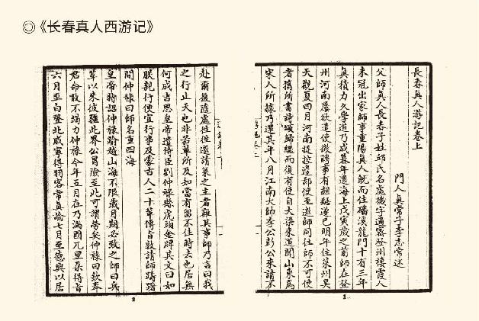

李志常著。该书是元代中国道教全真派道士李志常撰写的一部游记，分为上下两卷。主要记述了丘处机应成吉思汗之邀远赴中亚途中的见闻，是研究13世纪蒙古历史、中亚历史和中国道教历史的重要典籍。图据《宛委别藏》清代嘉庆本。

这是一段奇缘。

丘处机当然最后还是回到了中原，但他和成吉思汗不到一年的相处却影响深远。没有证据表明，是仙风道骨的全真教主改变了龙骧虎步的蒙古大汗，然而此时的铁血魔王却无疑周身流露出高贵的气质。我们甚至很难设想，当成吉思汗专注地倾听丘处机讲述玄妙的哲学，并命令身边人记录在案以便今后阅览时，会是什么样的情景。要知道此君可是目不识丁，就连蒙古文都不认识，更不用说汉字了。[50]

奇怪吗？不奇怪。

实际上，人性是很复杂的，从来就有两面性。攻打花剌子模某城市时，大汗非常疼爱的一个孙子不幸阵亡。老爷子下令对那孩子的父亲察合台封锁消息，却在跟三个儿子一起吃饭时发起脾气来，大骂他们不遵父命，不听指挥。

察合台吓坏了，跪下来发誓不敢违背父汗命令。

老爷子问：这话当真？

察合台说：倘若食言，情愿领死！

老爷子说：那我告诉你，你儿子死了，不准哭！

察合台闻言如五雷轰顶。他强忍泪水吃完饭，然后走出大营冲到荒郊野外号啕大哭，五脏六腑都快吐出来了。

这件事对成吉思汗肯定有影响。据说，当时他亲自参加了为孙子复仇的战斗，连头盔都不肯戴。他还下令城破之时大开杀戒，所有活物无论人畜都要斩尽杀绝，而且从今往后任何人都不得在这“该死的城市”居住。[51]

我们不知道，狂怒之后成吉思汗有没有想过，夺去他孙子生命的究竟是那该死的城市，还是这该死的战争？他难道依然认为屠杀是必要的和正确的？难道他不明白，如此仇仇相报恶性循环，他的家族将付出更多血的代价？

也许想过，也许没有。

但，至少应该有过一闪念，否则丘处机在大讲“上天有好生之德”时，他就不会听进去。何况劝谏成吉思汗的并非只有丘处机，许多深受华夏文明影响的人都会这么做。

比如耶律楚材。

耶律楚材本是契丹王族。金人灭辽之后，他们全家在金廷做官。金中都沦陷，他又作为战败国官员被带到成吉思汗的避暑地听凭发落。然而大汗却对这年轻人表现出慈父般的厚爱。他说：你是契丹，跟女真有什么仇，我替你报！

耶律楚材说：没有仇。

成吉思汗问：为什么？

耶律楚材说：祖孙三代都是金臣，岂敢仇君？[52]

大汗十分嘉许地把这个契丹公子留在了身边，耶律楚材则在传说中成为神秘人物。征伐花剌子模那年，时值六月而天降大雪。耶律楚材说，阴寒之气见于盛夏，这是克敌制胜的征兆。第二年冬雷声大作，耶律楚材又说，花剌子模国王将死。这些预言都得到了验证，大汗对他更加信任。

又一次，军营附近发现一只异兽。耶律楚材说：它的名字叫角端，好生恶杀。这就是天降祥瑞于陛下了。陛下是天之骄子，天下人都是陛下子民。愿陛下顺承天意，保全万民的性命。据说，成吉思汗听了这话，居然下令撤军。[53]

此事虽然载于正史，却未必可靠。但耶律楚材利用一切可能的机会做好事，并向成吉思汗灌输华夏文明的人道主义主张，则很有可能。在这方面，他和丘处机没有两样。

可惜这只是杯水车薪，杀戮也仍将继续。

[46]丘处机生于公元1148年，1222年见到成吉思汗，虚龄七十五。

[47]成吉思汗的使者到达莱州是1219年底，丘处机离开莱州是在次年正月。以上均据卿希泰和唐大潮《道教史》，同时请参看《中国大百科全书（第一版）·宗教卷》、任继愈主编《宗教词典》。

[48]成吉思汗与丘处机的对话当时并无记录，本段根据《元史·丘处机传》、格鲁塞《成吉思汗传》、卿希泰和唐大潮《道教史》所引各史料综合写成，其间为上下文通畅略有想象。

[49]见格鲁塞《成吉思汗传》。

[50]据格鲁塞《成吉思汗传》，丘处机于1222年5月15日见到成吉思汗，1223年4月8日辞别后者返回中原。又据陈垣《道家金石略》所载《长春演道主教真人内传》称，成吉思汗在听讲时曾令左右书之策，还说：朕当亲览，终当行之。

[51]以上见格鲁塞《成吉思汗传》。

[52]见《元史·耶律楚材传》，毕沅《续资治通鉴》卷一百六十嘉定八年五月庚申日条。

[53]见《元史·耶律楚材传》，毕沅《续资治通鉴》卷一百六十二嘉定十七年是岁条。但角端一事并不可靠，因为这一年成吉思汗并未出兵南下，也从未到过东印度国。

## 最后时光

1226年夏天，成吉思汗亲率大军征伐西夏。

西夏是我国西北地区的少数民族政权，建立者党项人也被契丹和女真称为唐古特，被蒙古称为唐兀惕。从北宋仁宗时期起，他们便自说自话地成为甘肃、宁夏、鄂尔多斯草原和贺兰山的主人，并且借助宋、契丹和女真的鹬蚌相争渔翁得利地存在着，到蒙古人勃然崛起时立国已近两百年。[54]

但是遇到成吉思汗，厄运就开始了。

大汗早就将西夏列入黑名单，而且1209年第三次征伐时就已经将他们打得俯首称臣。但是十年之后，大汗要求他们出兵协同作战共讨花剌子模，却遭到西夏傲慢的拒绝。西夏鹰派人物甚至放出这样的话来：如果铁木真凑不齐自己的远征军，那么他又怎么能被称为大汗呢？

成吉思汗当然不能容忍这样的背叛和羞辱，只不过当时分身乏术而已。此刻，中亚已被荡平，他的威名更是远播到伏尔加河，又经过了一段时间的休整，可以兴师问罪了。

于是，大汗派使者送交了最后通牒。

当年那个出言不逊的家伙倒是敢作敢当。这个人叫阿沙敢不，说起来也是一条汉子。他告诉大汗的使者：如果想要战场，贺兰山下非常合适。如果想要金银珠宝、绫罗绸缎和其他财物，有本事自己到我们国库里面来拿。

大汗说：好！就凭这句话，也要灭了你！[55]

实际上蒙古军也势不可当，当年夏天就拿下甘州（今甘肃省张掖市）和肃州（今甘肃省酒泉市）两大重镇，夺得西凉府（今甘肃省武威市）数县，直逼西夏国都而来。

西夏国王闻讯，惊恐而死，庙号献宗。[56]

不惊恐是不可能的，蒙古军沿袭了他们在金中都和阿富汗的一贯作风，将所到之处全都变成屠场和废墟。比如肃州城内的军民，最后便杀得只剩下一百零六户。

甘州原本也要被屠，因为甘州副将不但杀了准备投降的守将，还杀了蒙古使者。幸亏守将的儿子十多年前就投奔了成吉思汗并被收为养子。这位与甘州副将有着杀父之仇的将领对大汗说，杀使拒降跟平民没有关系，何必伤及无辜？[57]

这才救了老百姓一命。

救人的还有耶律楚材。

耶律楚材在蒙古军中是个异类。别人入城之后疯狂抢劫财物，他却到处收集图书和药材。无辜平民被杀，他会流下眼泪，让那些双手沾满鲜血的家伙觉得不可思议。有人甚至这样问他：怎么，你难道还要为那些人感到伤心？

这就几乎完全无法对话。

不过，耶律楚材也有自己的优势。首先，大汗对他一直疼爱呵护信任有加。其次，关键时刻的料事如神，使他身上有了大萨满的神秘光环。最后，他收集的药材医治了许多人的疾病，而这些流行病恰恰是战后大屠杀造成的。这就让得救的蒙古将士心存感激，他的话也至少得听一听。[58]

耶律楚材同样明白，宣讲儒家的仁民爱物、道教的好生恶杀、佛教的慈悲为怀，都是对牛弹琴，有效的办法只能是算账。当时许多蒙古将领出于无知，主张将农民杀光，田地改为牧场。耶律楚材却告诉他们，让占领区恢复生产，然后向农民和商人征税，比自己放牧合算得多。

也就是说，把被征服者变成提款机。

这对于游牧民族来说是闻所未闻的知识。但是，尽管他们没有学过算术，更不懂收税的流程，却都听懂了计算出来的结果：白银五十万两，丝绸八万匹，谷物四十万石。

大汗说：好吧，那就试试。

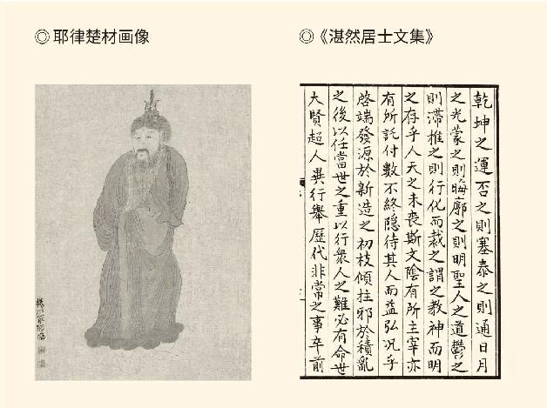

（左图）清代画家、“扬州八怪”之一罗聘绘。横36.2厘米，纵49.5厘米。私人收藏。  
《湛然居士文集》为耶律楚材所撰，由他人汇编，以诗作为主，是研究耶律楚材思想、元诗、西北地区文化的重要史料。图据《四部丛刊》影印元代写本。

结果证明耶律楚材所言不虚。南宋理宗绍定四年（1231）八月，一份财务报表送到了大汗的帐前，上面的数字显示国家财政收入跟耶律楚材预测的一模一样。只不过那时的大汗不再是铁木真，而是他的儿子窝阔台。窝阔台高兴地任命耶律楚材为中书令，耶律楚材则利用这份信任，后来又在开封城被攻破时，救下了城中一百四十七万条人命。[59]

可惜，成吉思汗没有看到这一切。

实际上，当这位射雕英雄征伐西夏时，他自己的生命也到了最后时光。在一次围猎中，他马失前蹄摔了下来，从此疾病缠身。其实，丘处机早就劝过他：天道好生恶杀，大汗年事已高，还是不要再打猎的好。可惜他不听。[60]

成吉思汗当然也不会因为生病而停止战争，他宁可战死沙场也不愿意老死病榻。所以，他义无反顾地带着军队进行了最后一次征伐。而且如他所愿，口出狂言的阿沙敢不狼狈逃窜到贺兰山里，西夏的末代皇帝则举起了降旗。

这时，是公元1227年，即南宋宝庆三年六月。

七月，成吉思汗去世。临终前他留下遗言：大金的精兵强将都在潼关。那里易守难攻，绝非轻易可以拿下。办法是联宋伐金，直捣开封。开封被围，必调潼关之兵驰援。我军以逸待劳，破之易如反掌，亡金指日可待。[61]

呵呵，此人到死都不忘记战争。

说他是杰出的战士，应该并不过分。

将领们严密封锁了大汗去世的消息，直到西夏国王按照约定时间开城出门正式投降。然而，这个倒霉鬼并没有因此躲过一劫，他和他的族人遭到了斩草除根式的大屠杀。大部分男人命丧黄泉，小部分妇女儿童成为奴隶，亡命天涯的后来融入其他民族。党项人从此不复存在，尽管他们曾经有过自己的民族文字，但这些文字将只有少数专家能够认识。

屠城之后，成吉思汗的灵车在哭声和歌声中启程：

啊，我的大汗啊！

昨天您不是还像雄鹰一般，

翱翔在万民之上吗？

啊，我的大汗啊！

今天咿呀作响的灵车，

却载着您的遗体远行了吗？[62]

几个月后，灵车到达今天蒙古国首都乌兰巴托东边的肯特山。此山在汉代叫狼居胥，霍去病曾在这里击败匈奴封禅祭天。后来，苍色的狼和惨白色的鹿在此相爱，成吉思汗则在这里与永恒的蓝天腾格里对话。现在，他长眠于这片神奇的土地，头顶经常会有一只黑色的雄鹰盘旋翱翔。

作为帝国和民族的缔造者，成吉思汗有资格享受蒙古人最崇高的敬意和最深切的怀念。同样，世界史上也永远会有他的一席地位，尽管真正改变世界的是他的子孙，然而开启这种改变的却是他。如果没有他，蒙古人很可能永远都只是并不出众的游牧部落，在东亚草原上牧马放羊度日。

成吉思汗却把这个野蛮原始的部落，在短短十几年内变为强大的民族，又在短短十几年内变成世界的征服者。在他去世之前，蒙古军铁蹄所至是亚历山大的四倍，罗马帝国的两倍，而且还只是征服和扩张的开始。很快，整个欧亚大陆的中心区域都将因为他们而发生地震，刮起旋风。

这在世界史上无论如何都是个奇迹。

令人费解的还有两点。第一，尽管这个民族的崛起速度惊人，事先却没有任何征兆，也无规律可循。第二，新帝国在失去了极具个人魅力的领导核心之后，并没有失去前进的方向，反倒生机勃勃地成长，突飞猛进地发展，以至于直接挑战中华、基督教和伊斯兰三大文明，让世界陷入混乱。

那么，这又是为什么呢？

[54]请参看“易中天中华史”第十八卷《大宋革新》。

[55]以上见格鲁塞《成吉思汗传》。

[56]见毕沅《续资治通鉴》卷一百六十三宝庆二年七月条。

[57]以上见格鲁塞《成吉思汗传》。

[58]耶律楚材治病救人事见《元史·耶律楚材传》，毕沅《续资治通鉴》卷一百六十四宝庆三年六月条。

[59]以上见《元史·耶律楚材传》，毕沅《续资治通鉴》卷一百六十五绍定三年正月条、绍定四年八月条，卷一百六十七绍定六年四月条，格鲁塞《成吉思汗传》《草原帝国》及其所引史料。耶律楚材在开封所救人数，《元史》称一百四十七万人，《续资治通鉴》称一百四十万户，今从《元史》。

[60]见格鲁塞《成吉思汗传》《元史·丘处机传》。

[61]见《元史·太祖本纪》，毕沅《续资治通鉴》卷一百六十四宝庆三年七月己丑日条。

[62]见格鲁塞《成吉思汗传》。

# 第二章 征服世界

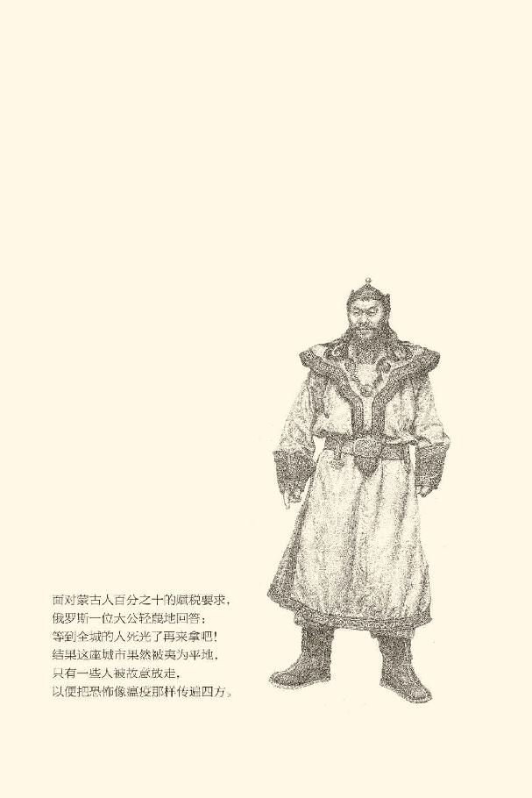

## 新汗难产

铁木真去世后，汗位空缺了两年。

空缺的原因很简单。当时蒙古人建国不久，还没有立储的制度，大汗的产生也仍然需要王公贵族推选。因此，尽管成吉思汗生前已经指定了接班人，但在忽里台（部落贵族议事会）召开前，就连他老人家的政治遗嘱也不算数，尽管最后选出的新可汗跟指定的继承者是同一个人。

蒙古帝国与中华帝国，几乎完全两样。

有趣的是，虽然大会非开不可，蒙古人却磨磨叽叽一点儿都不着急。没错，那时路途遥远交通不便，许多重要将领也在前方作战。然而一拖就是两年，时间却未免太长。看来或许能够讲得通的解释是：他们没有中原王朝“国不可一日无君”的观念，对于选举新可汗也相当缺乏热情。

缺乏热情并不难理解。作为刚刚告别部落时代的游牧民和狩猎者，他们头脑中还没有形成帝国的概念，也未必认为坚强有力的领导核心不可或缺。之前追随成吉思汗，在很大程度上是为后者的个人魅力所吸引。那么请问，现在又有谁能像那位海洋般的大汗，是永恒蓝天的人间化身呢？[1]

恐怕没有。

因此就连成吉思汗指定的继承者本人，似乎也提不起兴趣，他当时的行迹，《元史》是这样记载的：

太祖崩，自霍博之地来会丧。

元年己丑夏，至忽鲁班雪不只之地，皇弟拖雷来见。

秋八月己未，诸王百官大会于怯绿连河曲雕阿兰之地，以太祖遗诏即皇帝位于库铁乌阿剌里。[2]

清代毕沅《续资治通鉴》的记载却是这样：

至是自和博（霍博）来会丧。耶律楚材以太祖遗诏召诸王毕会，请立谔格德依。[3]

这里说的怯绿连河，就是发源于肯特山的克鲁伦河；曲雕阿兰则位于克鲁伦河上游，在今天蒙古国首都乌兰巴托东南方向。此处确为成吉思汗的安葬之地，但《元史》和《续资治通鉴》记载的忽里台开会时间却是1229年秋8月。这就有了一个问题：开会和葬礼都在这个时候吗？[4]

有两种可能，却都让人费解。

按照毕沅的说法，葬礼之后紧接着就开会了。这当然也顺理成章，毕竟王公贵族们聚在一起并不容易。问题是成吉思汗驾崩在1227年7月，到1229年8月整整两年。将遗体从中国甘肃省清水县运到蒙古国肯特山，再加上瞻仰致敬的三个月，顶多耗时一年，葬礼为什么要安排在两年后，那位大汗指定的继承人又为什么姗姗来迟？[5]

因此还有一种可能：成吉思汗的葬礼在1228年，继承人也在第一时间出发，从霍博（今新疆伊犁州塔城地区和布克赛尔蒙古自治县）赶到克鲁伦河畔参加了葬礼，之后又回到霍博前线，并没有提出趁着王公贵族们济济一堂，顺便把那忽里台的程序走完。他没有这样说，别人也没有。

不过这就更奇怪了。顺便的事，为什么不？

显然，两种可能都有问题。

但是对不起，这些疑惑只是我们的，蒙古人自己却未必认为匪夷所思。实际上，要想侦破此案，必须抛开华夏民族的成见，按照蒙古人的文化传统、思维方式以及历史背景去思考，否则不是南辕北辙，便是自作多情。

那么，当时的情况是怎样的呢？

首先必须肯定，成吉思汗原本就是横空出世，蒙古人从来就没有过这样一位中华皇帝般君临天下的大汗。既然过去不曾有过，难道今后就一定要有？所以，汗位空缺的事情在蒙古帝国还会发生，时间最长的一次四年。[6]

其次，成吉思汗生前的安排也有问题。

与实行宗法制度的华夏民族不同，蒙古人虽然也有类似嫡子的概念——在他们那里指第一位妻子的儿子，但最看重的不是嫡长子，反倒是最小的那个。小儿子在蒙古语中叫作斡赤斤，意思是看守火和灶的人。父亲去世，家产就由他来继承。如果分家，长子则会被安排到离父亲最远的地方。[7]

成吉思汗四个嫡子的封地就是这样。

嫡长子术赤：额尔齐斯河以西，里海以北和花剌子模。

次子察合台：伊犁河以西，锡尔河以东。

三子窝阔台：蒙古东部，新疆北部。

小儿子拖雷：蒙古本部。[8]

除此之外，成吉思汗去世后，拖雷还继承了帝国三分之二的千户，以及大汗的宫帐和部民。这是按照蒙古文化传统他应得的遗产。这样看，拖雷的权力和势力都不小。[9]

那么，大汗生前指定的接班人是拖雷吗？

不，是三子窝阔台，即毕沅说的谔格德依。

拖雷则只是在汗位空缺时监国而已。

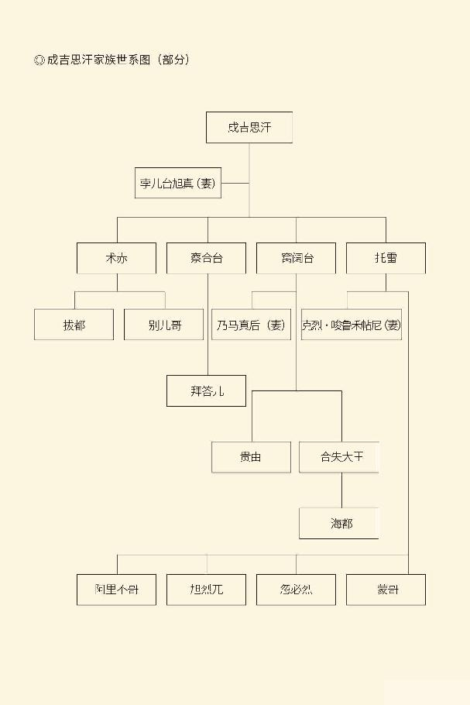

如此既不华夏也不蒙古，未免让人大跌眼镜，也不可能全无疑惑和反弹。事实上，1229年8月的忽里台开得相当勉强，王公贵族议论纷纷犹豫不决，而真正积极张罗此事的竟是从大金投诚过来又汉化了的契丹王族耶律楚材。

耶律楚材很清楚，即便选举权在忽里台，新可汗也只可能从成吉思汗的四个嫡子中选出，而长子术赤已先于成吉思汗去世，因此，关键在于拖雷和察合台的态度。

于是，他先去做拖雷的工作。

拖雷却说：准备不足啊！能不能改天再说？

耶律楚材说：过了今天，就没有黄道吉日。这可是国家大事，不早点定下来，只怕夜长梦多，政局有变。

拖雷只好答应开会。

耶律楚材又去动员察合台。他说：王爷是亲哥哥。王爷如果带头行礼，其他人不敢不拜。

察合台倒是爽快，立即同意。

选举大会这才开得圆满成功。[10]

显然，窝阔台得以即位，多亏察合台力挺。有学者认为这要归结为他是老派的蒙古人，敬畏父亲，遵纪守法。尽管他是亲哥哥，但在弟弟成为大汗后，竟然像中原汉族人那样恪守臣道，甚至因为在赛马时赢了弟弟而请求宽恕。[11]

拖雷的想法就不好说。至少我们知道，当时成吉思汗的子孙们已经形成了四大派系：术赤系、察合台系、窝阔台系和拖雷系。术赤系是支持拖雷的。后来，他们还帮助拖雷的儿子从窝阔台系手中夺取了汗位。相反，拖雷系与察合台系的关系则十分恶劣，以至于主要记载拖雷系事迹的《元史》中有窝阔台也有拖雷的传，甚至还有术赤的，却没有察合台一席地位，似乎成吉思汗根本就没有这个儿子。

元史不等于蒙古史，这也是证明之一。

还有一件事情也十分可疑。即位后第四年六月，窝阔台病重。随军出征的拖雷向永恒的蓝天祈祷，表示愿意代替哥哥去死，还喝下了巫师念过咒语的水。结果没过多久，拖雷就英年早逝，去世时四十岁。是不是慢性中毒，不知。[12]

总之，这一次选举换届，为后来蒙古帝国的分裂埋下了伏笔。尽管术赤系和拖雷系都承认窝阔台的领导权，也都在他的指挥下征服世界，裂痕却已悄然产生。

怨恨，也恐怕早就有了。

那么，为什么会有这样的选择和结果？

这就必须进一步了解当时的蒙古人。

[1]台湾历史学家萧启庆先生便将成吉思汗称为“魅力型君主”，见萧启庆《内北国而外中国：蒙元史研究》。

[2]见《元史·太宗本纪》。

[3]见毕沅《续资治通鉴》卷一百六十四绍定二年八月条。

[4]怯绿连河与曲雕阿兰的地理位置，见史为乐主编《中国历史地名大辞典》。

[5]成吉思汗的遗体停放了三个月，见马歇尔《东方风暴》。格鲁塞《草原帝国》则称葬礼在1229年。

[6]这四年是1242年到1246年，由窝阔台的皇后执政。

[7]请参看蔡美彪等《中国通史》第七册，格鲁塞《草原帝国》。

[8]请参看刘明翰主编《世界通史·中世纪卷》。

[9]请参看李治安《元史十八讲》，马歇尔《东方风暴》。

[10]以上见《元史·耶律楚材传》，毕沅《续资治通鉴》卷一百六十四绍定二年八月条。

[11]见格鲁塞《草原帝国》所引史料。

[12]见《元史·睿宗传》，原文如下：五月，太宗（窝阔台）不豫。六月，疾甚。拖雷祷于天地，请以身代之，又取巫觋祓除衅涤之水饮焉。居数日，太宗疾愈，拖雷从之北还，至阿剌合的思之地，遇疾而薨，寿四十有阙。按《元史·太宗本纪》称拖雷卒于该年九月，似与喝下巫师念过咒语之水无关。但细审《睿宗传》语焉不详之表述，又觉有难言之隐，李治安《元史十八讲》即指出有人认为拖雷是被窝阔台毒死的。此处姑存疑。

## 窝阔台汗

公元1206年前生活在蒙古高原的，是一个正在逐步凝聚的新民族共同体，主要包括突厥和蒙古两大语族。其中既有突厥化较深的蒙古人，也有蒙古化较深的突厥人；既有游牧的毡房族民，又有狩猎的林中百姓。这些混血也混搭的族群组成各种部落联盟，每个联盟都有自己的汗，但所有的汗都没有持续性的权力，与君主制的国家元首并不相同。

成吉思汗的横空出世却把现状和传统都改变了。

首先是前面说的那些人变成了同一个民族，其次是他们需要同一个汗。第一个这样的汗当然还是魅力型君主，然而他领导的却不再是部落邦联，而是新生的帝国。因此蒙古人不能再像以前那样，领袖去世就分崩离析。相反，世代相传具有延续性和稳定性的最高权力，已经不能没有。

这可是个新问题。

解决办法却只能半新半旧，新大汗的产生被设定为前汗提名和大会公选双重程序。也许，这是为了保证在继往开来的同时，又尊重选贤与能民主决策的蒙古传统。只不过我们不知道，如果提名与公选的结果相异，又会怎么样。

这件事，成吉思汗很可能没想过。

还有一个问题也很重要，那就是参加忽里台并且特别有话语权的人变了。以前是部落的酋长和氏族的族长，现在则主要是黄金家族（Golden Clan）的成员。黄金家族就是与成吉思汗有着各种血缘关系的人。顶层是大汗本人和他的四个嫡子，其次是大汗的兄弟和其他儿子，七七八八沾亲带故的则形成外围，由此构成草原帝国的统治集团。

统治集团必须稳固。因此，为了保证黄金家族的既得利益和追随者的绝对忠诚，成吉思汗将帝国本部的牧民和牧场进行了再分配：诸子和诸弟分得较大份额，姻亲和功臣分得较小份额。但不论份额大小都是一方诸侯，对封地和子民都享有治权，按照蒙古传统也是汗，汉语称为王公。

新的贵族跟新的民族一起诞生了。与部落时代的不同之处：联盟的汗都是独立的。汗与汗可以结成安答，但绝对互不相属。帝国的王公则是被册封的。他们虽然享有选举权和被选举权，但是选出来的大汗却有宗主权和领导权。

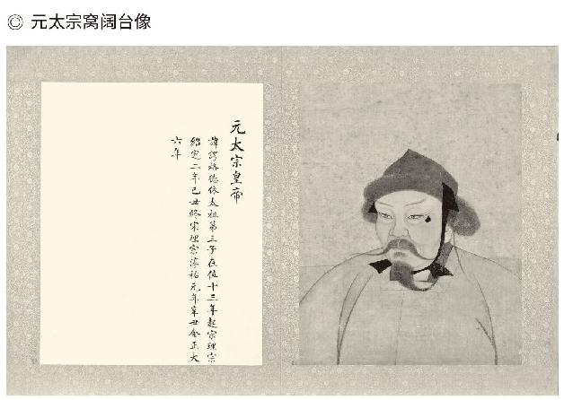

画像横47厘米，纵59.4厘米。现藏于台北故宫博物院。

这就是成吉思汗发明的“游牧封建制”。

游牧封建制使帝国的资产分成了三份：成吉思汗本人拥有的牧场，千户和亲兵是他的个人财产；封地的子民和财物归王公贵族们统治和支配；最高统治权包括对诸王诸汗的宗主权，以及帝国土地和人民的所有权，却为黄金家族共同所有，不是大汗的私产，也不能由大汗私相授受。

这就是新的大汗必须由忽里台选出，拖雷也并非当然接班人的根本原因。没错，他能够按照蒙古传统继承的只是那三份资产中的第一份，帝国的政治权力不在其中。[13]

拖雷也只能在汗位空缺的时候监国。

但，父死子继却既非传统也非制度，后来忽必烈的即位便是兄终弟及。这一次汗位的继承者只能从成吉思汗的四个嫡子中产生，则仅仅因为他们的势力远超他人。跟这样根红苗正财大气粗的人竞争，显然是想都不要想的事情。

现在问题只有一个：为什么选择窝阔台？

有各种说法试图对此做出解释。比方说，术赤与察合台的鹬蚌相争使窝阔台渔翁得利，或者窝阔台在四兄弟中最聪明理智、慷慨大方和稳重宽容等等。还有一种说法：四位皇子各有所长，术赤最懂狩猎，察合台最懂执法，窝阔台最懂政治，拖雷最懂军事。所以，在大汗还活着的时候，兄弟四人其实就已经有了分工和未来发展的方向。[14]

倘若如此，选择窝阔台而非拖雷，恐怕就意味着帝国的转型：过去的掠夺者，将要变成征服者和统治者；蒙古人也将扎扎实实地把自己的部落，变成地地道道的国家。

事实上，窝阔台也正是这样做的。

第一件事情是模仿中原王朝建立了中书省。尽管这时的中书省与唐宋两代的同名机构不可相提并论，只不过是处理文件的秘书班子，但比起由近卫军（怯薛）司令部充当帝国行政中心来，多少还是进步。更为有趣的是，中书省的长官中书令、副长官右丞相和左丞相，分别是契丹人、突厥人和女真人，下设则有中国、党项、回鹘和波斯等局，不折不扣的是一个多民族和多语种的联合办事机构。[15]

蒙古人倒是善于学习。

其次是在今天蒙古国鄂尔浑河（Orkhon River）上游建设首都哈剌和林（Qara-qorum）城，使蒙古人第一次有了自己的城市。此处早在1220年就被成吉思汗定为首都，但只是支起帐篷开会的场所。建城是窝阔台在1235年做的事，尽管城墙筑起以后，王公贵族们仍然睡在蒙古包里。[16]

另一件值得大书特书的事情前面讲过，那就是接受耶律楚材的建议，在开封城被攻陷之后不再屠杀无辜平民，并形成制度。不管怎么说，这都是了不起的转变。[17]

窝阔台让蒙古人走向文明。

但，如果以为从此不再有战争，那就太天真了。

实际上，战争之于蒙古人就像吃饭一样重要。或者准确地说，那就是吃饭。富饶的农耕社会是他们的大餐，疯狂的侵略战争是他们的盛宴。正如恩格斯所说，进行掠夺在他们看来是比进行创造性劳动更容易甚至也更荣耀的事情。既然如此，战争成为民族生活的正常职能也就不足为奇。[18]

何况这些草原上的职业杀手已经组装起来，变成了高速运转的战争机器。这就需要存在的理由。或者说，没有超越族群的政治组织和政治领袖，一盘散沙的游牧民族就不可能凝聚力量进行大规模的掠夺；组织和领袖如果不能满足族民的掠夺欲望，则无法建立和维护权威。显然，草原帝国不断对农业民族发动战争，具有经济和政治的双重动机。[19]

◎窝阔台时期蒙古军队编制

|  |  |  |
| --- | --- | --- |
| 蒙古军 | 宿卫军 | 客卜帖兀勒千户（宿卫） |
| 豁儿赤千户（箭筒士） |
| 秃儿合兀惕八千户（散班） |
| 左右翼军 | 右翼蒙古军诸千户 |
| 左翼蒙古军诸千户 |
| 宗王军 | 怯薛 |
| 属下千户 |
| 探马赤军 |  |
| 拔都军 |  |
| 质子军 |  |
| 色目人军队 |  |
| 汉军 | 汉军诸万户军 |  |
| 巩昌便宜都总帅军 |  |
| 益都行省军 |  |

据《中国军事通史：元代军事史》。

所以，窝阔台必须发射他的洲际导弹。

征伐兵分两路，一路向西，一路向南。西征的故事以后再说，南下则无疑是要拜访他们的老朋友。这位老朋友虽然丢失了自己的中都，却也在成吉思汗派出的大将去世而本人忙于西方事务之时，收复了一些失地。于是，坐稳了汗位的窝阔台决定完成父汗未竟之事业，一劳永逸地把这个叫作大金的女真人王朝从北部中国的地图上彻底抹掉。

1230年7月，即位一年的窝阔台御驾亲征大金，拖雷带儿子蒙哥随行。但是很快，他们就发现硬骨头不好啃，于是在第二年进行了战略调整：大将速不台率左军攻山东，大汗窝阔台率中军攻山西，皇弟拖雷率右军攻陕西。后者甚至还进入了四川，又用武力沿宋金边界打开一条通道。三路大军在第三年的夏天会师开封，将大金的南京团团围住。

窝阔台将指挥权交给速不台，自己和拖雷避暑去了。

也就在北还的路上，拖雷神秘地去世。[20]

后面的故事在《风流南宋》已经讲过。大金的末代皇帝逃出开封，开封城被速不台拿下。愚蠢的南宋朝廷则忘记了唇亡齿寒的道理，不但拒绝了金人的求援，还派出两万大军参加蒙古人的围剿。金哀宗拒绝投降，自杀于蔡州。

大金终于灭亡，南宋的厄运也随之开始。

窝阔台则回到了哈剌和林。第二年，他在这座建设中的草原城市召开了忽里台，与会者有黄金家族的成员和帝国参谋部的将领。会上做出重大决定：三路大军南下伐宋，一路大军征讨高丽，三位王子领兵西征。[21]

更大规模的战争开始了，蒙古旋风将横扫欧亚大陆。

[13]以上观点和材料均出自萧启庆《内北国而外中国：蒙元史研究》。关于黄金家族，亦请参看格鲁塞《草原帝国》，马歇尔《东方风暴》。

[14]请参看傅海波、崔瑞德《剑桥中国辽西夏金元史》，格鲁塞《草原帝国》和《成吉思汗传》，马歇尔《东方风暴》，李治安《元史十八讲》。

[15]窝阔台设中书省是在公元1231年，也就是他即位两年后。担任中书令的耶律楚材是契丹人，右丞相镇海是蒙古化的突厥克烈部人，左丞相粘合重山是女真人。以上见《元史·太宗本纪》窝阔台三年辛卯秋八月条，毕沅《续资治通鉴》卷一百六十五绍定四年八月条，萧启庆《内北国而外中国：蒙元史研究》，格鲁塞《草原帝国》。

[16]见《元史·太宗本纪》窝阔台七年乙未春条，毕沅《续资治通鉴》卷一百六十八端平二年二月条，并请参看马歇尔《东方风暴》。

[17]见《元史·耶律楚材传》，毕沅《续资治通鉴》卷一百六十七绍定六年四月条。

[18]见恩格斯《家庭、私有制和国家的起源》。

[19]请参看萧启庆《内北国而外中国：蒙元史研究》。

[20]窝阔台出征必携带拖雷，恐怕因为成吉思汗的六十多个千户和精锐部队都归拖雷掌管。不偕同拖雷，似乎指挥不动。请参看李治安《元史十八讲》。故，拖雷之死，不知是否与此有关。请参看本章注12。

[21]请参看格鲁塞《草原帝国》，马歇尔《东方风暴》。

## 拔都西征

西征的建议是速不台提出的。

速不台出身于一个不太有名的驯鹿部落，父亲曾与成吉思汗共饮班朱尼河水，本人则在花剌子模那个倒霉的沙赫狼狈逃窜时，奉命与大将者别一起追杀。者别的名字在上一章出现过，意思是箭。实际上他俩都是天才的军事家，也都是战争狂人。所以，这次追杀就远远超出了原定计划。

没错，他们“顺便”到别的地方逛了一圈。

事实上，花剌子模国王逃进里海之后，两员大将并没有停止脚步。他们穿过阿塞拜疆（Azerbaijan），进入格鲁吉亚（Georgia），然后神兵天将般地出现在俄罗斯，一直挺进到第聂伯河（Dnieper）与克里米亚（Crimea）才折回。

遗憾的是，者别在回国途中去世。[22]

速不台却等于进行了一次武力侦察。他在那片土地上看到了巨大的机会，同时也发现蒙古西部是帝国的软肋。因此他认为应该将边境线向西推移，然后到欧洲攻城略地。征服那里的国家，是比干掉大金更过瘾也更有成就感的事情。

这个建议得到普遍赞同。人们热情高涨跃跃欲试，大汗窝阔台甚至有意御驾亲征。只是由于耶律楚材的劝阻，才决定由三位王子领兵，跟着速不台一起去大干一场。[23]

旷日持久的战争就这样一锤定音。

三位王子分别是术赤之子拔都、窝阔台的长子贵由和拖雷的长子蒙哥。贵由和蒙哥将来会成为大汗，拔都则是钦察汗国的创始人。当然这都是后话。这个时候，他们就像早上八九点钟的太阳，充满生命活力和勃勃野心，尽管实际上的指挥官是速不台，拔都只是担任了名义上的总司令。[24]

第一个目标是保加尔（Bulgar）人。

保加尔是生活在伏尔加河与卡马河（Kama River）交汇处的突厥人种，曾经也是游牧民。由于地处东西方贸易的商业枢纽，他们把自己变成了做皮毛生意的买卖人，以及最北边的穆斯林。速不台让蒙哥带兵对伏尔加河下游沿岸的部落进行蒙古式的狩猎，自己和拔都扫荡了保加尔地区。关于这场战争没有留下太多的记录。据伊斯兰史书记载，保加尔人的卡马突厥国被灭亡，城市也被摧毁得没有重建的可能。[25]

在劫难逃的还有钦察（Kipchak）人。

钦察也是突厥种游牧民族，生活在伏尔加河与乌拉尔河（Ural River）之间的地区，钦察是穆斯林国家的说法。这个地方被拔都征服后，就成了他后来建立汗国的根据地。拔都的钦察汗国有着明显的突厥特征，也就不足为奇。[26]

之后，倒霉的轮到斯拉夫（Slavs）人。

东方斯拉夫人早期广泛分布在东欧平原上，被先进的罗马视为蛮族。直到中国都过了大唐盛世，他们才总算有了史称“基辅罗斯公国”（Kiev Russ）的文明成果，也就是现代三个东斯拉夫国家俄罗斯、白俄罗斯和乌克兰的前身。可惜好景不长，这个松松垮垮的大家伙终于四分五裂，变成了十多个信奉东正教的小公国，并且相互混战。这对于蒙古人来说正是可以有条不紊从容吃掉的盘中美餐，岂能放过？[27]

头盘是俄罗斯东部边境的梁赞（Riazan）公国。蒙古人先派出使者传递信息，客气地只要求百分之十的赋税，同时承诺在后者需要的时候可以提供军援。梁赞的大公则轻蔑地回答：那就等到全城的人都死光了再来拿吧！

速不台满足了梁赞大公。五天之后，梁赞城就被蒙古人攻破并慢慢夷为平地。那位傲慢的大公命丧黄泉，市民照例遭到屠杀，有的还被剥皮。但也有一些人被故意放走，以便让他们把恐怖的心理像瘟疫那样传播到四面八方。[28]

接下来，蒙古人攻陷了莫斯科，以及俄罗斯大公的驻地弗拉基米尔城，继而分兵蹂躏俄罗斯北部城市。休整一年后他们又开始扫荡南俄，并在1240年11月19日攻克罗斯公国古都基辅。至此，美丽的俄罗斯已经体无完肤。

于是，蒙古人的眼睛又盯上了波兰和匈牙利。

波兰和匈牙利都是西斯拉夫人的国家，国王也都得到了罗马教皇的加冕。蒙古人入侵前，匈牙利已经成为濒临亚得里亚海（Adriatic Sea）的大国，波兰则在成吉思汗征伐花剌子模的前一年，分裂为五个相对独立的公国。

蒙古军团决定兵分两路对付他们。

1241年3月18日，察合台之子拜答儿攻陷波兰首都克拉科夫（Krakow），4月9日在利格尼兹（Legnica）附近大败波兰、德国和条顿骑士团的三万联军，波兰大公阵亡。4月下旬他们进入捷克境内，兵锋及于奥地利边境。6月24日拜答儿阵亡，他的部队南入匈牙利与拔都军会合。

拔都率领的主力军也在同年3月突破匈牙利人的喀尔巴阡山（Carpathian Mountains）防线，击溃其六万大军，攻陷佩斯（Pest）等城，蹂躏该国各地并逼近维也纳。那个倒霉的匈牙利国王被一路追杀，逃进了亚得里亚海。[29]

实际上，进入欧洲的蒙古军团比他们在中国战区和中亚地区更加锐不可当。因为他们有强大的后援，又掌握了攻城技术和器械，还从花剌子模获得了投掷石头的工具，可以把11公斤的东西扔到150米以外，也学会了用火药制造手榴弹和火箭。这些武器有的具有杀伤力，有的具有威慑力，使用起来要么让敌人血肉模糊，要么让他们魂飞魄散。

所有器械都能随军携带。于是，蒙古军团便用马和骆驼拉着装备车，后面跟着提供食品和饮料的羊群，浩浩荡荡地在草原上行走，就像冷兵器时代的装甲部队。

难怪隆美尔和巴顿将军都是速不台的粉丝。

何况蒙古人还有一项自主研发的技术，那就是把猎物诱入包围圈的各种办法。这是他们在狩猎时训练出来的，往往屡试不爽。他们的侦察兵总是能够及时发现敌情，然后用旗子或其他通信系统向统帅报告。将领们也总是能让敌人摆成自己想要的队形，进入预定地点，变成待宰的羔羊。

与如此这般的战争机器相比，欧洲骑士更像浪漫主义的行吟诗人。他们拥有的那种美学上的精致，在跟贵妇人调情时屡屡获胜，却无法让蒙古战斧停止不前。尤其是他们那身贵重的行头——高耸的头盔和严严实实的铠甲，再加上盾牌和长矛，其重量实在让他们的战马苦不堪言。因此，当他们跟在假装撤退的蒙古轻骑兵后面时，就像掉队的孩子；而在被诱入陷阱之后，也只能被箭雨射成刺猬。

随之倒下的，是他们的城市。

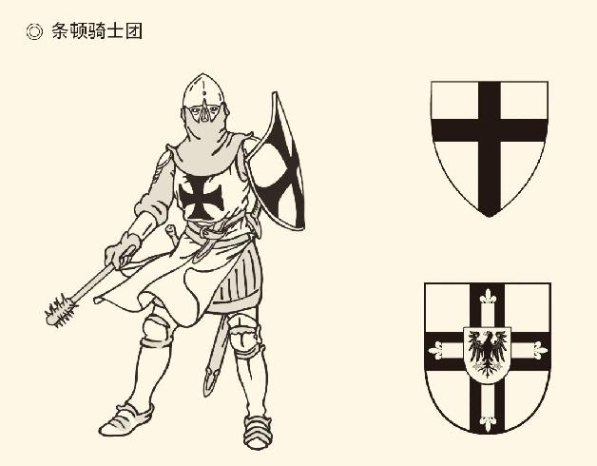

条顿骑士团（The Teutonic Order）又被称作德意志骑士团，1190年成立于今天的以色列境内。与圣殿骑士团、医院骑士团并称三大骑士团，是其中成立时间最晚的。“白底黑十字”是条顿骑士团的标志性符号。

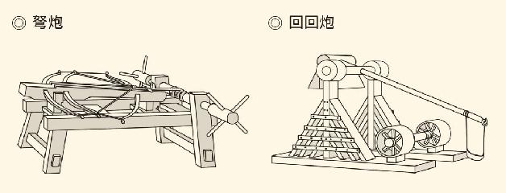

征服花剌子模后，蒙古军掌握了更强大的攻城武器。各式投石机、弩炮被运用于攻坚战和野战中。火药等“化学武器”也在战争中频繁登场：将药物与燃烧物混合，浓烈的气味和爆裂的碎片让防御者吃尽了苦头。

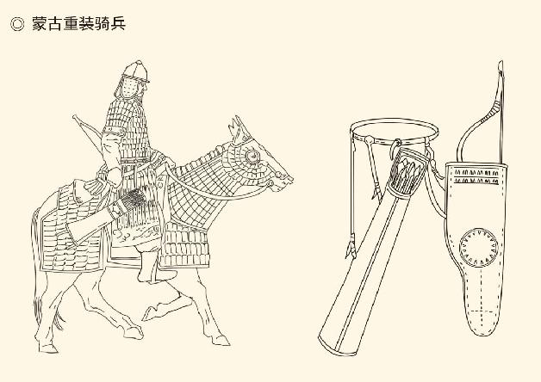

蒙古人从小接受马术与弓箭训练，拥有纯熟的单兵作战技巧。  
关于蒙古骑兵的装备，也是历来兵家关注的问题。复合弓、蒙古弯刀、锁子甲……蒙古骑兵拥有不输当时任何一支军队的装备补给。  
蒙古军每个万人队都有一个重骑兵千人队。通常轻骑兵包抄两翼，辅以箭雨，冲击对方阵形。中路重骑兵从正面冲锋碾压。  
精良的装备、卓越的战术素养、严明的军纪，造就了中世纪最恐怖的军队。

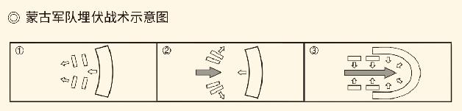

据市川定春《世界武器甲胄图鉴》绘。

这样的战争是欧洲人闻所未闻的，史学家们记录了各种各样的惊恐和惨状。在基辅，民众纷纷爬到教堂的屋顶试图躲过屠杀，教堂却因不堪重负轰然倒塌。在克拉科夫，一名吹响号角的号手被准确地射穿喉咙，小号滚落在地，市民们如鸟兽散。在利格尼兹，亨利大公的脑袋被割了下来，用长矛挑着挂在城墙上。为了证明自己的战功，指挥官还命令战士砍下每具尸体的一只耳朵，最后装了整整九大口袋。

蒙古军团的野蛮行径在欧洲引起震荡，各种荒诞不经的奇谈怪论不胫而走。德国人说，蒙古人其实是以色列的古老部落，所以犹太商人为他们跨越国界走私武器。结果是许多犹太人无辜地被置于死地。教会则声称蒙古人是神话传说中巨人的后代，原本被亚历山大囚禁在高加索山脉，现在跑了出来要毁灭人类文明。于是人们又纷纷向主祈祷。总之整个欧洲都在颤抖，就连教皇想起来也不寒而栗。[30]

奇怪的是，蒙古人却突然停止了脚步，尽管这时已不再有什么力量可以阻止他们的前进。然而他们没有任何征兆地就撤军了，只带走掠夺来的财富，不带走一片云彩。

欧洲惊诧地看着，不知道这是不是上帝的安排。

[22]请参看刘明翰主编《世界通史·中世纪卷》，傅海波、崔瑞德《剑桥中国辽西夏金元史》，格鲁塞《草原帝国》，马歇尔《东方风暴》。

[23]以上见马歇尔《东方风暴》。

[24]见马歇尔《东方风暴》，萧启庆《内北国而外中国：蒙元史研究》，李治安《元史十八讲》。

[25]见格鲁塞《草原帝国》，马歇尔《东方风暴》。

[26]见傅海波、崔瑞德《剑桥中国辽西夏金元史》，格鲁塞《草原帝国》。

[27]请参看刘明翰主编《世界通史·中世纪卷》，格鲁塞《草原帝国》。

[28]见马歇尔《东方风暴》。

[29]以上均见刘明翰主编《世界通史·中世纪卷》。

[30]以上均见马歇尔《东方风暴》。

## 再争汗位

蒙古人撤退，是因为窝阔台驾崩。

窝阔台大约死于酒精中毒。灭亡大金之后，在王公贵族们的一再劝阻下，他没有参加西征，而是留在本土养尊处优享受生活。于是，狩猎和饮酒便成为他最大的乐趣。在拔都远征军让亚得里亚海风起云涌的那年年底，窝阔台酣畅淋漓地打了猎，又痛快地喝了一夜酒，便再也没有醒来。[31]

帝国的汗位第二次空缺。

最希望填补空白的是窝阔台的长子贵由，最不想让贵由接替大汗的则是拔都。没错，作为术赤之子和术赤系的领袖人物，他本人并不曾觊觎最高权力，甚至充分地服从和尊重了祖父传位给叔叔窝阔台的决定。但这不等于他认为汗位就该在窝阔台系统内继承，更不等于认同贵由这个人选。

拔都与贵由早就不和。

公开冲突发生在1240年的庆功宴上。那时，蒙古远征军已经征服了保加尔和钦察，扫荡了俄罗斯北部，确实可以好好庆祝一番。按照蒙古传统，地位最高的人有权喝下第一杯庆功酒，于是拔都想都没想就首先端起了酒杯。作为王子中的老大哥和远征军的总司令，他无疑可以这么做。但是哪怕装模作样，也应该对其他人表示一下谦虚和礼让。

很可惜，拔都没能想到这一点。

贵由和察合台的一个孙子便跳了起来，在帐篷里大吵大闹不可开交。也许，他们对拔都的势力扩张已有不满，此刻不过借题发挥。这一场酒宴风波的结果，是贵由被窝阔台汗召回哈剌和林，又被送回前线交由拔都处理。拔都没有深究堂弟更没有任何处罚，但是相互的敌意都埋在了心底。[32]

因此，当窝阔台的皇后、贵由的母亲通知召开忽里台选举新大汗时，拔都就以痛风为借口称病不朝。这种策略似乎相当有效，却不是贵由迟迟不能即位的唯一原因。实际上窝阔台系也不平静：大汗提名的继承人并非贵由，而是他另一个儿子的长子失烈门，所以他们自己就要闹家务。

成吉思汗的弟弟铁木哥，也就是谋杀了萨满阔阔出的那家伙也蠢蠢欲动，试图不经选举就登上汗位。尽管此人付出了沉重代价，在新汗即位后由忽里台判处死刑，但是这些因素加起来便足以让大会推迟召开。看来争权夺利的戏码在君主制国家总会上演，只不过剧情和细节有所不同。

四年以后，贵由在怀有敌意和充满猜测的舆论中以微弱多数当选大汗。这无疑因为他的母亲，那个能干的女人折冲樽俎勉强做通了各派系的工作。拔都仍然抵制，拒绝向贵由俯首称臣，但好歹派出他的长兄代表术赤系参加会议。他的长兄为人谦让，在维护家族安定团结方面堪称楷模。

但，斗争远远没有结束。

窝窝囊囊登上汗位的贵由变得无精打采。除了不断挥霍国库财产用于酬谢支持者，他对帝国事务既不关注也没有兴趣。军事行动很少，范围也有限。王公贵族都在节约使用自己的力量，以便应付将来随时可能发生的变故。

事实上内战并非没有可能。1247年秋，贵由离开了漠北前往窝阔台系的封地巡视。在那里，他集结了精锐部队并于次年春天向拔都的方向移动，目的不言而喻。不过，永恒的蓝天似乎并不赞成这场战争。贵由因身体虚弱而倒下，回到了腾格里神的身边，面临分裂的帝国也化险为夷。

汗位再次空缺。

另一位能干的女人登上了历史舞台，她就是拖雷的遗孀兼蒙哥的母亲。自从丈夫去世，这位曾经的克烈部公主就在为谋求拖雷系的锦绣前程而殚精竭虑。按照她的意见，拖雷家族一方面与在位大汗保持良好关系，另一方面则与拔都暗通款曲。比方说，贵由的军队离开准噶尔时，她便立即向拔都通风报信，这无疑能够赢得后者的好感和谢意。

其实拔都早就下定决心，绝不让汗位落入窝阔台系任何人之手。因此，他以诸王之长的身份，在等待贵由大军到来之处召开忽里台，提议由拖雷之子蒙哥继承汗位。这个提议很快就得到赞成，因为这时的帝国已无人能与蒙哥和拔都抗衡，何况站在同一立场的还有速不台的儿子。

速不台本人，则已跟贵由同年去世。

贵由的皇后无计可施，只能派人提出异议：窝阔台汗曾指定失烈门为继承人。与会者则回答：没错！但失烈门不是被你们换成贵由了吗？自己违背遗训，还说什么说！

不过，为了尊重传统，也为了服众，支持蒙哥的人还是在当年成吉思汗登基的地方召开了第二次忽里台。这一次拔都没有到场，但派出了庞大的代表团和护卫军。他和蒙哥的母亲也在过渡期做了大量挖墙脚的工作，以至于各个派系都能有人参加，看起来很像是全国代表大会的样子。[33]

会议期间，他们还粉碎了一次未遂的政变，那是由失去机会的失烈门和贵由的一个儿子发动的。这些人在忽里台快要结束时匆匆赶来，表面上要向新汗表示效忠，其实阴谋行刺。不过他们运气不好，被蒙哥发现，一网打尽。

事后这些人都被审判并且处决。贵由的皇后被剥光衣服缝进口袋投入水中淹死，蒙哥甚至咬牙切齿地说：这个女人比母狗还要卑贱。倒霉的失烈门虽然被蒙哥的弟弟忽必烈带到军中藏了起来，最终却仍然没能逃过追捕和死亡。[34]

蒙哥成为新大汗，这是一个转折点。

首先是汗位的传承由窝阔台系转移到拖雷系，因为蒙哥的继承者是他弟弟忽必烈。但是这种变化究竟有多大的意义却很难说，因为蒙哥去世后就不再有统一的蒙古帝国。因此蒙哥的即位只是对拖雷系有意义，甚至仅仅对拖雷系的某个分支有意义，那就是忽必烈以及他建立的大元王朝。

当然这是后话。

窝阔台系的地位一落千丈，从原来的皇族变成无足轻重的某个分支，甚至差点变成穷光蛋，因为大汗的家族反倒是没有“私房钱”的。幸运的是，由于及时转变立场，窝阔台的孙子海都得到了一小块封地。靠着不多的这点本钱，这位自强不息的年轻人建立了窝阔台汗国，后来还在拖雷系内部争夺汗位时第三者插足，让忽必烈不得安宁。

察合台系的情况略好一些。贵由即位后，曾经把察合台指定的继承者赶下台，换成别人，结果逼得这继承者（他是察合台的孙子）倒向拖雷系。现在乾坤易位，察合台的封地物归原主。后来，察合台的另一个孙子借力打力，趁拖雷系内讧之机将这片土地变成了独立的察合台汗国，极盛时期的势力范围，东边到了吐鲁番，西边到了布哈拉，北边到了咸海和巴尔喀什湖，南边到了阿富汗。

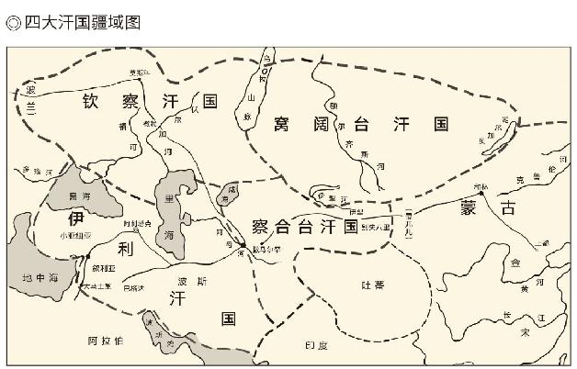

据《中国历代战争史》绘。

拖雷系和术赤系在这次宫廷斗争中是同盟军，但拔都和蒙哥都没有愚蠢到要共治天下。相反，他们心照不宣地平分了秋色，将帝国分成东西两半。蒙哥在东边统治着蒙古本部和属地，拔都则在西边经营他的钦察汗国。这个汗国的地盘是三位王子和速不台在上次西征时打下来的，现在全归拔都独享，并且因为拔都的绣金帐篷而被称为金帐汗国。

蒙哥当然不会闲着。战争机器再次开动起来，两个弟弟也被委以重任：二弟忽必烈总领漠南军事，三弟旭烈兀负责西征事宜。西征目标很远，南方任务更重，因此大汗也御驾亲征。沉默寡言的蒙哥，要把祖父的事业推向新的高峰。

世界却将陷入水深火热之中。从遥远的美索不达米亚到中国的长江和南海，遭遇蒙古旋风者，无论古老的文明还是新兴的民族，统统在劫难逃，只有个别幸免。

那就先来看西边。

[31]见《元史·太宗本纪》，同时请参看傅海波、崔瑞德《剑桥中国辽西夏金元史》。

[32]以上见马歇尔《东方风暴》。

[33]以上均见傅海波、崔瑞德《剑桥中国辽西夏金元史》。

[34]以上见格鲁塞《草原帝国》，参看傅海波、崔瑞德《剑桥中国辽西夏金元史》。

## 上帝之鞭

1256年的冬天，西欧各国很可能都松了一口气。因为多年前东欧遭受的劫难让他们闻风丧胆，却又拿不出任何解决问题的办法，只能无可奈何地将蒙古人解释为上帝用来惩罚世人和预告末日的工具，并称之为“上帝之鞭”。

当时的教皇倒是想出一个主意。他招募了一批志愿者充当自己的使节，向蒙古汗廷致以基督教国家的问候，并表示愿意屈尊为他们施洗。可惜事实证明这种努力完全徒劳，教皇的善意被嗤之以鼻。一个名叫拜住的蒙古将领甚至这样对传教士说：什么？要把我们变成像你那样的狗？[35]

欧洲大祸临头，无计可施的基督徒们只能做好以身殉道的思想准备。然而人算不如天算。他们做梦也没想到，那不可理喻的“上帝之鞭”竟然落在了穆斯林世界的头上。

首先被消灭的，是伊斯马仪派教长国。

伊斯马仪（Isma'iliyya）原本是伊斯兰教的派别，这个教长国却是让西亚人民吓得发抖的恐怖组织。他们以暗杀活动闻名遐迩，一百六十多年来让十字军恨之入骨，也让穆斯林国家束手无策，却在转眼之间被蒙古人灭了。

几乎所有人都额手称庆。[36]

灭亡伊斯马仪派教长国的当然是旭烈兀的远征军，他们这样做据说有两个原因。首先，有一位伊斯兰法官向蒙古人投诉，声称他的市民被迫从早到晚穿着铠甲，以防被那些恐怖分子刺死。更为严重的是，这个胆大妄为的恐怖组织居然要派出四百名杀手到哈剌和林冒犯大汗的尊严。如此猖狂岂能容忍，旭烈兀西征的首要任务便是灭了这帮家伙。

教长国却有恃无恐。因为他们盘踞在群山之中，用堡垒构成了网状的防御系统，易守难攻，坚如磐石。这才让基督教和伊斯兰世界都一筹莫展，徒唤奈何，眼睁睁地看着那些刺客神出鬼没地把教长国认为的敌人送上西天。

可惜这回他们遇到的，却是当时世界上超级规模的战争机器。随军出征的中国工匠将火炮运上了山坡，教长国首领只好出城求降。旭烈兀要求他立即拆毁城堡，这个人却支支吾吾拖延时间。结果是堡垒在蒙古人精准而致命的炮击下被炸得粉碎，幸存者则全部被大汗的将士杀了个精光。

教长国首领魂飞魄散。他恳求允许自己亲自前往哈剌和林向大汗表示效忠，并请求宽恕。旭烈兀满足了他，蒙哥却拒绝接见此人。这就等于是宣判了死刑。于是，在回到伊朗的路上，教长被大汗的护卫军砍成肉酱。他在根据地的二百多个堡垒当然也都被各个击破，永远消失在地平线上。[37]

下一个目标是巴格达。

巴格达是阿拉伯帝国阿巴斯王朝的首都。我们在《禅宗兴起》中说过，进入文明时代的阿拉伯人有两个王朝，前面的叫伍麦叶，中国史称白衣大食；后面的叫阿巴斯，称黑衣大食。但无论是哪个王朝，君临天下的人都叫哈里发。哈里发是国家元首也是穆斯林世界的精神领袖，其他伊斯兰国家的世俗君主则叫苏丹，中国史书也翻译为算端。

旭烈兀西征时的哈里发叫穆斯塔辛。这是个懦弱无能又弄不清自己斤两的人，还被手下的大臣蒙蔽。因此当旭烈兀先礼后兵，发出“不要用武力对抗军旗”的警告时，年轻的哈里发竟然以长者的口气反唇相讥。他说：你这个没有经验的年轻人啊，可别小有成就便得意忘形！谁不知道所有信仰安拉者，都是只要一声令下就会来护卫我的臣仆。

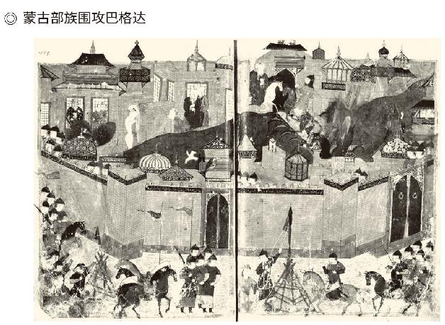

图中描绘了公元1258年旭烈兀围攻巴格达的情景。出自拉施特著《史集》，横3.29厘米，纵2.30厘米。现藏于法国国家图书馆。

如此恐吓当然徒劳，旭烈兀很快就兵临城下，召之即来的臣仆则踪影全无。穆斯塔辛这才发现大事不好。他甚至请出什叶派穆斯林和聂斯托利派基督徒去做说客，希望这些自己过去的敌对者能博得蒙古人的些许好感。可惜这同样无济于事，就连举手投降都于事无补。巴格达城遭到长达十七天的洗劫并被焚毁，穆斯塔辛本人则享受了“不流血”的王公贵族待遇：在饱餐一顿之后装进口袋让马踩死。

延续五百多年的阿巴斯王朝宣告灭亡。

巴格达的毁灭震惊了世界，旭烈兀却丝毫没有停止脚步的意思。在那个时代，保护人类文明对于任何军队恐怕都是外星人的说法，持续不断的征服才是旭烈兀的使命。因此在巴格达沦陷的第二年，他的军队又出发了。

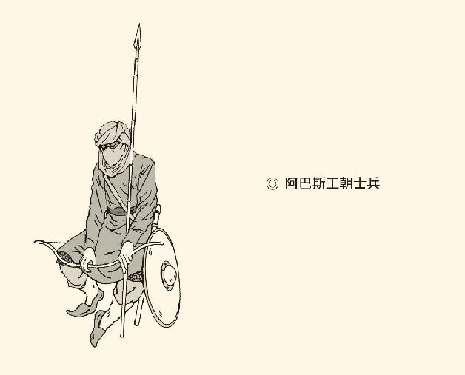

军队是阿巴斯王朝的有力支柱。与前朝伍麦叶王朝相比，传统的全民皆兵被经过严格训练的正规常备军取代。其军事核心是由近10万人组成的近卫军。据市川定春《世界武器甲胄图鉴》绘。

叙利亚面临灭顶之灾。

果然，阿勒颇（Aleppo）在1260年初就被攻陷。这座跟大马士革一样历史悠久的叙利亚北部城市惨遭蹂躏，穆斯林中的男人全部被杀光，妇女和儿童则成群结队地被押往哈剌和林做奴隶。只有守将本人得到赦免，因为蒙古人希望以此表达他们对一位老战士奋斗精神和防卫方式的敬意。

当然，这多少有些令人意外。

不过在此之后，事情发生了变化。旭烈兀把指挥权交给副帅怯的不花，自己带主力军回到了大本营。因此，拿下大马士革，与埃及人作战，都是怯的不花的事。

怯的不花是乃蛮部人，聂斯托利派基督徒。但是在这场战争中，信仰并不是问题。至少我们知道，有两位基督教的封建领主被怯的不花狠狠教训了一顿，顺便将十字军的腐朽无能暴露无遗。尽管如此，当伊斯兰的埃及派出秘使，希望与十字军结成联盟对付蒙古人时，后者还是吓了一跳。

显然，埃及恐怕也是事出无奈。

我们知道，这时的埃及正处于马穆鲁克（Mamluk）王朝时期。马穆鲁克是阿拉伯语，意思是奴隶，不过这些奴隶在埃及是禁卫军。结果他们就像东汉和晚唐的宦官那样，有了干预朝政和架空君主的实权。蒙哥即位前一年，禁卫军推翻之前的苏丹，从后台走上前台，这就是马穆鲁克王朝。

马穆鲁克在旭烈兀离开之前，就收到了蒙古人要求投降的最后通牒。这帮奴隶将军的反应跟陈胜吴广一样：如果反正都是死，那就不如为国而战。于是他们将蒙古使者的脑袋钉在开罗的城门上，然后毅然决然向十字军求援。

十字军却无论如何也无法想象这样的并肩作战，但他们表示不会反对马穆鲁克军通过基督教控制区。实际上十字军不但提供了通道，也在埃及人经过时进行了款待。吃饱喝足补充了粮草之后，马穆鲁克人更有信心迎战怯的不花。

1260年9月，怯的不花军和马穆鲁克军在巴勒斯坦地区的阿因札鲁特（Ayn Jalut）平原相遇。这一次，对方使用了蒙古人的惯用伎俩，蒙古人则落入自己常设的陷阱，被马穆鲁克军诱入包围圈。然而怯的不花实在是太了不起，他冷静地组织了反攻，以至于掌握了主动权的马穆鲁克军反倒显出败象。这时，马穆鲁克的将军忽都思（Qutuz）扔掉头盔大声喊道：真主保佑！为了伊斯兰，我们血战到底！

忽都思的英雄主义极大地鼓舞了士气，怯的不花却不幸马失前蹄。这两个动作把整个局势都扭转了，蒙古人永无败绩的神话在阿因札鲁特被打破。但在临死前，怯的不花没有忘记告诉马穆鲁克人不要高兴得太早。这位身经百战的蒙古将军高傲地说：我永远忠诚，不像你们谋杀君主。旭烈兀汗得到我的死讯之后，他的愤怒会像大海一样掀起波涛，淹没从阿塞拜疆到埃及开罗的所有土地！[38]

一般地说，怯的不花说得没错，蒙古人的复仇确实非常恐怖。但是这次不同。随着阿因札鲁特之战结束，旭烈兀的西征也宣告终止。他并没有回到蒙古，而是留在这片被他征服的土地，并且建立了又一个汗国——伊利汗国。这倒不是他不想为怯的不花复仇，也不是野心得到了满足，而是因为遥远的东方发生了重大变故，旭烈兀已无暇他顾。

没错，蒙哥汗死了。

[35]见马歇尔《东方风暴》，参看傅海波、崔瑞德《剑桥中国辽西夏金元史》。

[36]请参看刘明翰主编《世界通史·中世纪卷》，傅海波、崔瑞德《剑桥中国辽西夏金元史》，格鲁塞《草原帝国》，马歇尔《东方风暴》。

[37]见马歇尔《东方风暴》。

[38]以上均据格鲁塞《草原帝国》，马歇尔《东方风暴》，同时请参看刘明翰主编《世界通史·中世纪卷》。

# 第三章 大元王朝

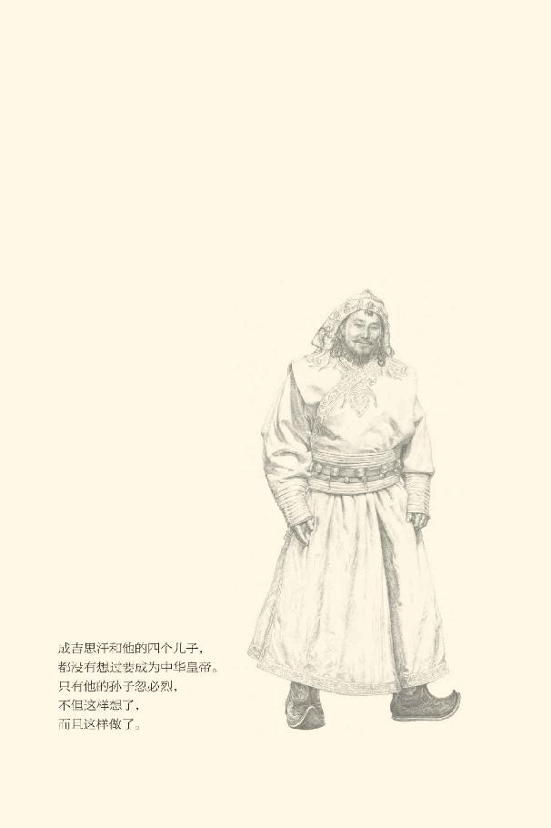

## 忽必烈

蒙哥汗死在了钓鱼山下。[1]

钓鱼山在今天重庆市合川区，蒙哥本不该来这里。因为按照他的战略部署，帝国的军务交给了两个弟弟，西征事宜由三弟旭烈兀负责，漠南战事由二弟忽必烈总领。两个战区都捷报频传，蒙哥为什么还要御驾亲征？

因为他跟忽必烈的关系出了点问题。

忽必烈是蒙哥同父同母的亲弟弟，他们的母亲就是那位了不起的克烈部公主。这位聂斯托利派基督徒非常重视儿子的教育，忽必烈除了像所有蒙古人那样，不但从小就进行了骑马和射箭的训练，而且还有畏兀儿和汉族人的导师，这就使他成为四兄弟中最博学、最文明，也最老练的一个。[2]

没错，他受母亲的影响似乎最大。

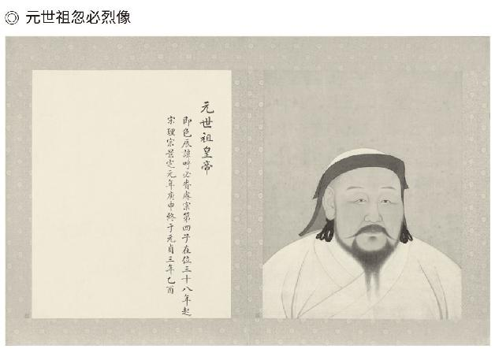

画像横47厘米，纵59.4厘米。现藏于台北故宫博物院。

结果，忽必烈便有些与众不同。

首先是他有一个多元文化的幕僚集团。这个顾问班子在窝阔台时代就开始形成，总领漠南战事时蔚为大观。其成员地域种族各异，技能职业有别，学术派别林立，志趣主张也不尽相同，宗教信仰更是五花八门，忽必烈却能够把他们都拢在一起各尽所能，即便不太合作也不在意。[3]

有一次，忽必烈问征服南宋之策。

被问到的汉臣是程朱理学的传人，他便勃然变色说：宋是我父母之邦，天底下哪有教别人如何打父母的！

忽必烈听了，居然很高兴。

后来，此人被安排担任了帝国的大学教授。[4]

现在看来，忽必烈确实虚怀若谷又知人善任：军事方面依赖蒙古将领，外交事务委托畏兀儿人和突厥人，田园管理当然交给汉臣，他自己则与宗教领袖们坐而论道，基督徒和穆斯林，禅师和道长，还有吐蕃僧侣都是他的座上宾。

在这方面，母亲是他的榜样。终身信仰基督的她常常为佛寺、道观和伊斯兰学校捐款，在中国北方自己的封地里也善待汉人鼓励农耕。于是忽必烈学会了礼贤下士，那些谋臣也大多采取了实用主义的立场。比如对忽必烈影响最大的姚枢，他的建议便总是用蒙古人能够理解的方式提出。[5]

忽必烈成为亲贵中的汉学家。

蒙哥安排他总领漠南事务，也不奇怪。

这是极大的权限。因为蒙古人的栖息地和游牧区，历来以中间一段戈壁沙漠为分界。漠北就是今之蒙古国，内蒙古自治区则在漠南，再往南就是富饶美丽的华北平原。忽必烈得到如此美差肥缺喜出望外，便灯红酒绿大宴群臣。

姚枢却忧心忡忡。

忽必烈问：你这是为什么呀？

姚枢说：军政民政都归了王爷，大汗干什么？

忽必烈恍然大悟，立即辞去民政，只管军事。[6]

蒙哥很满意，但不等于他后来不起疑心。

忽必烈受命之后就旗开得胜，一举征服位于今天云南省的大理国。这件事对于蒙古人和忽必烈都意义重大：前者获得了进入缅甸、泰国和印度的贸易通道，以及进攻南宋的战略基地；后者则表现了自己的领袖气质和军事才能，从而为今后的发展夯实了基础，积累了资本。[7]

尽管如此，战争本身却并无悬念。忽必烈下达攻城命令当晚，大理城就陷落了。这个唐宋两代即已存在的独立王国由于享受了太久的和平，完全丧失了战斗力。他们就像熟透了的水蜜桃，只要轻轻一碰便会落入觊觎者的口中。

实际上真正的考验在胜利之后。据正史记载，大军出发前忽必烈宴请将士和幕僚，姚枢便趁机讲了宋太祖派曹彬灭南唐，入城不杀一人，市民生意照做的故事。忽必烈当时并没有在意，第二天早上却突然醒悟。他骑在马上兴奋地对姚枢大声说：曹彬不杀人的事，我能做到，我能做到！

姚枢也在马背上拱手：生民之幸，国家之福！

大理国却犯下致命的错误。按照惯例，攻城之前忽必烈派出使者，通知对方尽快投降。匪夷所思的是，尽管毫无反抗能力，把持大理国朝政的权臣高祥还是把使者杀了，然后自己逃之夭夭。这在蒙古人那里可是不能饶恕的，因为使者神圣不可侵犯，杀害使者就是羞辱全体蒙古人民。

同样按照惯例，城破之后，全城的人都得死。

看到使者的尸体，忽必烈怒不可遏，却还是听从了姚枢等人的劝阻，下令只杀高祥一人。止杀令被做成小旗子插遍大理城的街头巷尾，满城百姓的性命得以保全。[8]

这在蒙古人的战争史上可是第一次。

哈剌和林开始感到不安。

忽必烈却渐行渐远。征服大理国两年多以后，他在漠南为自己建设了王城，名叫开平。这座城市是一位汉族佛教徒设计的，坐北朝南，四四方方，中国皇家风格十足。尽管他们谨慎地将城址选择在金中都以北十天路程的地方，但是当蒙哥汗的使者进入三重城墙的开平，看到大理石宫殿和巨大寺庙时，仍然明显地感到与哈剌和林的分庭抗礼。[9]

这是对大汗权威和蒙古传统的双重挑战，不能不让漠北的保守派贵族侧目。何况忽必烈在封地还开始了政治体制的改革，设置各种衙门，按照汉族人的法律进行管理。保守派或者说蒙古本位主义者认为，很少回到哈剌和林的忽必烈被汉族谋臣们包围，眼看就要被那帮家伙教坏了。

蒙哥汗当然不能容忍，他是一个刚愎自用、独断专行又固守成规的人。在保守派的撺掇下，他派出两名钦差大臣到忽必烈的封地巡视，名为审计实则整人。为首的那家伙更是势焰熏天，声称发现了大量违法乱纪和越权行为。结果许多官员被捕被杀，罗列的罪状竟多达一百四十二条。

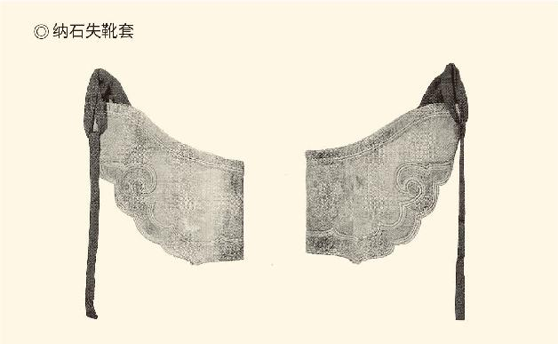

元代黄金制品盛行，最具代表性的当属“纳石失”（由波斯语音译而来），是一种在丝织物中添加黄金的织金锦技术。纳石失靴套通常穿在蒙古传统皮靴外面。图示内容长约33厘米，高约30厘米。现藏于Rossi & Rossi画廊。

忽必烈既愤怒又伤心。

姚枢却劝他委曲求全。姚枢说，大汗是君也是兄，王爷是臣也是弟，对抗是不行的，躲避也不是办法。现在只有带着家眷回漠北去，让汗兄放心，才是唯一的出路。

忽必烈照办了，蒙哥汗也接见了他。相见之时，兄弟俩竟都是潸然泪下。不等忽必烈做任何解释，蒙哥就宣布停止审计，但总领漠南军事之权却也被趁机收回。[10]

结果，忽必烈留在漠北养病，蒙哥汗到了钓鱼山。

蒙哥汗是在旭烈兀攻陷巴格达，灭亡阿拉伯帝国阿巴斯王朝那年南下的。目标是占领今天的四川省和重庆市，以便在据有长江上游之后，顺江而下直逼杭州。另外两路大军由铁木哥的孙子和速不台的儿子率领，一路攻湖北，另一路走贵州和广西，预定两年后在湖南长沙会师。这是蒙古人惯用的大迂回和大包抄战术，想得不错，胜算也有。

然而蒙哥没有想到，他会在钓鱼山折戟沉沙。从南下第二年二月到七月，蒙古人用了五个月时间也没能攻下钓鱼山上的钓鱼城。这其实并不奇怪。钓鱼山三面环水，钓鱼城居高临下。它的外城建筑在悬崖峭壁之上，坚固的城墙由条石垒成，既有箭垛也有炮台。蒙古军在开阔的江面和低洼地带仰攻，宋军在高处还击，利弊不言而喻。更何况重庆地区的夏季酷热难当，岂是蒙古人受得了的？简直必败无疑。

蒙哥也一命呜呼，死因不明。有人说是生病，也有人说是负伤，还有可能是兼而有之。反正在那炎热的夏天，蒙古大军撤离了战场，带着大汗的遗体，也带着伤病员。[11]

钓鱼城解围，南宋松了一口气，蒙古则陷入迷茫。因为此刻的蒙古其实已经不再是游牧帝国，许多内在矛盾也将随着大汗的去世突显出来。草原上的牧民都知道，季节变了就得转场。那么，帐篷该移到哪里，牛车又该驶向何方？

这就要看忽必烈的了。

[1]见《元史·宪宗本纪》。

[2]见马歇尔《东方风暴》，同时请参看傅海波、崔瑞德《剑桥中国辽西夏金元史》。照理说，蒙哥他们都应该接受过与忽必烈相同的教育，但因种种原因结果并不相同。

[3]请参看萧启庆《内北国而外中国：蒙元史研究》，李治安《元史十八讲》，傅海波、崔瑞德《剑桥中国辽西夏金元史》。

[4]见《元史·赵复传》。

[5]以上请参看傅海波、崔瑞德《剑桥中国辽西夏金元史》。

[6]见《元史·姚枢传》。

[7]见《元史·世祖本纪一》，毕沅《续资治通鉴》卷一百七十四宝祐元年十二月丙辰日条。

[8]以上见《元史·姚枢传》，毕沅《续资治通鉴》卷一百七十四宝祐元年十二月丙辰日条。

[9]见《元史·世祖本纪一》，参看傅海波、崔瑞德《剑桥中国辽西夏金元史》，马歇尔《东方风暴》。

[10]以上见《元史·姚枢传》，萧启庆《内北国而外中国：蒙元史研究》，同时请参看傅海波、崔瑞德《剑桥中国辽西夏金元史》，马歇尔《东方风暴》。

[11]以上请参看李治安《元史十八讲》。

## 祸起萧墙

忽必烈得到蒙哥的死讯，是在一个多月以后。[12]

当时情况应该非常紧急。因为包括蒙哥自己在内，恐怕谁都没有想到他会突然去世。帝国群龙无首，顿时陷入混乱和危机之中。所有人都清楚，谁来继承汗位，已经成为无法回避的大问题。它不仅关系到每个人的命运前途，更关系到帝国未来的走向，那才真是性命攸关的事情。

动荡不安的土地上，到处都山雨欲来。

因此，旭烈兀得到消息以后，就立即将指挥权交给怯的不花，自己带着主力军从叙利亚往回赶。尽管没有证据表明旭烈兀被提名为新大汗的候选人，但作为拖雷的嫡子和蒙哥的亲弟弟，以及西亚远征军功勋卓著的总司令，他至少在将要召开的忽里台有分量很重的话语权和表决权。

但是旭烈兀最终并没有与会，原因之一是他得到蒙哥的死讯已是半年以后。等他走到半路，选举新大汗的事就木已成舟。同时他自己也有麻烦。拔都去世后，弟弟别儿哥成为钦察汗。偏爱伊斯兰的别儿哥非常不满旭烈兀在巴格达的所作所为，他甚至以安拉的名义要求后者说清楚，为什么要毁灭穆斯林美丽的城市，处死哈里发和滥杀无辜。[13]

显然，对于旭烈兀来说，最正确的选择是留下来看护好自己的胜利成果，而不是回到蒙古蹚浑水。事实上这两兄弟有好几年仗要打，还都不惜里通外国。别儿哥与埃及的马穆鲁克王朝结盟，旭烈兀父子则向法兰克和梵蒂冈求援。尽管后者没有得到基督教世界的任何回应，成吉思汗这两个孙子还是成功地将蒙古人永远团结一致的神话毁于一旦。[14]

遥远的东方同样祸起萧墙。

蒙哥去世后，最有资格和可能继承汗位的，除了旭烈兀就是忽必烈和阿里不哥。阿里不哥是拖雷的嫡子和蒙哥的亲弟弟，而且是最小的。这种身份在蒙古人那里，地位非常特殊。因为蒙古人最看重的是嫡幼子，称他们为“看守火和灶”的人。所以，蒙哥决定御驾亲征时，留守哈剌和林的便是幼弟阿里不哥和自己的嫡幼子玉龙答失。

实际上阿里不哥一直生活在漠北。对他来说，草原世界比农耕社会更有吸引力。因此他对长兄蒙哥忠心耿耿，却不喜欢也不信任忽必烈和旭烈兀，尽管他们四个都是那位克烈部公主所生，本应该同心同德将拖雷系的事业推向高峰。

然而阿里不哥却痛心地发现，那两位长期在外的哥哥被花花世界污染了心灵，沉迷于异国情调和城市生活，都快变得不像蒙古人了。祖宗传下的汗位，岂能交给他们？

捍卫传统，阿里不哥当仁不让。

其他保守派亲贵也持同样的观点。这些人把传统的生活方式和价值观视为命根子，恨不得一夜之间就回到成吉思汗时代的原始状态。现在他们的机会来了。作为嫡幼子，阿里不哥原本就有竞争汗位的天然优势，何况他们一伙还据守在帝国的心脏哈剌和林。要知道，按照传统，选举大汗的忽里台只有在漠北召开，才具有毋庸置疑的合法性。[15]

那就等着忽必烈来开会。

忽必烈却按兵不动。这时，他早已恢复兵权并且担任征伐南宋的东路军总指挥，原因是原来的司令官也就是铁木哥的孙子塔察儿实在太不得力。蒙哥无奈，只好换将。忽必烈也不辱使命，在1259年的农历八月就打到了长江以北。

九月初一，穆哥的使者来到军中。穆哥是忽必烈的异母兄弟，生母曾是忽必烈的乳母。因此，留在钓鱼山处理后事的穆哥不但送来了蒙哥汗去世的消息，而且强烈建议他同年出生的亲密兄弟立即北上，回到哈剌和林争夺汗位。[16]

忽必烈谢绝了这番好意。他对使者说：我肩负大汗赋予的神圣使命，带着多如蚂蚁和蝗虫的军队来到这里，怎么能任务还没完成，就听信传言无功而返呢？[17]

许多人听了，大为惊诧。

其实这个决定是深思熟虑的结果。忽必烈很清楚，现在回到哈剌和林，根本就争不过阿里不哥，反倒很有可能被逼出两难选择：或者擦枪走火，或者俯首称臣。两种结果都不是忽必烈想要的，也不是他能要的。他要的是凭借实力登上汗位，这就必须有赫赫战功，必须漂亮地打他一仗。[18]

何况按照原计划，忽必烈应该渡过长江，跟南路军会师湖南长沙。这支部队是速不台之子兀良合台率领的，此刻正在从云南北上的路途。如果忽必烈抽身而去，他们将变成没有接应的孤军，岂非太不仗义？更何况兀良合台曾鼎力支持蒙哥跟窝阔台系争夺汗位，又在忽必烈征伐云南时担任前线总指挥。于情于理，于公于私，都不能那么做。[19]

因此忽必烈决定，突破长江防线围攻鄂州。

鄂州就是今天的武汉市武昌区，也是南宋在长江流域的大城市，结果忽必烈久攻不下。两个月后，他的妻子派人从哈剌和林送来消息，阿里不哥在漠北调兵遣将，眼看就要自立为汗。忽必烈没有办法，只好一面与南宋议和，一面派兵到湖南长沙接应兀良合台，自己则领军北上。[20]

争夺汗位的双方，也只有摊牌。

于是，第二年春天，忽必烈和阿里不哥各自召开了忽里台，宣布自己是蒙古帝国的大汗。史学界已经无法确认他们的自我加冕谁先谁后，只知道开会的地点分别在忽必烈的王城开平和帝国的首都哈剌和林，而且几乎同时。[21]

这就没有了商量余地，内战在所难免。

形势起先对阿里不哥有利。毕竟，忽必烈在开平而不是漠北召开忽里台，原本就不符合蒙古传统，阿里不哥的全国代表大会才开得名正言顺。更严重的是，倘若真如波斯史学家、伊利汗国宰相拉施特的《史集》所说，阿里不哥还称汗在前，那么忽必烈就该被视为反政府的叛军。

支持阿里不哥的蒙古亲贵也多，守旧的和不在中国战区的大多会投他一票。忽必烈却只能向被征服者示好，承诺将减轻赋税和救济灾民，以及实现统一。他甚至还采用了“中统”这样一个汉化的年号，暗示自己是尧舜之君。可惜南方的汉族人并不接受，漠北的蒙古人更不买账。因此除了更加刺激保守派的神经，看不出这种努力有什么效果。[22]

远在异国他乡的旭烈兀倒是支持忽必烈，但他的死对头别儿哥则毫不犹豫地站在阿里不哥一边。这位钦察汗还发行了印有阿里不哥之名的硬币，相比之下旭烈兀的帮助就力不从心，尽管他最后还是被忽必烈册封为伊利汗。[23]

不过事情很快就起了变化，首先是铁木哥的孙子塔察儿宣布支持忽必烈。铁木哥是成吉思汗的幼弟，塔察儿则是东道诸王（成吉思汗弟弟们的后裔）之首。有他带头，一大批亲贵便争先恐后地倒向了忽必烈，天平也开始倾斜。[24]

阿里不哥却出师不利。内战一开始，他最坚定的支持者就在中国的陕西和甘肃全军覆没，忽必烈却长驱直入进驻了哈剌和林，阿里不哥只好逃到叶尼塞河（Yenisei River）上游俄罗斯境内。尽管之后他卷土重来，形成与忽必烈隔着大漠相持不下的局面，但很快就发现自己的优势正在变成劣势。[25]

问题出在哈剌和林。

哈剌和林号称蒙古帝国的心脏。在帝国统一而且稳定的时候，谁占据这座城市，谁就有政治资本。但除此之外哈剌和林并无长处。相反，由于缺乏造血功能，它一旦失去物资供应便成为孤岛。忽必烈当然明白问题所在，因此回到开平就毫不犹豫地对哈剌和林实施禁运。供血系统被切断，心脏便跳动不起来，阿里不哥必须寻找出路。

与此同时，他的厄运也开始了。

[12]见《元史》之宪宗本纪、世祖本纪一。

[13]以上所述旭烈兀事见格鲁塞《草原帝国》。

[14]请参看马歇尔《东方风暴》。

[15]以上请参看傅海波、崔瑞德《剑桥中国辽西夏金元史》，马歇尔《东方风暴》。

[16]《元史·世祖本纪一》称：九月壬寅朔，亲王穆哥自合州钓鱼山遣使以宪宗凶问来告，且请北归以系天下之望。傅海波、崔瑞德《剑桥中国辽西夏金元史》同。穆哥的情况，见（日本）杉山正明《疾驰的草原征服者》。

[17]此处据《元史·世祖本纪一》和傅海波、崔瑞德《剑桥中国辽西夏金元史》所引波斯史学家拉施特记录。

[18]请参看傅海波、崔瑞德《剑桥中国辽西夏金元史》，马歇尔《东方风暴》。

[19]见《元史·兀良合台传》，并请参看李治安《元史十八讲》，杉山正明《疾驰的草原征服者》。杉山正明称会师地点在鄂州，或误。

[20]请参看韩儒林主编《元朝史》。

[21]据《元史·世祖本纪一》，忽必烈称汗在1260年三月，阿里不哥称汗在四月。但波斯史学家拉施特的《史集》则称阿里不哥即位在先，请参看韩儒林主编《元朝史》。但在那个时代，一个月几乎不能算是时间差。

[22]请参看傅海波、崔瑞德《剑桥中国辽西夏金元史》，马歇尔《东方风暴》。

[23]见杉山正明《疾驰的草原征服者》。旭烈兀被册封为伊利汗大约在1263年，即阿里不哥向忽必烈投降的前一年。见刘明翰主编《世界通史·中世纪卷》。

[24]见杉山正明《疾驰的草原征服者》，李治安《元史十八讲》。

[25]请参看蔡美彪等《中国通史》第七册，韩儒林主编《元朝史》，杉山正明《疾驰的草原征服者》。

## 转折点

阿里不哥找到的出路在察合台汗国。

察合台汗国位于中亚，是一片富饶美丽的土地，当时又正处于权力真空时期。蒙哥扶植的察合台汗去世以后，朝政掌握在遗孀兀鲁忽乃的手中。这是位聪明美丽的王后，目光敏锐又敢作敢为，因此统治汗国长达九年。阿里不哥却认为女人好欺负，便决定乘虚而入，派个自己人取而代之。

他选中的人叫阿鲁忽。

阿鲁忽是察合台的孙子，属于旁支，在哈剌和林的忽里台拥戴了阿里不哥。这样的人不难收买，阿鲁忽也吞下了诱饵。他被送到察合台汗国接手政权，任务则是帮阿里不哥征运粮草，同时镇守阿姆河以防旭烈兀增援忽必烈。

呵呵，阿里不哥的算盘打得很精。

事情原本也很顺利。阿鲁忽一到别失八里，也就是今天新疆维吾尔自治区的吉木萨尔县，就毫无悬念地当上了察合台汗。但让阿里不哥始料未及的是，这个靠不住的年轻人刚刚坐上王位便翻脸不认人，不但将征收来的粮食、马匹和武器都据为己有，还干脆公开宣布归顺忽必烈。

阿里不哥快气疯了，他出兵西征打到赛里木湖，阿鲁忽则狼狈逃窜到撒马尔罕。这时，阿里不哥又想起了被废黜的前汗遗孀兀鲁忽乃。此刻这个忧伤的女人正在他那里，向他控诉和抱怨失去了统治权。于是阿里不哥认为，把这样一条美女蛇送到阿鲁忽那里，也许不失为一个好主意。

然而让他大跌眼镜的是，兀鲁忽乃一到撒马尔罕，就跟阿鲁忽结了婚。过去的对头成了夫妻，阿里不哥派去的随从人员则成为他们的得力助手。这位理财专家筹集到大量资金和税款，帮阿鲁忽和兀鲁忽乃建立起强大的军队。[26]

这可真是赔了夫人又折兵。

气急败坏的阿里不哥一筹莫展，再也没人愿意帮助这位空头支票都开不出的大汗。追随者们纷纷离去，就连最忠实的也不例外。甚至还有人跑到阿尔泰去见蒙哥的嫡幼子玉龙答失，商量投降忽必烈。其中原因除了看不到希望，蒙古人滥杀无辜的传统也起了坏作用：在讨伐阿鲁忽时，阿里不哥丧心病狂地杀死了所有的俘虏，却忘了他们都是同胞。[27]

如此作为，自然人心尽失。

现在阿里不哥众叛亲离，哈剌和林也难以为继，忽必烈却在稳步前进。永恒的蓝天也不眷顾阿里不哥，暴风雪横扫伊犁河谷，饥寒交迫的阿里不哥军如鸟兽散。原本就被打得焦头烂额的他，只能灰溜溜地向忽必烈投降。

忽必烈问：我们两个，到底谁对？

阿里不哥说：过去我对，现在算你对。

忽必烈大笑。在征求了伊利汗旭烈兀、钦察汗别儿哥和察合台汗阿鲁忽三王的意见之后，他赦免了阿里不哥。在他看来，内战这一页已经翻过去了，帝国将在他的领导和统治下走向新的繁荣和胜利，那才是名垂史册的事情。[28]

所以，他要把这一年改为至元元年。

可惜这只是忽必烈的一厢情愿。过不了多久，他任命的察合台汗（也就是阿鲁忽的继承人）将举起叛旗。过得更久一些，窝阔台的孙子海都也将发出挑战，以至于七十高龄的忽必烈不得不坐在大象的背上亲自指挥那场战争。[29]

好花不常开，好景不长在，时代变了。

实际上，忽必烈跟阿里不哥的内战是一个转折点，从此不再有统一的蒙古帝国。没错，即便在成吉思汗时代，这个游牧的草原帝国也具有联合体的性质，并不完全相同于中央集权和郡县制的农业帝国。但是现在，就连这样一个联合体也不复存在。没有谁能够再制定统一的政策和计划，旭烈兀的西征是最后一次以大汗名义进行的军事行动。[30]

当然，由于阿里不哥弃械投降，忽必烈名义上成为众汗之汗，各汗国也象征性地表示认可，但实际上他们是各自为政的，不但不买大汗的账，相互之间还要发生战争。比如那位靠背信弃义发家致富的阿鲁忽，就把原属钦察汗国的花剌子模，自说自话地纳入了察合台汗国的版图。[31]

这样的事，请问忽必烈汗管得了吗？

管不了。所有汗国他都鞭长莫及指挥不灵，只能“西北望长安，可怜无数山”。事实上，面临帝国的分崩离析，忽必烈和他的同时代人也做过努力，甚至有在1265年召开统一的忽里台的计划。但是随着伊利汗旭烈兀、钦察汗别儿哥和察合台汗阿鲁忽相继去世，这个计划也成为泡影。此后帝国就分裂为五个板块：四大汗国和忽必烈统治的部分。[32]

那么，忽必烈部在哪里？[33]

蒙古本部和中华大地。

这当然是重大转折。成吉思汗在世的时候，他本人和四个儿子，可以说谁都没有想过要成为中华皇帝，正如从未想过要成为突厥可汗或波斯苏丹。但是现在，蒙古大汗已经徒有其名，帝国的各个分支也都自立门户，忽必烈不能不考虑自己的安身立命之本，也不能不考虑另一重身份。

为此，他做了两件大事。

首先是取消了哈剌和林作为帝国首都的资格，将其改置为宣慰司都元帅府，原来的王城开平则升格为上都。这件事在阿里不哥投降前一年就做了。忽必烈却意犹未尽，又在今天的北京市建设了大都，突厥语称为“汗八里”，意思是“大汗之城”，翻译为俄语则恐怕得叫“忽必烈格勒”。大都和上都没有主次之别，只不过大都是冬都，上都是夏都，就像草原牧民们的冬窝子和夏牧场，具有鲜明的游牧特色。

大都的首席建筑师是一位来自中亚的穆斯林，他把这座城市建设成带有蒙古情调的中国首都。坐北朝南四四方方的京城、皇城和宫城高大宏伟，三道城墙采用传统的夯土版筑方式修建并覆盖苇草，准确无误地隔离出皇家居住、政府办公和市民生活的区域。大汗的卧室里挂着毡毯，花园里则有王子和公主们的帐篷。忽必烈还让人从蒙古草原移来了泥土和青草，这样他们就不会忘记自己的传统和根本。

比较神奇的事情是大都的宫城，居然与千里之外上都的大安阁处在同一条中轴线上。有学者认为这应该归功于天文学家郭守敬和数学家王恂等人的杰出贡献，但提出这个要求的却应该是忽必烈本人。看来这位大汗其实雄才大略，他的胸襟和眼光都远在蒙哥和阿里不哥之上。[34]

因此，他还要改国号为大元。

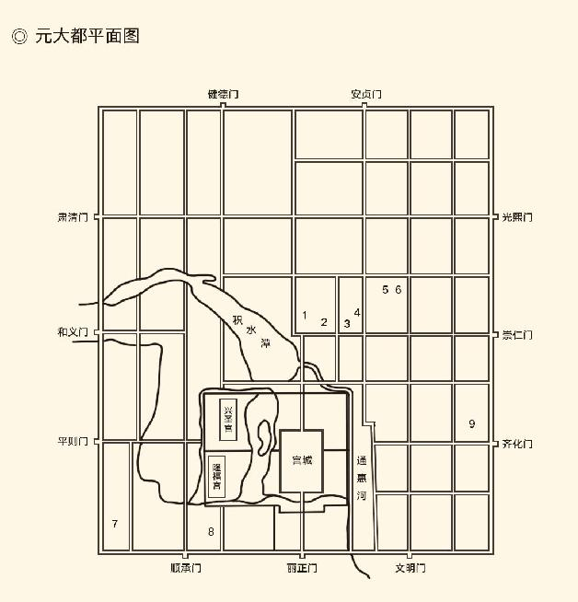

据陈高华著《元大都》绘。  
1 大天寿万宁寺；2 倒钞库；3 巡警二院；4 大都路总管府；5 国子监；6 孔庙；7 城隍庙；8 大庆寿寺；9 太庙

我们知道，蒙古人原本是有国号的，叫“也可蒙古兀鲁思”（Yeke Mongghol Ulus），译为汉语是“大蒙古国”，简称“大朝”。大元则取自《周易》的“大哉乾元”之说，意思其实也是大。而且忽必烈的《建国号诏》说得很清楚，之所以采用这个国号，就因为帝国史无前例地规模宏大。[35]

如此说来，大元岂非与大朝同义重复？

忽必烈他们却不这么认为。事实上有了“大元”的国号以后，蒙古人并未废除“大蒙古国”的称呼，而是不厌其烦地自称“大元大蒙古国”。这就明摆着是给蒙古国贴上中华的标签。难怪《建国号诏》不但从唐尧虞舜说起，还讥讽秦汉隋唐的国号有因陋就简之嫌。看来忽必烈不仅要跻身于中华皇帝的谱系，而且颇有后来居上的架势。[36]

现在，忽必烈的心思已很清楚，他要做蒙古大汗兼中华皇帝。既然如此，只占有北部中国就远远不够，必须把南宋也纳入囊中，甚至将触角伸向海洋，建立一个整合蒙古草原游牧传统、中华本土农耕文明和海外贸易经济力量的超大型跨地域和多民族的政权，那才真是“大哉乾元”！[37]

战争再次打响，也必须打响。

[26]见格鲁塞《草原帝国》，同时请参看马歇尔《东方风暴》，杉山正明《疾驰的草原征服者》。

[27]见蔡美彪等《中国通史》第七册，杉山正明《疾驰的草原征服者》。

[28]见蔡美彪等《中国通史》第七册。

[29]向忽必烈举起叛旗的察合台汗叫八剌，反叛时间在1266年，也就是阿里不哥投降两年后。忽必烈与海都的战争始于1275年。详见格鲁塞《草原帝国》。

[30]请参看马歇尔《东方风暴》。

[31]阿鲁忽兼并花剌子模是在1262年到1265年间，见格鲁塞《草原帝国》。

[32]计划在1266年召开统一的忽里台一事，见杉山正明《疾驰的草原征服者》。杉山正明先生还认为，不存在蒙古帝国的分裂或解体，因为蒙古帝国本来就是一个联盟体，以多重结构为特质，所有对立都不过是同一系统中的内部矛盾。但本书前面的论述应该已经回答了这个问题。

[33]忽必烈部在杉山正明先生的书中被称为“大元兀鲁思”，其他汗国则称为术赤兀鲁思、察合台兀鲁思和旭烈兀兀鲁思等。这种说法自有高明之处，因为成吉思汗时代蒙古人的国号Yeke Mongghol Ulus音译过来就是“也可蒙古兀鲁思”，而蒙古语的兀鲁思实指某种带有国家性质的人类集团，但非以领土为界限的固态国家。兀鲁思是可以整体迁徙的，比较适用于游牧国家。不过，考虑到忽必烈名义上有蒙古帝国最高领袖的身份，并为了便于读者理解，本书采用“四大汗国”和“忽必烈部”的说法，以示忽必烈与旭烈兀等兀鲁思的区别。

[34]以上请参看傅海波、崔瑞德《剑桥中国辽西夏金元史》，马歇尔《东方风暴》，李治安《元史十八讲》。

[35]忽必烈改国号为大元，事在至元八年（1271）十一月，见《元史·世祖本纪四》。蒙古人本有国号叫Yeke Mongghol Ulus，请参看萧启庆《内北国而外中国：蒙元史研究》，李治安《元史十八讲》。

[36]建号大元后的国号，请参看萧启庆《内北国而外中国：蒙元史研究》。

[37]请参看杉山正明《疾驰的草原征服者》。

## 兼并南宋

对于蒙古人来说，征服南宋并不是容易的事，因为那里的自然条件与欧亚草原大相径庭。早在钓鱼城下，他们就领教过南方气候和瘟疫的杀伤力，有着众多湖泊和丘陵的复杂地形也不利于骑兵的纵横驰骋。相反，他们需要学习和掌握的新技术也太多，比如水战和攻城，以及如何对付寄生虫和蚊子，还有湿热。这可不是一朝一夕就能解决的问题。

所以，忽必烈最早的选择，是希望像当年契丹人那样跟南宋签订类似于“澶渊之盟”的协议。他在跟阿里不哥内战时曾经派出使者，表示只要南宋承认自己是天子，就能换取实质上的自治，并借助相互的贸易获得繁荣。可惜这些想法被证明是一厢情愿，忽必烈的橄榄枝停在了空中。

那就只好开战。

开战有利害两方面的原因。一方面，尽管南宋朝廷长期偏安一隅，也有不少人安于现状，但收复中原重归一统仍然是政治正确和道德高尚，念念不忘“但悲不见九州同”的并不是个别人。那么谁能肯定，南宋就一定不会用武力将蒙古帝国的中华部分夺回去呢？这可是忽必烈难以接受的。

何况南宋还是一只肥羊。肥沃的土地可以提供大量谷物和其他农副产品，繁荣的贸易则无异于摇钱树。从长期接触的穆斯林商人那里，蒙古人已经知道了做生意的好处，也知道南宋建立的海外贸易圈有什么意义。既有潜在危险，又有利益驱动，那刀子也就非拔出不可了。[38]

问题只在从哪里下手。

一个名叫刘整的汉族人帮了大忙。此人原本是南宋重要将领，镇守过荆楚也镇守过四川，由于在官场受到排挤险遭杀害，被逼降元。忽必烈闻讯大喜过望，立即派兵接应并降诏嘉奖，对南宋防御系统了如指掌的刘整也知无不言。

他给出的方案是先拿下襄樊。

襄樊就是襄阳和樊城。这是两座在汉水中游隔江而建的连体城市，也是通往长江中游盆地的最后要塞。南宋在那里修建了几乎坚不可摧的防御工事，当年铁木哥的孙子塔察儿就曾经在襄樊碰了钉子。因此刘整的方案提出后，便遭到众多蒙古官员和将领的反对，认为结果一定是劳而无功。

忽必烈却拍案叫好。他很清楚，南下伐宋无非三条路线三个突破口：破蜀入江、占领荆楚和直捣江淮。但是蒙哥的失败已经证明先取川东并非良策，长江下游水乡之地也不是最好的战场。相反，如果拿下襄樊，就可以顺汉水而下攻陷鄂州。鄂州亡，江淮也不存；临安降，重庆又算什么？

那好，就这么干！

于是，忽必烈调兵遣将，任命阿术为蒙古都元帅，刘整为汉军都元帅，率领大军奔赴襄樊前线。阿术是名将速不台的孙子、兀良合台的儿子，也是一员悍将。在进行了试探性的火力侦察之后，阿术同意刘整“急攻缓取”的谋略，决定在襄樊战场打持久战。他们围绕襄阳和樊城修建了方圆百里的巨大环城，忽必烈也源源不断地抽调兵力前来增援，不惜一切代价也要将襄樊围得严严实实，水泄不通。

南宋当局万万没有想到蒙古人会一反常规，采取这样与过去风格迥异的战术，急忙竭尽全力进行增援。可惜蒙古军围得实在太紧，只有少数运输部队完成了任务，其他则被堵截歼灭在外，以至于宋人倾全国之财而不能救一州。

襄樊终于变成孤岛。

蒙古人却如虎添翼。应忽必烈的要求，远在中东的伊利汗国送来了两位穆斯林工程师。他们架起了能够远距离发射石头的投石机，对樊城进行密集轰炸。据说，这种机器启动之时声音惊天动地，所有被击中的东西都立即粉碎。蒙古军则在城破之后蜂拥而入，守将以身殉国，樊城沦陷。

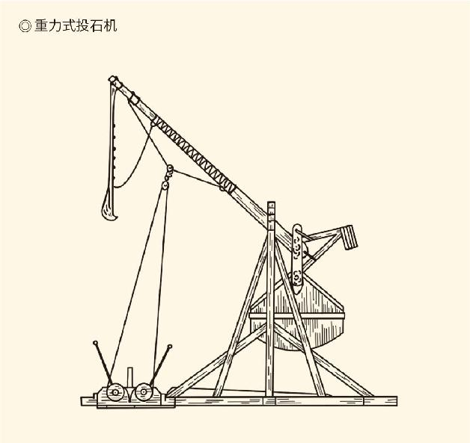

蒙古军队在征服中网罗了各个国家的能工巧匠，分配到军营中制造兵甲器械。这些工匠对蒙古的投石机结构做出了极大的改进。更先进和高效的重力式投石机替代了以往的人力和畜力投石机。

现在轮到襄阳。

襄阳守将是刘整的仇人吕文焕，因此刘整极力主张按照拒降惯例将襄阳夷平。忽必烈却没有听他的，而是改派畏兀儿人阿里海牙担任前线总指挥。阿里海牙先是调集火炮轰塌了襄阳城楼，然后亲自到城下招安。为了表示诚意，他甚至四次折断箭杆指天发誓，吕文焕也终于投降。[39]

持续将近五年的襄樊之战宣告结束。

下一步自然是陷鄂州，下扬州，逼临安，忽必烈却更换了指挥官。他任命丞相伯颜为统帅，阿术为副帅，新投降的吕文焕也随军行动，刘整则被安排去打江淮。自以为建立了奇功的刘整不能参加渡江，大失所望，竟抑郁而死。[40]

事实证明忽必烈是正确的，因为这位希望兼任中华皇帝的蒙古大汗不但要战绩，更要人心。只要战绩，刘整行，阿术更行。还要人心，就非伯颜不可。伯颜陛辞时，忽必烈就像当年姚枢那样，给他讲了曹彬和平进入金陵的故事，然后对他说：你如果能做到不妄杀一人，那就是我的曹彬。[41]

伯颜也不负厚望。他和阿术率领二十万大军顺汉水而下渡过长江，鄂州不战而降。伯颜兑现诺言优待俘虏，不但不滥杀无辜，而且南宋降将一律原职留用。被委以重任的吕文焕也起到重要作用，因为长江沿线守将大多数不是他的亲属就是他的部属。结果蒙古军越来越发展壮大，南宋军越来越士气低落，以至于伯颜的进攻差不多变成了行军。[42]

后面的故事在《风流南宋》中讲过：至元十三年（1276）三月，恭帝和两宫皇太后向蒙古军统帅伯颜投降，南宋实质上灭亡。三年后，张世杰兵败崖山堕水溺死，陆秀夫背负小皇帝赵昺（读如丙）跳海自尽，南宋彻底灭亡。

之后，钓鱼城投降。

四十多年的宋蒙战争结束了。这在蒙古人的战争史上是时间最长的，遭遇的抵抗也是最顽强的。樊城城破时，守将范天顺仰天长叹：生为宋臣，死为宋鬼。竟自缢而死。部将牛富率领死士百人巷战，伤痕累累触柱不死，又冲进燃烧的街道自焚而死。下级军官王福看见，长叹一声说：将军死于国事，我又岂能苟活？也冲进了火海之中。[43]

这样的战士是连敌人都要敬重的。池州（今安徽省池州市）沦陷后，代理知州赵卯发夫妻同时自缢，在案几上留下遗言：国不可背，城不可降。夫妇同死，节义成双。伯颜看了肃然起敬，下令以礼安葬在永明寺旁。[44]

南宋军民的抗战可歌可泣。

就连被后人骂作奸臣的贾似道也不是投降派。贾似道是南宋晚期的三朝元老，终其一生与蒙古灭宋息息相关。由于度宗皇帝待以“师相”且言听计从，贾似道自己也排除异己独揽朝政，因此一般都认为他对南宋之亡负有责任。

不过贾似道只是权臣而非奸臣。他并没有通敌，也没有卖国，更没有投降。相反，为了修建防御工事，他捐出了自己的私产；鄂州保卫战，他亲临前线与士兵同甘共苦；襄樊被围后，他多次要求奔赴战场担任总指挥，而且在宋蒙的最后一战还真的上了前线，只不过打败了。难怪忽必烈会感叹地说：上哪儿去找贾似道这样的人来为我所用呢？[45]

反倒是原本应该保家卫国的武将纷纷倒戈，忽必烈对此大为不解。临安沦陷第二年，南宋皇帝和文武百官被带到元上都等待发落。忽必烈问：你们为什么投降得那么快呀？

降将们说：因为贾似道重文轻武，臣等愤愤不平。

忽必烈说：就算如此，那也是他一人之罪，赵官家并没亏待你们。你们这样说话，活该被贾似道看不起。[46]

降将们面红耳赤，无言以对。

忽必烈当然没有兴趣跟他们继续讨论这个问题。在成功地将蒙古草原与中华大地连为一体之后，他的目光又投向了海洋。毕竟，成吉思汗的子孙都是世界的征服者，在撞到南墙之前是不会停下脚步，也不会收敛野心的。

[38]以上请参看傅海波、崔瑞德《剑桥中国辽西夏金元史》。

[39]见毕沅《续资治通鉴》卷一百八十咸淳九年二月条。

[40]以上刘整事均见《元史·刘整传》。

[41]见《元史·世祖本纪五》至元十一年七月条。

[42]本节以上所述除有注者外，均综合参考何忠礼《南宋全史》（二），李治安《元史十八讲》，傅海波、崔瑞德《剑桥中国辽西夏金元史》，马歇尔《东方风暴》，杉山正明《疾驰的草原征服者》。

[43]见毕沅《续资治通鉴》卷一百八十咸淳九年正月条。

[44]见（元）吴师道《礼部集》卷十三。

[45]贾似道事迹见《宋史·贾似道传》，忽必烈的话见《元史·廉希宪传》。关于贾似道其人及是非功过，这里不讨论。

[46]见《元史·世祖本纪六》至元十三年二月。

## 海洋战争

忽必烈要征服的，有高丽、日本和东南亚。

高丽是中国五代时期建立的王朝，开国君主王建。之后他们统一了朝鲜半岛中南部，过起了自己的小日子。但在中国南宋时期，王室大权旁落，掌握实权的是武臣。武臣集团对自己霸权主义的邻居采取了强硬态度，不但拒绝向蒙古俯首称臣，还拉开了对抗到底的架势，双方关系一时紧张。

不过局势很快就变了。旭烈兀攻陷巴格达那年，执政的武臣倒台，高丽王投降了蒙古帝国。世子王禃作为人质来到汗廷，跟亲王忽必烈成为好朋友。没过多久，蒙哥和高丽王相继去世，已经即位称汗的忽必烈便派兵将王禃送回国内立为国王，后来还把女儿嫁给他的儿子。从此，历代高丽王都要娶蒙古公主为后，成为蒙古语叫作“古列干”的驸马。

高丽王国当然也变成了蒙古最忠实的附庸，甚至帝国的一个行省。据说，他们的君主随时都可能被叫到北京，献上忠诚并接受训导。高丽王室也带头蒙古化，穿蒙古衣，说蒙古话，行蒙古礼，浑身上下没有高丽人的样子。至于臣民的义务自然没有折扣可打，济州岛甚至被改为牧场。[47]

这可真是“成功”的殖民统治，然而这种统治却是高丽王室希望的，原因则在于武臣集团实在太嚣张了。他们专横跋扈任意废立，庙号元宗的王禃就被废过，靠着忽必烈出兵相助才重登王位。也就是说，高丽王室其实自身难保。既然反正要求人，那么受制于家奴又何如臣服于强者？

事实上，高丽王子娶蒙古公主，就是王禃请求的，并非忽必烈强加于人。但，尽管付出了仰人鼻息的代价，红利却十分可观：高丽国王成为蒙古“黄金家族”的成员，有资格参加忽里台，对殖民者的驻在官员也不必低三下四。更重要的是他们保住了部分主权，并没有当真沦为行省。

忽必烈同样有自己的如意算盘。他很清楚，如果将高丽变成卫星国，起码可以防止他们与日本和南宋结成海上反元三角联盟，进而还能建立称霸东亚的军事基地。高丽与日本一衣带水，简直就是天然的跳板。再加上高丽人成熟先进的造船工艺和航海技术，征服日本岂非指日可待？[48]

可惜，日本没那么好对付。

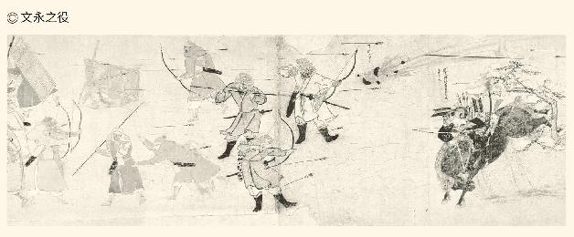

日本通常将两次元日战争称为“元寇袭来”。福冈县博多区建有存放两场战争文物史料的博物馆。图为文永之役亲历者竹崎季长绘。

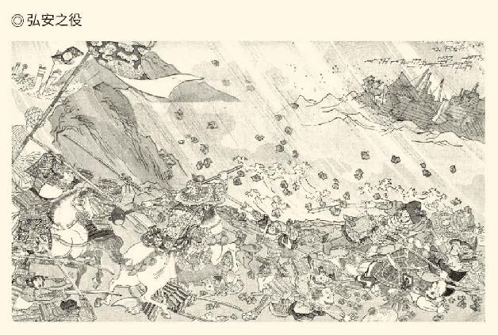

日本江户时代浮世绘大师歌川国芳绘。

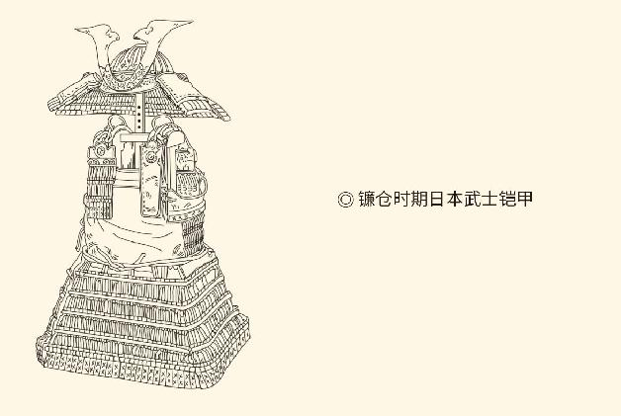

元日战争时期，正值武家政权——镰仓幕府第八代执权北条时宗掌权。日本武士极度重视自己的盔甲、武器等军事用私人物品。国家允许铠甲私造，地方大名自治度极高，再加上铠甲的样式是地位的象征，因而造就了形态各异的武士铠甲。据中西立太著《日本甲胄史》绘。

忽必烈的对日军事行动共两次，分别在灭宋之前和亡宋之后，史称文永之役（1274）和弘安之役（1281）。这是日本本土在历史上首次遭到外敌入侵，而且蒙古人的第二次入侵来势更凶，居然组织了十四万人的大军。这样一支当时世界上最大的海陆军联合作战部队，对付贫穷落后和分裂混乱的日本实在是杀鸡用了牛刀，应该说绰绰有余。

然而结果都一样：侵略者一败涂地铩羽而归。碰巧的是他们两次都遭遇台风，舰队被怒吼的狂风和翻腾的波涛击得粉碎，大批将士溺水而死。于是，这台风便在日本人的传说中变成了保佑“神国”的“神风”。[49]

其实，战争的胜败除了台风，首要原因恐怕还在忽必烈的无知和轻敌。实际上，高丽国王早就告诉蒙古大汗：日本列岛附近波涛汹涌，气候狂暴，最好就连使者也不要轻易派出。忽必烈却认为王禃是支吾推诿，愤怒地要求对方限期完成任务。高丽人只好照办，蒙古人却必须为自己的无知埋单：在台风多发季节跨海进攻，岂非找死？[50]

日本人对蒙古人也充满愤怒。这不仅因为对方践踏了自己的国土，也因为忽必烈发来的书信中，竟然以天子自居而把日本称为小国。其实这是中华皇帝的一贯口吻，与历史上的外交文件相比还是低姿态的。日本武士却不能接受。即便为了尊严，他们也不惜以死相拼，血战到底。[51]

相反，蒙古侵略军却缺乏斗志。尤其是第二次，那十四万人的大军其实是乌合之众，因为其中有十万人是从新征服之南宋境内调发的降兵。当时这样的降卒有四十万众，放任自流必成危害。因此大元当局进行了甄别，将其中尚能作战的调往其他战场，老弱病残则编入海外部队。元廷的想法是要在占领日本后让他们充当驻屯军，因此还随身携带农具和稻种，请问这样的军队又岂是日本武士的对手？[52]

高丽水手也离心离德。他们原本不是为自己而战，还要仰人鼻息供人驱使，哪有昂扬斗志？也只有厌战情绪。事实上有件事情十分可疑。据说台风到来时，高丽水手两次都坚持要把舰船开到海面，结果船被风浪掀入海底；而在平户岛筑垒下碇停泊的张禧部船只，则安然无恙得以保全。高丽人如果是同心同德的，为什么不提供最好的方案呢？[53]

更糟糕的是指挥系统也出了问题。四名统帅在到达鹰岛和平户岛一带后，为如何进攻争论了一个月。结果，他们还在唇枪舌剑，台风就来了。于是这帮家伙登上幸存的舰船逃之夭夭，留下十万大军任凭日本人宰割。日本人也分门别类地进行处理：蒙古人、高丽人和北方汉人统统杀掉，另将被称为“唐人”的南宋汉人掠为奴隶，只有少数人逃生。[54]

还有一个细节也很重要，那就是日本的金属锻造技术世界领先，以至于短兵相接时，元军普通士兵的刀剑与日本刀一碰即断，他们射出的箭却很难穿透对方身上的铁甲。因此即使元军登陆成功，也未必能战胜同仇敌忾的日本人。[55]

这样看，那台风岂非多余？[56]

在东南亚，忽必烈的战争也乏善可陈。被他封为镇南王的皇子脱欢两次征伐安南（今越南北部）都惨败而归，入侵占城（今越南南部）也无功而返，将爪哇（Java，今属印度尼西亚）变成海外辖区的行动更是不了了之，唯独在缅甸小有成功。不过，靠着远征，蒙古人还是直接控制了东南亚海域的交通，形成环绕欧亚大陆和非洲北部以及东南海岸的世界贸易圈，大元也成为兼有陆地和海洋的超级大帝国。[57]

总之，忽必烈后来的征战有得有失成败参半，知难而退的他也逐步消减了征服世界的热情。这里面当然有帝国内部的原因：窝阔台之孙海都发动了对大汗权威的挑战。在进行了一系列的内战之后，忽必烈勉强放弃了对中亚地区草原和绿洲的统治权，只是把漠北牢牢掌握在自己手中。[58]

大元帝国的疆域终于慢慢地固定了下来。从地图上我们可以看到，如果将黄金家族统治的地方称为蒙古帝国，那么忽必烈拥有的只是半壁江山，尽管这半壁江山在原有的基础上扩大了许多，而且更加富庶，同时也很中国。

忽必烈自己则日见衰老，还变得肥胖不堪。最终他在至元三十一年（1294）正月二十二日去世，享年八十。他的遗体被运到漠北，安葬在今天蒙古国的肯特省。这说明忽必烈本人和他的子孙，都始终没有忘记自己的身份认同。[59]

没错，他们永远都是蒙古人。

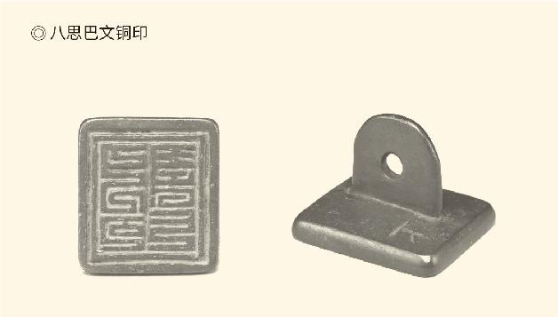

高2.3厘米，印面3.2厘米×2.9厘米。现藏于台北故宫博物院。  
八思巴文是元世祖忽必烈命国师八思巴创制的一种文字，被用于1269年以后的整个元代，随着元朝灭亡而被逐渐弃用。八思巴文被称为“能拼写所有语言的文字”，是元朝官方文书指定用字，也常作译写之用。

忽必烈留下的遗产是大元帝国，这应该没有争议。因为成吉思汗创立的蒙古帝国并不包括大金和南宋，而一个连接了蒙古草原和中华大地的版图无疑是忽必烈的作品，所以他的庙号才会是世祖。但是请问，大元是蒙古帝国，还是中华帝国？或者说，是蒙古帝国变成了中华帝国，还是中华帝国变成了蒙古帝国？好像都是，又好像都不是。

事实上，这种难以界定和无法厘清，恰恰说明蒙古人把过去的分类系统和评价系统都打乱了。而且，他们的洗牌还是世界性的，以至于欧亚大陆上许多国家的历史都变得面目模糊。这就不能等闲视之了。因此，我们必须走进蒙古旋风扫过的那些地带，看看他们对世界文明有怎样的冲击，对于人类历史的进程又有哪些颠覆性的改变。

只不过，故事还得从崖山说起。

[47]以上据《元史·高丽传》，蔡美彪等《中国通史》第七册，刘明翰主编《世界通史·中世纪卷》，傅海波、崔瑞德《剑桥中国辽西夏金元史》，格鲁塞《草原帝国》，杉山正明《疾驰的草原征服者》。按，王禃原名王倎（读如腆），后被忽必烈改名。

[48]以上据萧启庆《内北国而外中国：蒙元史研究》。

[49]这两次战役《元史·日本传》均有记载，但毕沅《续资治通鉴》只记载了第二次，见该书卷一百八十五至元十八年八月条。第一次战役毕沅认为没有进行，见该书卷一百八十咸淳十年三月条。以上所述亦请参看马歇尔《东方风暴》，杉山正明《疾驰的草原征服者》。两书都提到遭遇台风之事，但杉山正明认为第一次台风的情况尚难以确定。

[50]见《元史·日本传》，同时参考傅海波、崔瑞德《剑桥中国辽西夏金元史》。

[51]忽必烈给日本国的信函见《元史·日本传》。又请参看杉山正明《疾驰的草原征服者》。

[52]据杉山正明《疾驰的草原征服者》，并请参看李治安《元史十八讲》。

[53]两事分别据马歇尔《东方风暴》，李治安《元史十八讲》。

[54]见《元史·日本传》，毕沅《续资治通鉴》卷一百八十五至元十八年八月条，李治安《元史十八讲》。

[55]请参看陈勤《简明日本史》。

[56]杉山正明《疾驰的草原征服者》即称台风多余。

[57]请参看格鲁塞《草原帝国》，杉山正明《疾驰的草原征服者》，李治安《元史十八讲》。

[58]见傅海波、崔瑞德《剑桥中国辽西夏金元史》。

[59]见《元史·世祖本纪十四》，参看马歇尔《东方风暴》。

# 第四章 崖山之后

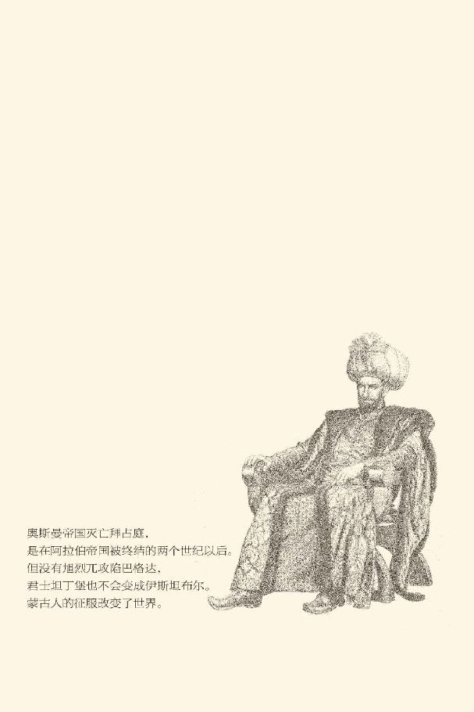

## 大中华

至元十六年（1279）二月的崖山之战是艰苦卓绝和悲壮惨烈的。正如我们在《风流南宋》中所说，临安政权在杭州投降以后，抵抗运动的领导者们在福州拥立了新皇帝，建立了小朝廷。新皇帝年幼无知，小朝廷命运多舛。他们在泉州跟掌握实权的阿拉伯商人蒲寿庚翻脸，从而失去了借助海军优势和海外贸易站稳脚跟的机会，只能败退广东。

崖山，是他们的最后一站。

位于今天广东省江门市新会区的崖山，是有着两座小山和一处军港的海岛。因此，流亡政府的军事长官张世杰决定把这里建成抗元复国的基地。他将上千条战舰联结起来筑为水寨，又建造了行宫和军营，准备死守到底。[1]

没想到，元军只用一天就攻破了这壁垒。

攻破并不奇怪。因为崖山基地固然易守难攻，却同时也是死胡同。因此，当元军占据了南端入海口，又切断了淡水供应之后，张世杰他们就几乎只能坐以待毙。事实上，连续多日喝不上水的宋军战斗力大为减弱，在元军兵分四路全面围剿的凌厉攻势之下，很快就兵败如山倒，血流成河。

更糟糕的是，小皇帝的旗舰被护卫艇团团围住，也动弹不得。此前在逃亡途中，即位于福州的赵昰（读如夏）已经去世，这时的小皇帝是拥立不久的赵昺。文官领袖陆秀夫对赵昺说：国事至此，唯有一死，不可受辱。于是背负小皇帝跳海自尽。杨太妃闻讯，也跳海自尽。逃离崖山的张世杰得到消息，任凭风浪掀翻舰船，堕水溺死。[2]

至此，南宋彻底灭亡。

崖山之后也被视为一个时代的开始：忽必烈真正成为中华皇帝，中华帝国则进入了蒙古时期。那么，与之前那些历史阶段相比，最显著的变化是什么呢？

那就是“中国”变大了。

毫无疑问，此处的“中国”是指秦汉以后作为领土国家的中华帝国，而非先秦时期作为“天下之中”的中原地区或城市。但即便如此，跟今天的中华人民共和国相比，元以前的规模其实有限。秦的版图并不大。汉唐有了西域，后来却又失联，帝国政府也不能号令蒙古高原，更不用说版图更小的两宋。当然，我们可以也应该把辽、金和西夏都看作“中国”的一部分，正如五胡十六国和北魏都是中华。可惜这些政权至多中型，甚至小型，中华大地也处于分裂状态。

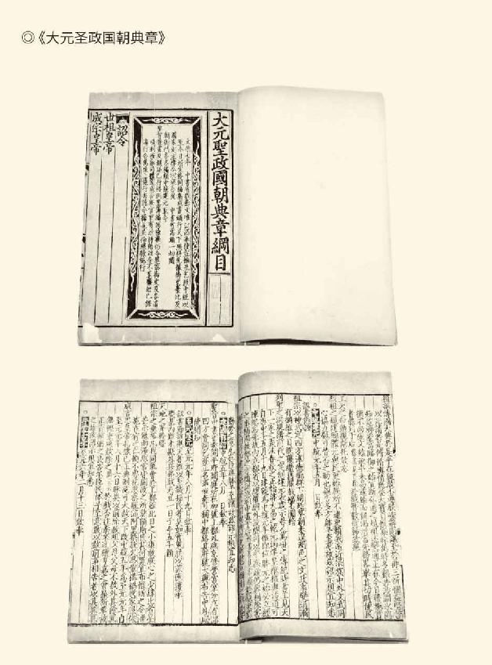

《大元圣政国朝典章》简称《元典章》，是至治二年（1322）前元朝法令文书的分类汇编。旧集六十卷，新集不分卷。书中不著撰辑人，有人认为是地方胥吏抄录档案编辑而成。图据元延祐七年至至治二年刊本。现藏于台北故宫博物院。

统一而且超大的，是元。

或者说，蒙古帝国的大元部分，中华帝国的大元时期。

此后就一直统一，也一直很大，明和清都比从前的中华帝国大出了一两圈。这其实是元代确定的框架和范围，不但东北和云贵永久性地成为中国的省份，而且吐蕃和澎湖也纳入了中华的版图。正是由于这些改变，中国疆域的图形才从两汉的“哑铃”变成了后来的“秋海棠”或“雄鸡”。[3]

元明清也都是大中华。事实上，尽管明帝国并没有真正对西藏和辽河以北进行有效的控制，但至少在当时人们的心目中，青藏高原和东北地区已不再是绝域，不再是礼乐教化难以到达之处，而是“中华”的一部分。

如此变化，不可谓不大。

留下的遗产也不少，比如行省。

行省就是“行中书省”。行有“在外”的意思，比如行宫和行辕。中书省则是元帝国的最高行政机关，因此行省便是中央政府派驻地方代行职权的分支机构。这样的分支机构在忽必烈去世时共有十个，其中某些行省的名字我们听起来都不会感到陌生，比如陕西、甘肃、四川和云南。

不过，行省变成省，却是明代的事。明代的省才跟今天一样是最高一级地方行政区域，元的行省则不是。而且就算它是大行政区，也跟明清和现在不同，因为除行省之外还有都省。都省就是中书省，却又有辖区。首都附近的大片土地便由中书省直辖。可以说，元的地方行政管理是一把茶壶十个茶杯。都省分权予行省，就像茶壶倒水给茶杯，但自己同时又充当最大的茶杯。这可是元代特有的制度。要知道，明清没有中书省，现在的国务院则没有辖区。

其实，元的行省是从金人那里学来的，只不过金的行省是非正规的临时建置，忽必烈则改为常设的大行政区，尽管正式的行政区划只有路、府、州、县四等。这里面的政治考量也不难理解。毕竟，元政权是少数民族君临天下，帝国的版图又远超汉唐，非设立行省而不足以统治。至于明清两代为什么要继承这份遗产，则只能以后再说。现在我们要知道的只是：行省的发明并非心血来潮，而是政治的需要。[4]

定都北京和改修运河，也一样。

这两件事是有关联的。大运河本是隋炀帝所开，将南方的物质财富运往长安和洛阳是其主要目的，运往北端的终点站（今天的北京）则属次要。但到忽必烈的时代，情况就倒过来了。长安和洛阳已无关紧要，北京才是中心。多快好省地完成北京需要的运输任务，才是运河的使命。

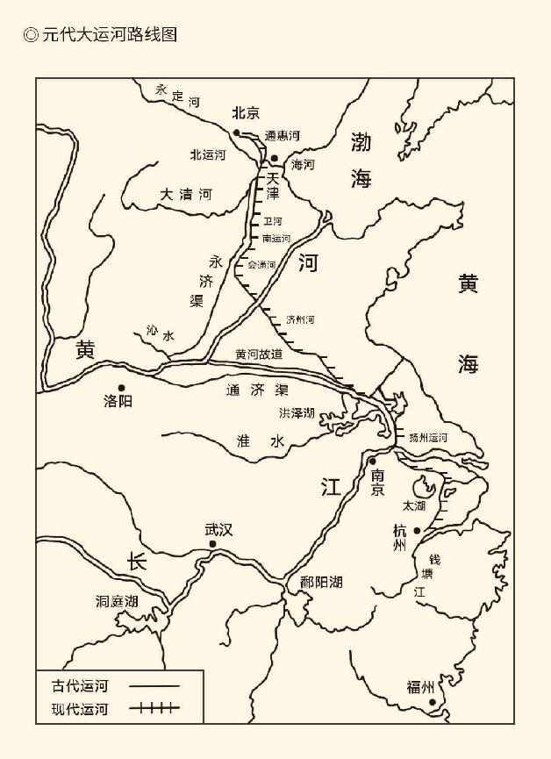

据中华书局陈璧显编《中国大运河史》绘。  
至元十九年（1282）后，元朝先后开凿了山东东平到济宁的济州河、山东临清到东平的会通河、北京到通州的通惠河。大大缩短了北京到杭州的航线，既解决了南粮北调的运输问题，加强了南北之间的联系，也巩固了大都北京这个全国政治中心的地位。

于是，忽必烈对运河的河道进行了调整，由洛阳连接的通济渠和永济渠被废弃，改由徐州直接北上天津。这就等于是从走三角形的两条边，变成只走一条边，当然大大地节约了成本，提高了效率。蒙古人的算盘打得很精。

实际上，运河改道以后，大元帝国政治中心与经济中心严重脱节的情况便大为改观，分裂对峙的南方和北方也再次融为一体。这是可以直追隋唐的功业。想当年，正是由于大运河的开凿，隋炀帝才打通了南北，接下来唐太宗也才融合了胡汉，而忽必烈的帝国则远远大于隋唐。[5]

中华变成大中华，这条“京杭大运河”功不可没。

北京的首都地位也得到了巩固。我们知道，大蒙古国的首都原本在哈剌和林。忽必烈战胜阿里不哥以后，实行的则是上都开平和大都北京并立的两都制。他这样做，也许是想在草原游牧传统和中原农耕文明之间左右逢源。然而最终的结果，却是北京成为帝国唯一的政治中心。

这里面无疑有政治和经济两方面的原因。由于蒙古帝国在蒙哥汗去世后只剩下名义，忽必烈对西亚、东欧和俄罗斯草原其实无法实现统治，也不能指望从那里获得财富，失去政治意义和经济来源的哈剌和林与开平只能退居二线。富庶繁荣的杭州虽然令人向往，却很难成为元帝国的首都。那里距离大本营实在太远。定都杭州，还是蒙古人吗？

只有北京，才最合适，也最安全。

忽必烈恐怕不会想到，他的抉择竟成为定论，此后七百多年北京几乎一直是首都。当然，几乎而已，因为还有南京这个选项。实际上，元明之前中国的政治中心就已经表现出东移的趋势，先是由长安而洛阳，然后又移到了开封。按照这个路线发展下去，定都南京岂非顺理成章？

结果却是北上。

这里面固然有这样那样的原因，最终却只能视为历史的选择。原因之一是中国变大了，变化也主要在北方。北方各民族在历史进程和社会生活中的作用越来越大，地位也越来越重要，此时中国的政治格局当然不同于秦汉唐宋。

定都北京，是中华史上的一大转折。

元人开通的京杭大运河则保证着帝都需要的漕运，甚至直到民国时期还在使用，省制就更是沿袭至今。看来，我们完全可以将元明清视为同一个时代，即第一帝国秦汉、第二帝国唐宋之后的第三帝国。崖山，也确实是分界点。

但，这还不是元代遗产的全部。

[1]见《宋季三朝政要》卷六《卫王本末》。

[2]见《宋史》之张世杰传、陆秀夫传，《元史·张弘范传》，毕沅《续资治通鉴》卷一百八十四至元十六年正月、二月条。

[3]以上请参看杉山正明《疾驰的草原征服者》及姚大力推荐序，李治安《元史十八讲》。

[4]元代行省，据《元史·地理志》记载，为岭北、辽阳、河南、陕西、四川、甘肃、云南、江浙、江西、湖广和征东，共十一个。但征东行省系因高丽而设，也并未实体化（请参看萧启庆《内北国而外中国：蒙元史研究》），且在至元十九年（1282）撤销（见毕沅《续资治通鉴》卷一百八十五至元十九年正月条），因此采用吴宗国主编《中国古代官僚政治制度研究》所载张帆《回归与创新——金元》一文及其所引史料的说法，定为十个行省。以上所述元代行省建置，亦请参看《元史·地理志》和张帆文。

[5]以上据陈璧显主编《中国大运河史》，同时请参看“易中天中华史”第十三卷《隋唐定局》。

## 多元文化

元帝国的特点除了超大型，还有多民族。

民族也是老问题。事实上，中华民族自古以来就是兼容并蓄和多元共存的文化共同体。先是诸夏与诸羌、诸戎融合为华夏，秦汉时期诸华又与东夷、南蛮、西戎、北狄融合为汉民族。后来五胡入华，南北分治，辽金占据中原，也都是民族融合的高峰期。可以说，正是由于周边少数民族不断地注入新鲜血液，中华文明才源远流长而且波澜壮阔。

当然，这里面的情况各有不同。隋唐是混血王朝，匈奴和鲜卑都已汉化；两宋则是多元共存，契丹、女真和党项既与汉人交流融合，又保持一定的独立性。也就是说，隋唐是多民族融为一体，两宋是多民族各行其是。只有元，才是既将各个民族整合于同一个国家，又依然锣是锣、鼓是鼓。[6]

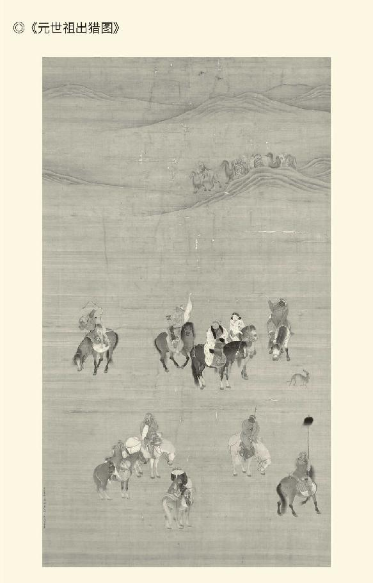

至元十七年（1280）二月，御衣局使臣刘贯道绘。横104.1厘米，纵182.9厘米。现藏于台北故宫博物院。描绘了世祖忽必烈和皇后携一干随从赴塞外狩猎的情境。左右侍从有的肤色黝黑，有的高鼻深目，系外族人士。

元，一个王朝，多个民族。

这无疑跟统治者的多元文化政策有关。与秦始皇的“车同轨，书同文，行同伦”不同，在大元帝国，汉语和波斯文跟被尊为“国语”的蒙古语文有着同等地位，所有宗教也跟蒙古人信奉的萨满教和喇嘛教一样受到尊崇。当局对各民族的生活方式和风俗习惯也不横加干预和规范，甚至给予尊重和维护，正所谓“多语兼用，诸教并崇，各从本俗”。[7]

但这绝不意味着民族团结，更不意味着各族人民幸福地生活在同一个大家庭中。相反，按照蒙元统治者实行的族群等级制度，帝国的臣民被分为以下四个级别：

一等臣民：蒙古人，又叫国族。

二等臣民：色目人，系指蒙古人和汉族人以外的民族和部族，比如吐蕃人、突厥人、波斯人和阿拉伯人，以及随军来华的俄罗斯等民族。他们由于肤色和眼睛明显不同而被称为“色目”，意思是“异色异目”或“各色各目”。

三等臣民：汉人，原大金境内居民，包括汉族，也包括汉化了的契丹人、女真人和高丽人，以及云南民众。

四等臣民：南人，原南宋境内居民。

这样四种人的政治待遇和法律地位是不平等的。蒙古人地位最高，色目人次之，汉人又次，南人最低。中央及行省各重要机构的首长均由蒙古人担任，其次考虑色目人，汉人和南人都不能充任要职，也不得携带武器。这是在成吉思汗时代就定下的规矩：最后投降的必受歧视。值得庆幸的仅仅在于，汉人和南人总算可以保住性命不被屠杀了。[8]

也就是说，不平等地和平共处。

但这并非出于统治者的仁慈，而是出于算计，并且主要是忽必烈的。前面说过，在争夺汗位的斗争中，阿里不哥以蒙古草原为大本营，蒙古传统为号召力；忽必烈以中华本土为根据地，天下一统为凝聚力。这一分野决定了，成为蒙古大汗的忽必烈不能不同时把自己装扮成中华皇帝。适当实行汉制和部分进行汉化，也就是题中应有之义。

问题在于，大元始终都不是纯粹的中原王朝或者典型的汉族王朝，而是蒙古人建立的殖民帝国。忽必烈也从来就没有忘记，在自己的双重身份中，蒙古大汗是第一位的。他的政治目标首先是维护黄金家族和其他贵族的利益，确保蒙古人的统治地位和各种特权。族群等级制度，势在必行。

可惜，特权可以用于政治，用于经济，却根本无法用于文化。如果也对文化划分等级，规定蒙古一等，波斯或突厥二等，汉文化三等，除了留下笑柄，何益之有？

统一也不可能。请问统一于谁呢？全盘汉化，忽必烈们不愿意；蒙古化，又不可能。且不说以汉语言文字为载体的华夏文明源远流长博大精深，绝非短时间内崛起于漠北的游牧文化所能匹敌，单单人口的寡众便是问题。据统计，当时南人有五千万，汉人也有一千万。移居中原的蒙古人，杂七杂八的色目人，则各自只有三四十万。数量悬殊如此，究竟谁能同化谁？既不愿意被汉化，也不能够蒙古化，那又如何实现文化的统一？总不能统一于波斯或者突厥吧？[9]

所以，最好的选择是实行多元文化政策，这样至少可以保住蒙古人不被同化。何况帝国的疆域是那样辽阔，境内的族群是那样繁多，文化问题又极其复杂，真不如让臣民们自理为好。统治者省事，还能博得好名声。

没错，各过各的日子，不造反就行。

其实，元代统治者并非一开始便打算无为而治，忽必烈甚至还干预过犹太人和穆斯林的生活。我们知道，犹太人和穆斯林出于宗教信仰的原因，对饮食有严格要求。像蒙古人那样用破腹法而非断喉法宰杀的牲畜他们是不吃的，异教徒宰杀的也不吃，因此他们拒绝食用元帝国提供的肉类。

忽必烈却大为恼怒。他说：你们是俺的奴仆，怎么能不吃俺的茶饭？于是，在至元十六年（1279）十二月，也就是陆秀夫背负小皇帝跳海自尽于崖山的十个月后，忽必烈颁发圣旨，命令木速鲁蛮回回（穆斯林）和术忽回回（犹太人）均不得挑食，也不得用断喉法宰牲。他还扬言，谁胆敢再用断喉法宰杀牲畜，就按照同样的方法处死这人。

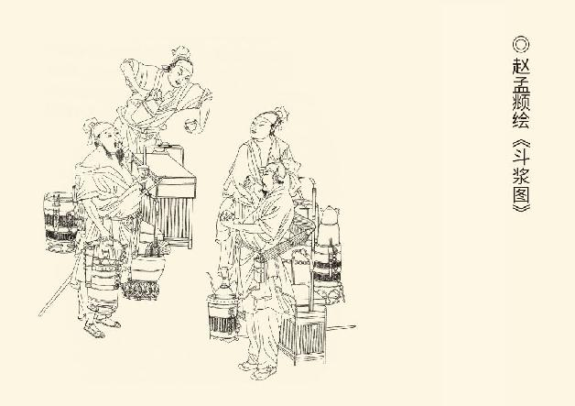

据沈从文编著《中国古代服饰研究》。

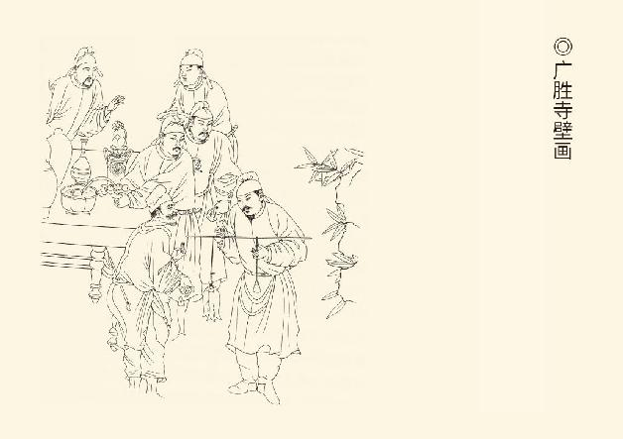

据沈从文编著《中国古代服饰研究》。  
山西广胜寺元代壁画中反映不同民族、阶层人群社会生活的画面。

穆斯林和犹太人当然不能接受。他们用脚投票，纷纷离开大元。结果是帝国的税收锐减，外贸也受到影响。忽必烈只好收回成命，不再对风俗习惯和生活方式横加干涉。[10]

很好，这很明智。

多元文化政策促进了各族人民的交流，也改善和丰富了他们的生活。比如原产北欧的胡萝卜，就是元代从波斯引进并最早种植在云南的。叫作“回回葱”的洋葱，则很可能由色目人从中亚带到中国。白砂糖，据马可·波罗说是埃及人传授的技术。制作挂面，则应该是中国人的发明。北宋就有切成细条的索面，元代又出现了可以送礼的挂面。

所有这些，都是蒙古人没有吃过的。

蒙古人还学会了喝茶，之前他们只喝果汁和酒，包括现在俄罗斯人仍然爱喝的“树奶子”，也就是白桦树汁。实际上元代后期正是中国饮茶史上第三阶段的开始，这三个阶段是汉魏六朝粥茶法、唐宋抹茶法和元明清散茶法。现在中国人喝的红茶、绿茶和乌龙茶便都是散茶，不过元代宫廷还盛行吐蕃的酥油茶。太官汤羊厌肥腻，玉瓯初进江南茶，能帮助消化的茶很快就成为蒙古人民的生活必需品。

酒当然照喝不误。马奶酒是蒙古人的发明，葡萄酒则是畏兀儿人带来的，但最重要的事情是出现了蒸馏酒。蒸馏酒从西方传入，阿拉伯语音译为阿剌吉，意思是出汗。只不过西方的白兰地和朗姆酒用葡萄酒和甘蔗酒蒸馏而成，中国的白酒却用粮食。这在世界上可谓独树一帜，中华大地也酒香四溢，无论那酒是酱香型、浓香型，还是清香型。[11]

这真要拜多元文化政策所赐。

同样重要的是，大元统治者只实行种族歧视，并不实行种族隔离，各族人民的迁徙、杂居和交往不受限制。在这样的框架下，一些古老的民族融入了别的族群，一些新的民族共同体则得以诞生。比如以伊斯兰教为纽带，却又说汉语写汉字的回族，便与元代西域流动人口的大量来华，以及当时的文化政策、文化环境和文化氛围不无关系。[12]

从此，多个民族共处统一的国家便成为定势。这是一个重大改变。所以，蒙古人既是文明的破坏者和毁灭者，同时又是创造者，尽管这并非他们的使命和初心。

忽必烈没能保住大蒙古，却开创了大中华。

中华文明也翻开了新一页。事实上，由于喇嘛教、伊斯兰教和聂斯托利派基督教的广泛传播，以儒学为核心的传统文化不可能不面临严重挑战；南方与北方的重归一统，则同样会带来新的生机。那么，这里面又会有什么故事呢？

[6]隋唐是混血王朝，见“易中天中华史”第十三卷《隋唐定局》。

[7]此段据萧启庆《内北国而外中国：蒙元史研究》。

[8]以上据萧启庆《内北国而外中国：蒙元史研究》，同时请参看（日本）桑原隲藏《蒲寿庚考》，傅海波、崔瑞德《剑桥中国辽西夏金元史》。

[9]以上亦请参看萧启庆《内北国而外中国：蒙元史研究》。

[10]见史卫民《元代社会生活史》所引《元典章》和《史集》。

[11]以上均据孙机《中国古代物质文化》，史卫民《元代社会生活史》。

[12]请参看萧启庆《内北国而外中国：蒙元史研究》，李治安《元史十八讲》。

## 知识精英

崖山之后，最痛苦的人是士大夫。

士大夫在两宋的地位很高，而且恐怕是中国历史上地位最高的。他们可以与皇帝共治天下，也都理所当然地以天下为己任。但是蒙古人把这一切都毁灭了。天下固然已经不再是华夏文明的天下，他们自己也今不如昔。按照所谓“七匠八娼，九儒十丐”的说法，其地位甚至还在娼妓之下。[13]

这真是让人情何以堪。

不过，学术界的研究已经证明，这种流传甚广也甚久的说法其实缺乏充分证据，大元当局也从未想过要用什么方式来羞辱儒生。他们只是杜绝了汉族士大夫成为帝国高级官员的可能性，至于这些人失去了政治前途之后会怎么样，是否继续作为精英集团和社会贤达而存在，则不在考虑中。[14]

漠视而非蔑视，可能是更准确的表述。

但不管怎么说，儒生主要来自汉人和南人，即帝国的三等和四等臣民。这种族群地位的法律界定在过去的征服王朝中从未有过，不能不让人感到压抑。要知道，按照中国的传统观念，区分族群的标准在文明程度。文明的是华夏，不文明的是蛮夷，华夏是优越于蛮夷的。现在，蛮夷们仅仅因为实际上或者传说中的血缘甚至投降的先后，就高踞于儒家士大夫这些人中龙凤之上，怎么能让他们心情舒畅？[15]

何况还有户计。

户计又叫诸色户计，是元帝国的一种统治手段。具体的做法是把全国居民按照不同职业和其他标准分门别类，划分为各种户计。比如当兵的叫军户，打猎的叫猎户，从事手工业生产的叫匠户，种地务农的叫民户。户计一旦确定，必须世代相承不可变更，哪怕后代的职业和身份发生变化。[16]

结果是什么呢？

原来的士大夫变成了儒户。

平心而论，元代统治者这样对待士人或儒生，其实没有蔑视羞辱的主观意愿，反倒可能出于一片好心，因为他们对各色人等是一视同仁的。何况成为儒户，就可以不服劳役和免交苛捐杂税，读书期间还有奖学金。要知道，帝国的免税特权原本是只赋予宗教界神职人员的，这岂非优待？[17]

儒生或士人却不领情。国之四民士农工商，读书人从来就是高端人群，谁要跟什么猎户匠户被一视同仁？谁又要跟那些僧人道士、答失蛮（伊斯兰教阿訇）和也里可温（聂斯托利派基督教主教）平起平坐？更不用说排序还在之后！

蒙古人却并不认为有什么不妥。在他们看来，儒生就是汉民族的萨满。据元末明初学者记载，忽必烈曾经问：孔子是什么人？得到的回答是：怯里马赤。怯里马赤就是天意的传达者。孔子是怯里马赤，儒生怎么不是巫师？[18]

嘿嘿，鸡同鸭讲啊！

不过，即便消除误会，士人也仍然有理由不满，因为元帝国户口登记的目的在于便利赋税和兵源的征调，以及识别有技能的工匠。这还是不把儒学看作道，与士人治国平天下的政治抱负和历史使命岂非隔着十万八千里？显然，只有恢复唐宋科举制度，让他们走上仕途，才能解决问题。[19]

然而元帝国却迟迟不开科举。

这不难理解。事实上，帝国的统治者很清楚，如果恢复科举制度，蒙古人和色目人肯定无法与汉人一争高下，更考不过南人，他们把持政坛就不再可能。朝廷里的理学家们也反对重开科考，因为程朱理学原本就对科举不以为然，他们更主张通过书院讲学来繁荣学术传播思想。元政权和理学家不经意的殊途同归，便让许多读书人希望落空。[20]

当然，元政府后来还是恢复了科举，但与唐宋两代多有不同，可以说极具征服王朝的特色。据正史记载，当时规定每次科考的名额，是考生三百，录取一百。两种名额都按各占四分之一的比例，在蒙古人、色目人、汉人和南人中进行分配。这看起来好像很平等，其实不然，因为南人的总人口是汉人的五倍，蒙古人和色目人的一百四五十倍。都录取二十五名，公平吗？对汉人并不公平，对南人就更不公平。

难易程度也不一样。汉人和南人要求写千字以上，蒙古和色目人只要五百。录取又分左右两榜。蒙古人和色目人为右榜，汉人和南人左榜。右尊于左，授官级别不同。更何况帝国的三大机构中书省、枢密院和御史台，都不允许汉人和南人进入，他们中了进士也没有什么高官厚禄。

然而就连这样并不公平的考试，也不能正常进行。大元历时近百年，科考只有十六次，取士只有上千人，比宋太宗淳化三年的录取人数还少。也只能说，好歹有科举。

因祸得福的是理学，因为朱熹的《四书集注》被认定为科举考试的必读教材和出题蓝本。这当然是南宋的理学家们北上之后，跟北方儒生们一起努力的结果，与忽必烈和他的后代喜欢理学，也不无关系。此事的直接影响，是明清两代都只考程朱理学代表的儒家经义，理学也终于成为统治阶级的思想，真不知道这是幸呢，还是不幸。[21]

理学的北传却无论如何都是一件大事。我们知道，理学原本发源于中原地区，只是由于靖康之变才在南方通过朱熹完成了体系。因此，当它随着被俘的宋儒北上，并被统治者和北方儒生接受时，也可以说是回家了。可惜，这个家园已江山易主，统治者不再是相对开明的赵宋官家。那么，回家的理学要不要成为征服王朝的官方哲学呢？

这是一个两难选题。不要，就没有容身之地；变成大元的官学，又会失去独立自由。我们知道，程朱理学原本是有独立性和批判性的。理学家们也坚持道统的崇高地位，并以“致君行道”为己任。但是随着他们与元政权的妥协，这些优点都不复存在。到明清两代，理学更是堕落为专制主义的帮凶。只不过这已是后话，也只能从长计议。

其实，理学仅仅是薪尽火传，科举为知识精英提供的出路也十分有限。元代真正骄人的成就是在科技领域，最耀眼的明星则是郭守敬和札马鲁丁。札马鲁丁是波斯人，与郭守敬在忽必烈手下同朝为官，分别执掌回汉司天台。他在华期间最重要的贡献，一是编制了《万年历》，也就是回历；二是编纂绘制了具有世界眼光的地理文献和大元地图；三是创制了七件西域天文仪器，其中就包括地球仪。

这可都是让人大开眼界的事情，也让郭守敬的科学研究有了来自西域的营养。在忽必烈的支持下，他在全国建立了二十七个天文观测站，河南登封的观星台即是其中之一。观测成果也很可观，不但记载了已经发现的1464颗恒星，还发现和测定了未定名的一千多颗，刷新了有史以来的纪录。

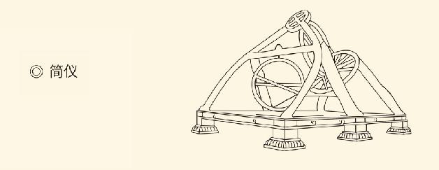

郭守敬将结构复杂的唐宋浑仪革新：取消了浑仪中的白、黄道环，分解为两个相互独立、结构简单的赤道装置和地平装置，改变了浑仪环圈相互遮挡的缺点。

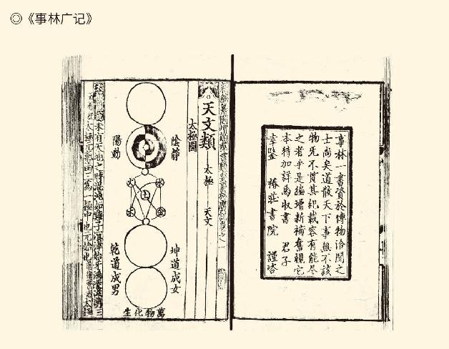

宋末元初人陈元靓编著。《新编纂图增类群书类要事林广记》为本书原名，后集、续集和别集疑似后人续编。内容分四十二类，收录天文、地理、历史、政治、文艺、宗教、农桑种植等知识。图据元建安椿庄书院刊本，现藏于台北故宫博物院。

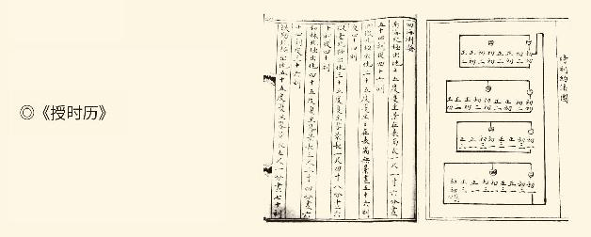

宋由元代郭守敬、王恂、许衡等人创制，其名取自古语“敬授人时”，是中国历史上一部优秀、先进、精确的历法。使用时间从元代颁布开始，历经整个明代。

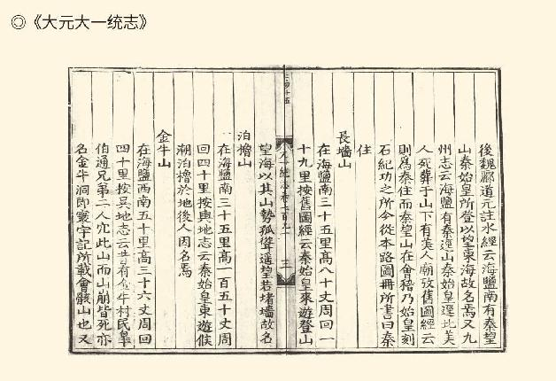

该书是元代官修地理总志，集贤大学士札马鲁丁主持编撰。至元二十八年（1291）全书完成，共七百五十五卷，题名《大一统志》。元成宗大德初年，又得云南、甘肃、辽阳等地图志，故继续重修，成宗大德七年（1303）成书，共一千三百卷，定名《大元大一统志》。

郭守敬的《授时历》也很了不起，不但形成了天文常数系统，而且将一年“365”天之后的小数，精确到了0.2425。他的三次差内插法和弧矢割圆术等发明，则不仅是数学在天文学中的运用，也是数学本身的成果。

所有这些，都标志着世界范围的领先地位。[22]

这里面同样有着多种原因。一方面，作为马背上成长的草原民族，以及实用主义的征服王朝，忽必烈们不会有汉族士大夫视科学技术为“奇技淫巧”的成见，反倒对新鲜事物充满好奇，何况这些研究还有用。另一方面，既然做官不再是读书的唯一目的和出路，知识精英的聪明才智就会向其他方向寻求发展。因此，尽管统治者文化程度不高，元代的中华大地却不会变成荒漠。在特殊的气候条件下，这里将开出与众不同的花朵，奏响别具一格的音调。

那又何妨听他几曲。

[13]关于“十类划分”有不同说法，郑思肖《大义略叙》称“七猎八民，九儒十丐”，谢枋得《送方伯载归三山序》称“七匠八娼，九儒十丐”。

[14]请参看傅海波、崔瑞德《剑桥中国辽西夏金元史》，李治安《元史十八讲》。

[15]亦请参看傅海波、崔瑞德《剑桥中国辽西夏金元史》。

[16]请参看韩儒林主编《元朝史》，李治安《元史十八讲》。

[17]请参看萧启庆《内北国而外中国：蒙元史研究》。

[18]见（元末明初）叶子奇《草木子》。

[19]请参看傅海波、崔瑞德《剑桥中国辽西夏金元史》。

[20]据李治安《元史十八讲》。

[21]以上据《元史·选举志》，王凯旋《中国科举制度史》。按，宋太宗淳化三年的录取人数是1317名，元代科举录取的总人数是1139名。

[22]据李治安《元史十八讲》。

## 元曲故事

与科学技术交相辉映的是文学艺术。

这个领域的成就同样令人瞩目，而“文人画”的确立则无疑具有里程碑的意义。事实上元代以后，它就成为画坛的主流；而开创这种审美趣味和艺术潮流的，则是元初赵孟頫和元季四大家（黄公望、王蒙、倪瓒、吴镇）。

没错，他们的作品，才是真正意义上的文人画。

元代文人画的共同特点，是极其注重文学趣味、书法趣味和笔墨趣味。诗词和书法构成画面的有机组成部分，并与红色的印章相映成趣。形似是不重要的，色彩和光影也可以没有，视角更不必在意。因为线的飞沉勾勒就是造型，墨的枯湿浓淡就是色彩，点的疏密纵横就是视角，皴的披麻斧劈就是光影，水与墨就这样构成画家笔下的大千世界。[23]

这个世界单纯而丰富。无论赵孟頫之书法用笔，黄公望之水墨设色，王蒙之郁然深秀，吴镇之气象苍茫，都无不于极简的笔墨中蕴含极深的意味。至于倪瓒的山水，更是天真幽淡，肃杀寂寞，有一种若隐若现说不出来的哀愁。

元画，与唐宋大不相同。

无疑，这种风格的形成跟画家的身世关系不大。赵孟頫追封魏国公，黄公望皈依全真教，王蒙归隐山林，倪瓒富甲一方，而吴镇则卖卜为生。如此处境归宿各异，情趣和意绪却相当趋同，这就不能不归结为时代所使然。

实际上元代文人画表现出来的，正是在野士大夫的主观情绪。所谓“逸笔草草，不求形似，聊以自娱”云云，无非是以“写胸中之逸气”来排遣胸中之郁闷。难怪文人画会在明末清初的八大山人（朱耷）和苦瓜和尚（石涛）那里达到顶峰。毕竟，他们跟元代画家的心是相通的。

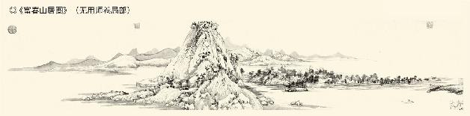

横636.9厘米，纵33厘米。  
元代画家黄公望为无用师创作的纸本绘画。在后世流传中分为两段，前半卷《剩山图》现藏浙江省博物馆，后半卷无用师卷现藏台北故宫博物院。

那是一种难以言状的感觉。

的确，元代知识精英们的诉求，是既要提高个人的社会地位，又要延续华夏的文明传统。可惜这两种愿望往往都难以实现，于是越来越多的人远离官场、朝廷和政治中心，成为僧道或从事其他职业。是啊，不能从政那就学艺，不能“致君尧舜上”那就置身九流中，反正总得做些什么。

至于是雅是俗，则不一定，也无所谓。

因此，在理学北传的同时，剧曲南下。[24]

剧曲就是杂剧和散曲。元代杂剧可以追溯到两宋勾栏瓦舍的表演，散曲则是受到游牧民族影响的俗谣俚曲，都是通俗文学。通俗文学成为主流，甚至成为标志性成果，无疑是时代使然，尽管按照文学自身的规律也会走到这一步。词的兴起和繁荣就证明了，高雅艺术其实起源于民间，通俗文学也迟早会走进殿堂，只不过需要环境和机遇。[25]

金和元，就提供了这种土壤。

实际上，尽管两宋之际中国南方就已经有了被称为“南戏”的温州杂剧和永嘉杂剧，但杂剧首先兴盛于北方，重要的剧作家如关汉卿等也都是北方人，则为不争的事实。那些脍炙人口的经典名作比如《窦娥冤》和《西厢记》等等，也都首先是在北方，而且是在元大都上演的。[26]

这里面，难道没有原因？

当然有。原因之一，就在统治者的态度。南宋上流社会对通俗文学和民间艺术总体上是排斥鄙视的，朱熹等理学家甚至直接禁止地方戏曲的演出。金元当局则不同。他们并不那么看重文学艺术的意义，因此也不会多管闲事。有此宽松的环境和自由的空间，杂剧就蓬蓬勃勃地发展了起来。[27]

知识精英的身份转变，则是另一个原因。对社会现实的绝望与政治生活的绝缘，使他们在平治天下之外的领域成为新的建设性力量。而且，离统治阶级越远，离底层人民就越近；自己的身段放得越低，艺术的成就便越高。

关汉卿就是这样。作为剧作家，他的敬业和投入已经到了“躬践排场，面敷粉墨”的程度。对于一个曾经担任太医院官员的士人来说，这并不容易。但唯其如此，关汉卿才能做到懂戏剧，懂舞台，懂观众，懂表演艺术，他的剧作也才会那样悬念不断，高潮迭起，丝丝入扣，催人泪下。

同样，我们也有理由认为，关汉卿懂得世道艰难和民间疾苦。否则，他写不出这样惊心动魄的唱词：

为善的，受贫穷更命短。

造恶的，享富贵又寿延。

天地也做得个怕硬欺软，

却原来也这般顺水推船。

地也，你不分好歹何为地；

天也，你错勘贤愚枉做天。[28]

这可真是字字血，声声泪。

我们知道，伟大的艺术品背后，总是横卧着人类亘古的苦难，像《窦娥冤》这样的传世经典，则是南宋文人士大夫们写不出来的。他们太有优越感了，哪怕在亡国之后。

◎元曲

|  |  |  |  |
| --- | --- | --- | --- |
| 散曲 | 小令 | 只用一曲，形同词，但雅俗各异。可加衬字、新字、方言、俗语，又叫“单排曲”“叶儿”。  衬字：元曲每句字数固定，歌者为增加其韵律，任意增字。 | 前期：关汉卿、白朴、马致远、郑光祖（元曲四大家）  后期：张养浩、贯云石、乔吉、张可久（乔吉、张可久被称为散曲双璧） |
| 散套 | 合一宫调诸曲为一套，自成首尾，又称“套曲”“套数”。 |  |
| 剧曲 | 杂剧 | 一人独唱；同一宫调，一韵到底；说白多口语；风格粗犷豪迈。每剧限定四折，每折不标目。一幕谓之“一折”。 | 代表人物及作品： 关汉卿《窦娥冤》 王实甫《西厢记》 白朴《梧桐雨》  马致远《汉宫秋》 |
| 传奇 | 可独唱、对唱、合唱、轮唱；宫调、韵皆可换；说白多文雅，兼有骈偶语；文雅细腻。出数不定，每出都有标目。一幕谓“一出”。 |  |

杂剧在北方兴盛，绝非偶然。

然而南方毕竟是人文荟萃之地，也是华夏文明得以保全之都。因此南北混一之后，关汉卿等人便相继南下，剧曲的创作中心也随之南移，与理学的北传形成对流。可惜，杂剧南下之后却由黄金时代转向衰微，终为南戏压倒，并在元末明初形成有别于杂剧的传奇戏。其中奥秘，一言难尽。气候环境的不同造成水土不服，或许是原因之一。[29]

有成就的是散曲。

散曲包括小令和套数，与杂剧同属元曲，也都使用当时的北曲，但又分属不同体裁。散曲是诗，杂剧是戏，所以杂剧也叫剧曲。有剧曲，有散曲，合起来就是元曲。[30]

这是一种新型的艺术样式。

跟杂剧一样，散曲兴起于北方，流行于市井，某些曲调比如《山坡羊》和《者剌古》等等，也可能来自农村和少数民族。因此散曲虽然也有格律，却比诗词宽松得多，押韵既可以不拘平仄，遣词造句也更平民化和口语化。比如：

从来好事天生俭，

自古瓜儿苦后甜。[31]

虽然是对仗句，却明白如话。

又如：

庙不灵狐狸样瓦，

官无事乌鼠当衙。[32]

这可真是大雅若俗。

充满生活气息的还有这一首：

挨着靠着云窗同坐，

偎着抱着月枕双歌，

听着数着愁着怕着早四更过。

四更过，情未足，

情未足，夜如梭。

天哪，更闰一更儿妨甚么！[33]

这是一首情歌，作者叫贯云石，畏兀儿人。

只不过，他住在杭州。

他的散曲，也正是剧曲南下的成果之一。

实际上，元曲作者中很有一些不是汉族，比如阿里西瑛是回族，大食惟寅是阿拉伯人。外国人和少数民族作家用汉语创作诗词早已有之，金章宗完颜璟的造诣就很高。大元是多元文化王朝，出几个这样的曲作家并不足为奇，更何况他们的水平也不低，比如蒙古人阿鲁威的这首：

问人间谁是英雄？

有酾酒临江，

横槊曹公。

紫盖黄旗，

多应借得，

赤壁东风。

更惊起南阳卧龙，

便成名八阵图中。

鼎足三分，

一分西蜀，

一分江东。[34]

这气势，并不输苏东坡和辛弃疾。

西域人兰楚芳则是另一种风格：

我事事村，

他般般丑。

丑则丑，村则村，意相投。

则为他丑心儿真，

博得我村情儿厚。

似这般丑眷属、村配偶，

只除天上有。[35]

村就是蠢。蠢姑娘爱上了丑小子，只因人儿虽丑，心儿却真，因此这“丑眷属，村配偶”竟是天上才有。这可真是质朴坦诚到让人忍俊不禁，直笑出眼泪来。

值得注意的是，散曲虽然通俗如此，却并非不能入雅士的法眼。文人画的领袖人物就有撰写过散曲的，比如赵孟頫之《后庭花》：清溪一叶舟，芙蓉两岸秋。又如倪云林之《人月圆》：当时明月，依依素影，何处飞来？

但，更像文人画的却是马致远的这首：

枯藤老树昏鸦，

小桥流水人家，

古道西风瘦马。

夕阳西下，

断肠人在天涯。[36]

虽然白话白描，却余味无穷。

同样必须说到的，还有张养浩的这首：

峰峦如聚，波涛如怒，

山河表里潼关路。

望西都，意踌躇。

伤心秦汉经行处，

宫阙万间都做了土。

兴，百姓苦！

亡，百姓苦！[37]

这样的作品，与宋词相比也毫不逊色，难怪许多学者都认为唐诗、宋词和元曲是中国诗歌的三大高峰。此后，中国文学将进入小说的时代。小说，尤其是长篇章回小说，比杂剧的容量更大，也更符合文学艺术走向大众的总趋势。

文学艺术是民族敏感的神经。高雅的文人画连同通俗的杂剧和散曲一起，证明了元代确实是一个转折点。

更何况，这种转折还是世界性的。

[23]关于文人画的起源，论者多喜欢追溯到北宋苏轼等人甚至更早，李泽厚先生则认为应该从元甚至“元四家”算起，是为笃论。以上论述亦请参看李泽厚《美的历程》。

[24]萧启庆先生即认为，理学北传与剧曲南流为统一后文化上最大收获，见萧启庆《内北国而外中国：蒙元史研究》。

[25]“剧曲”一词多指作为戏剧艺术的杂剧，或杂剧之曲，以区别于作为文学作品的散曲。也就是说，元曲有剧曲，有散曲。剧曲是戏曲，散曲是诗歌。但也有将杂剧和散曲合称剧曲的，这里不争论。

[26]（明）祝允明《猥谈》称：南戏出于宣和之后，南渡之际，谓之温州杂剧。徐渭《南词叙录》则称：或云宣和间已滥觞，其盛行则自南渡，号曰永嘉杂剧。

[27]朱熹禁演地方戏一事见《漳州府志》卷三十八，元代统治者对待文学艺术的态度据《元曲鉴赏辞典》蒋星煜序。

[28]关汉卿《窦娥冤》第三折之《滚绣球》。

[29]请参看游国恩、王起、萧涤非、季镇淮、费振刚主编《中国文学史》。

[30]据上海辞书出版社《元曲鉴赏辞典》。

[31]白朴《阳春曲·题情》。

[32]乔吉《折桂令·荆溪即事》。

[33]贯云石《红绣鞋》。

[34]阿鲁威《蟾宫曲》。

[35]兰楚芳《四块玉·风情》。

[36]马致远《天净沙·秋思》。

[37]张养浩《山坡羊·潼关怀古》。

## 汗国的命运

至正二十八年（1368）闰七月二十八日，由于大明军队兵临城下而丧失信心的元顺帝妥欢帖睦尔，半夜三更打开元大都健德门逃往漠北。八月初二，明将徐达率军入城，维持秩序。同月，明朝皇帝朱元璋下诏以应天府为南京，开封府为北京，改元大都为北平，大元王朝宣告灭亡。[38]

将近一个世纪的历史也结束了。

历史应该反思，但需要新的眼光。因为传统的中华史框架已经装不下变大了的中国，更何况这段历史原本就具有世界性，只有放在全球背景下才能看清。[39]

那就先来看看蒙古人的其他汗国。

最先灭亡的是窝阔台汗国，时间是在忽必烈去世十五年后。这个可怜虫是那样地短命，以至于也有人不将其计算在四大汗国之列。如此命运当然让人扼腕，因为他们的祖宗毕竟是大蒙古国的第二任大汗，而且可汗海都还曾经悍然向忽必烈叫板。海都死后，他的儿子继续扮演反对忽必烈当局的角色，却在对察合台汗国不自量力的战争中失败，其地盘部分并入钦察汗国，部分并入大元，再也未能复国。[40]

当然，他们也永远不能与拖雷系争锋。

察合台汗国的历史要长得多，直到大元灭亡的第三年才被颠覆，却可惜混乱不堪又面目模糊。照理说，正如大元是蒙古帝国的中华部分，或中华帝国的蒙古时期，察合台也可以说是蒙古帝国的突厥地区，或突厥斯坦的蒙古王国。然而这个汗国的主人似乎一直没有给自己的角色定位。他们不像忽必烈系或旭烈兀系那样以中华皇帝或波斯苏丹自居，反倒坚持自己是蒙古草原的儿子。结果，他们的汗国没有固定的疆域，没有稳定的中心，后来还分成了东西两半。

好在一个世纪下来，这里终于尘埃落定。征服者变成了突厥人，以至于产生了叫作“察合台突厥语”的语言。宗教信仰也不再摇摆不定，而是皈依了伊斯兰教。大元灭亡十五年前，察合台汗接受了割礼，十六万人剃了头。而且，由于他的引狼入室，一个名叫帖木儿的突厥化蒙古人又接管政权把此地变成帖木儿汗国，并把欧亚大陆搅得天翻地覆。

察合台汗国从此成为历史。

同样，旭烈兀的汗国也伊斯兰化了。

把伊利汗国变成伊斯兰国家的是合赞汗，时间是忽必烈去世的第二年，即1295年6月19日。这一天，他率领蒙古军队集体皈依了安拉，并且包上了头巾。后来合赞汗还改名穆罕默德，自称苏丹。这是一个重大转折，因为旭烈兀以及合赞汗的父亲阿鲁浑都是同情基督教的佛教徒。于是，伊利汗国彻底地波斯化了，跟大元王朝也渐行渐远。

事实证明，合赞汗是强有力的领导者。尽管他身材矮小相貌丑陋，却精力旺盛计谋多端，而且能够娴熟地使用阿拉伯语、波斯语、印地语和法语等多种语言。更重要的是他还能够这样对蒙古贵族说：欺负自己的臣民算什么勇敢？那些民众跟我们一样把妻儿当作心肝宝贝，他们也是人。

可惜，英明的可汗或苏丹以及他的改革，却未能保证汗国的长治久安，甚至未能保住首席大臣拉施特的性命。这位波斯的司马迁在合赞汗去世后，被阴谋家们以荒谬而可怕的罪名处死。事实上，尽管伊利汗国新的统治者创造了蒙古式的伊斯兰文明，甚至打造了当时世界上最大的圆顶建筑完者都墓，但由于旭烈兀系后继无人，伊朗地区很快就陷入分崩离析之中，终于悲剧性地成为帖木儿的盘中餐。

帖木儿征伐伊利汗国，或者说收拾那里的残局，开始于大元灭亡十二年后，而且很快得手。这个战争狂人利用中亚突厥游牧部落组成强大的骑兵部队，横扫了花剌子模、东察合台汗国、俄罗斯和阿富汗，又入侵印度，打败埃及，将奥斯曼土耳其人赶出安纳托利亚，终于把汗国变成帝国。

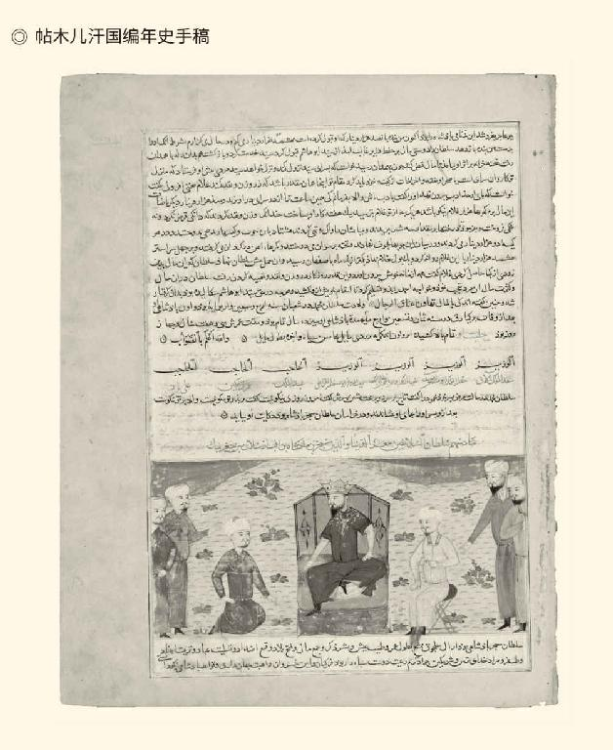

帖木儿汗国史学家 Hāfiz-i Abrū 创作的编年史手稿。  
现藏于沃尔特艺术博物馆。

不可一世的帖木儿还将兵锋指向东亚，因为他扬言要让中国人都变成穆斯林。不过苍天保佑，这位苏丹死在了南下的途中，帝国也在他死后四分五裂走向衰败，最后亡于术赤之子昔班的后裔。废墟上建立的，是乌兹别克汗国。

旋风，真是来也匆匆，去也匆匆。

值得注意的是，帖木儿汗国的兴起，几乎与大元王朝的灭亡同时。这并非巧合，而应看作蒙古帝国气数已尽。然而许多人都不这么看，他们更愿意把帖木儿视为成吉思汗杰出的继承者，就连帖木儿的后代巴布尔（Babur）也是。

巴布尔的丰功伟绩，是建立了一个名叫莫卧儿（Mughal）的王朝。莫卧儿的意思就是蒙古。实际上，这是一个伊斯兰化蒙古人建立的印度王朝。他们最为人熟知的艺术品，则是闻名遐迩的泰姬陵（Taj Mahal）。这建筑是那样地美轮美奂让人着迷，也让人惊讶蒙古人竟然如此风情万种。

帖木儿的帝国灭亡两年后，钦察汗国也日落西山。

钦察汗国是术赤之子拔都的封地，由于拔都的绣金帐篷，又被称作金帐汗国。哥哥斡儿答和弟弟昔班的，则称为白帐汗国和青帐汗国，分别位于金帐汗国的西部和东部。在帖木儿崛起于撒马尔罕的时候，一个术赤后裔依靠他的扶持先后成为了白帐汗和金帐汗。可惜好景不长，联合汗国很快就分裂，变成克里米亚、喀山和阿斯特拉罕三块。1502年，克里米亚汗摧毁了苟延残喘的金帐首都，钦察汗国的历史宣告终结。

昔班后代及其青帐汗国的命运却不同，判处帖木儿帝国死刑的正是他们。只不过在此之前，他们已经跟被征服的游牧民融为一体，从而把自己变成了乌兹别克人。那些分离出来的部落则被称为哈萨克或者吉尔吉斯，他们在乌兹别克汗进行成吉思汗式冒险时建立了纯游牧的国家。如此变化的历史意义是那样的深远，以至于至今我们仍能听到这些名字。

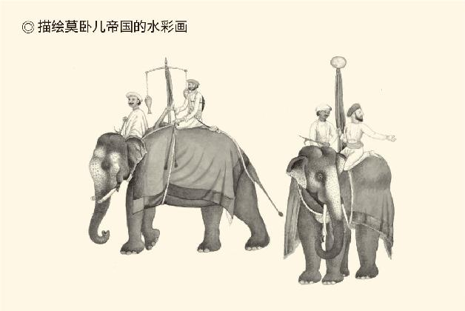

莫卧儿帝国是帖木儿后裔巴布尔在印度建立的封建专制王朝。在帝国全盛时期，领土几乎囊括了整个印度次大陆以及中亚的阿富汗等地。莫卧儿帝国的历史绵延数百年，直到17世纪西方殖民者（包括大名鼎鼎的英国东印度公司）的到来，帝国走向最终的没落，于1849年完全沦为英国殖民地。

乌兹别克汗国曾经盛极一时。但祸福相依的是，受益于帖木儿帝国衰落的不只他们，还有波斯人。钦察汗国宣告终结那年，波斯人伊斯迈尔（Isma'il）建立起萨非王朝（Safavid Dynasty），并以什叶派伊斯兰教为国教。这就不可能不与乌兹别克汗发生冲突，因为后者是逊尼派穆斯林，何况长期以来波斯人与蒙古人还有民族矛盾和领土纠纷。

结果，乌兹别克汗在1510年的战争中兵败被杀。波斯沙赫把他的头盖骨做成了酒杯，又把他那塞满稻草的头皮送给了另一个对手、突厥人奥斯曼苏丹。这件事在当时引起了巨大反响。世界征服者成吉思汗曾曾孙子的脑袋被萨珊王朝的后裔砍了下来，岂非意味着被征服者可以咸鱼翻身？

恐怕是，至少俄罗斯人是这么想的。

自从拔都的远征军扫荡了俄罗斯，并在1243年建立钦察汗国，这片土地就处于蒙古人的控制之中。与忽必烈在中国和旭烈兀在波斯不同，金帐汗的统治方式是在东方斯拉夫诸王公中挑选一人册封为大公，权利是可以拥有北部中心城市弗拉基米尔及周边领地，义务是帮蒙古人在俄罗斯全境代收赋税，因此号称“弗拉基米尔及全俄罗斯大公”。[41]

金帐汗采取这样的政策并不奇怪，因为这些地方并没有什么中央集权的传统，也不需要丰富的统治经验和精密的国家机器。然而，这种颇有“以俄治俄”意味的代理人制度却也给对方留下了发展空间，作为沙皇俄国前身的莫斯科公国就是这样悄然兴起的：为了遏制特维尔公国日益膨胀的权势和野心，蒙古人把全俄大公的封号给了莫斯科人。

但这绝不意味着莫斯科人是乖孩子。相反，此后一个多世纪他们一直都在小心翼翼地积蓄力量，利用大公的称号和特权谋取利益。比方说，绰号“钱袋”的伊凡一世为了讨好金帐汗，不惜贿赂汗的妻妾和近臣，封号到手后就立马将全俄东正教大主教的驻节地迁往莫斯科。他一点都不傻。

到伊凡大帝（伊凡三世）的时代，经历了一百多年自强不息的莫斯科人已经羽翼丰满，于是宣布不再对蒙古人履行义务。1480年，也就是中国明代的成化十六年，金帐汗联合立陶宛进攻莫斯科，却在俄罗斯境内的乌格拉河（Ugra River）被莫斯科与克里米亚的联军打败。这是致命的一击，金帐汗对这片土地长达两个世纪的统治宣告结束。[42]

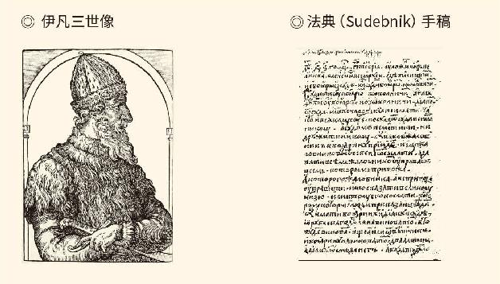

1497年伊凡三世颁布法典，建立了莫斯科大公国的政府机构。因而伊凡三世也被许多史学家认为是俄罗斯帝国的开创者。

莫斯科公国却茁壮成长着，乌兹别克汗被波斯沙赫砍掉脑袋的三十七年后，伊凡四世（伊凡雷帝）加冕亲政，改国号为俄罗斯，自称沙皇。沙，是古罗马皇帝恺撒（Caesar）的音译。这就是要以“第三罗马”自居了，何况他的祖父伊凡大帝早就把拜占庭的双头鹰用来作为自己的纹章。[43]

因此，蒙古人的残余势力也必须消灭。

于是，沙皇伊凡雷帝毫不犹豫地中止了喀山汗国和阿斯特拉罕汗国的历史，时间在1552年和1556年，也就是中国明代的嘉靖年间。苟延残喘的，只剩下克里米亚。[44]

这下子，蒙古人的时代可是当真结束了。

问题是，他们带来了什么变化，又会留下什么呢？

不妨先去看看俄罗斯草原。

[38]见《元史·顺帝本纪十》《明史·太祖本纪二》。元顺帝的名字旧译妥懽贴睦尔，今译妥欢帖睦尔，此处从今译。

[39]请参看杉山正明《疾驰的草原征服者》。

[40]四大汗国的另一种说法是：察合台汗国、伊利汗国、钦察汗国和大元兀鲁思。

[41]以上均据刘明翰主编《世界通史·中世纪卷》，格鲁塞《草原帝国》，马歇尔《东方风暴》。

[42]以上据刘明翰主编《世界通史·中世纪卷》，同时请参看（美国）时代生活公司《全球通史》第十一册。

[43]据刘明翰主编《世界通史·中世纪卷》，（英国）韦尔斯《世界史纲》。

[44]据刘明翰主编《世界通史·中世纪卷》。

## 当惊世界殊

南部俄罗斯草原水草肥美，风景秀丽。成吉思汗的儿子和将军们到来之前，那里生活的是钦察人。他们是在土库曼人被拜占庭人和保加尔人击溃时，成为这里唯一的主人的。但两个世纪之后，游荡在钦察草原的却是由蒙古、突厥、斯拉夫和芬兰人混血而成、操突厥语的新民族——鞑靼。

没错，他们是蒙古人种和欧罗巴人种的混合类型。[45]

像这样的新人类还有一些。事实上，正如国际学术界所认可的，蒙古人在欧亚大陆的征服和统治终止了某些民族的历史，改变了另一些民族的方向，还创造出新的民族，比如乌兹别克。但最引人注目的，则是蒙古人自己。[46]

这是一个有趣的话题。

我们知道，蒙古帝国鼎盛时期的疆域十分辽阔。东起太平洋，北至北冰洋，西自第聂伯河，南到马六甲，都在他们的统治之下。然而，当他们元气耗尽时，退回漠北蒙古草原的却只有元顺帝妥欢帖睦尔带领的那个分支，其他人都留在了被他们征服的世界各地，变成了当地人的一部分。

变成当地人和混血儿的蒙古人大多成为穆斯林，而且是逊尼派的，只有少数成为东正教徒。佛教、聂斯托利派基督教和摩尼教在中亚的影响，也都被清除净尽，踪影全无。这当然非同寻常。因为旭烈兀西征时，曾对巴格达和伊斯兰文明进行了毁灭性的打击。没想到，西方不亮东方亮。阿拉伯人丢失的又被突厥人发扬光大，钦察草原竟是一片翠绿。

结果是什么呢？

突厥替代阿拉伯成为伊斯兰世界的领袖。

新领袖是奥斯曼土耳其人。他们原本是中亚突厥，后来迁徙到西亚，在忽必烈去世五年后建立国家，又在一个半世纪以后灭亡拜占庭帝国，将拜占庭首都君士坦丁堡改名为伊斯坦布尔，意思是伊斯兰之城。城中的圣索菲亚大教堂也被改为清真寺，东正教的圣殿变成了伊斯兰的中心。

这当然是穆斯林的胜利，却也有蒙古人的功劳。要知道如果不是旭烈兀灭亡了阿拉伯帝国，又哪里轮得到奥斯曼土耳其人来指点江山？同样，没有突厥人的伊斯兰化，就没有伊斯兰的突厥化；而蒙古人的军事征服和带头皈依，则无疑是突厥人以及中亚地区伊斯兰化的助产士和催化剂。

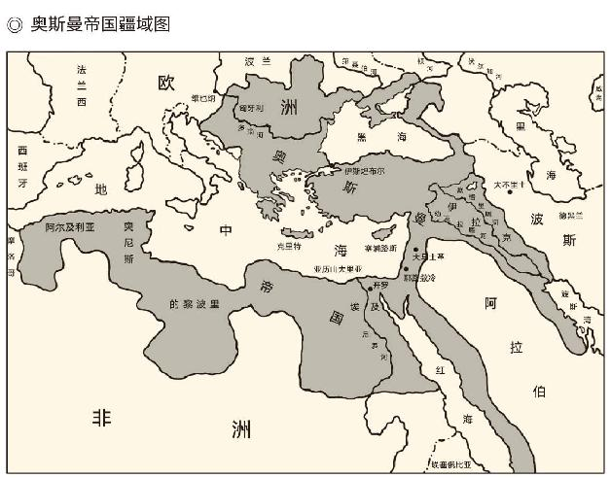

据刘明翰主编《世界通史·中世纪卷》绘。

产生的影响也是深远的。

首先是伊斯兰文明的传播力大大增强。我们知道，从中国的西域到今天的土耳其，沿途比肩林立的正是大大小小的突厥汗国和部落。他们语言相通、习俗相近、心理相同，一旦伊斯兰化便势不可当。大家都是突厥人，又都是穆斯林，身份认同造成的感染力不可低估。有这样一条“绿化带”，伊斯兰文明的传播当然要比靠阿拉伯人和波斯人迅速得多。

其他宗教，也只好让路。

相反，中华文明的影响力则大为衰减。众所周知，元的文明程度本来就远远不如宋，再加上不重视知识分子，文化的建树和输出便都乏善可陈。明清两代更是闭关锁国，海上丝绸之路被自己切断，陆地上的商道则因成本太高和动荡不安而被废弃。更何况正如下一卷将要说的，明承元制，清承明制，都选择性地继承了不该继承的东西。中华帝国进入溃而不崩内部坍塌的时代，又岂能对人类文明有所贡献？

汉唐之辉煌，两宋之绚丽，再难一见。

欧洲文明的变化则是中心向西北方向转移。此前，从古希腊罗马开始，直到罗马公教与希腊正教对立之时，欧洲文明的中心一直在地中海。然而君士坦丁堡沦陷以后，地中海就变成了奥斯曼帝国的内湖。结果，基督教世界的西边一半虽然躲过了蒙古人的征服，却不得不面临伊斯兰扩张的凌厉攻势，大西洋西岸开始变成新的中心。此后，西方现代文明将在那里兴起，并在那片海洋的东西两岸持续发展至今。

大西洋取代地中海，中亚变成绿化带，中华帝国在变大的同时也不再光芒四射，文明的格局已被洗牌。

这可真是当惊世界殊。

变化常常是意料之外的。比方说，由于奥斯曼帝国控制红海，截断了欧洲与中国的贸易通道，逼迫欧洲人向西寻找通往东方的新航路，便间接地导致了大航海时代和地理大发现。又比方说，由于蒙古军队造成黑死病（Black Death）即鼠疫的流行，欧洲人口急剧减少，教廷控制能力减弱，新的思想开始崛起，又间接地导致了文艺复兴。

毫无疑问，这并非成吉思汗的初衷。

大洗牌的另一个成果是沙皇俄国。当然，即便没有拔都西征，俄罗斯大约也会诞生，却未必是那个样子。事实上伊凡雷帝在许多方面与其说是欧洲的，不如说是鞑靼的。就连东正教扎根俄罗斯，也都是因为沙皇更喜欢带有东方宫廷统治色彩的基督教形式。这当然也要拜蒙古人所赐。难怪与西欧相比，专制主义的传统在俄罗斯根基更为深厚；也难怪俄罗斯史学家在评价这段历史时，大多持保留态度。[47]

传统的中国史学家则不同。他们虽然也会对大元的统治进行批判，却更喜欢强调历史和文化的延续性，看重蒙古人入主中原后对“中国”的积极影响。这当然可以理解，却不妨从长计议。因为蒙古人第一次西征之后世界就变了。世界既然不再是那个世界，中国当然也不再是那个中国。

其实“中国”这个概念在历史上，本身就是既多义又多变的。它有时候指中原地区或者中原城市，有时候又指作为领土国家的中华帝国，更多的时候指我们民族政治和文明的共同体。由于“天下”就是全世界，因此这个处于“天下之中”的共同体就是世界中心。成为中心，则因为代表了先进的文化和良好的秩序。这个秩序虽然叫China Order，在严格意义上却不是国家秩序，而是世界秩序，只不过是中华文明的。自古以来，中国人心目中的天下就是这个格局。[48]

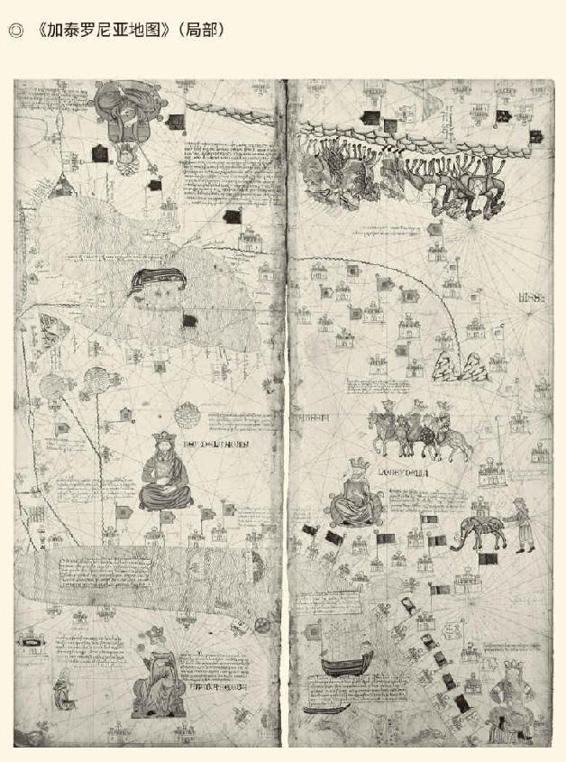

《加泰罗尼亚地图》被誉为中世纪最丰富、最完备的世界地图，包含了天文、地理、航海等方面的数据资料和文本描述。

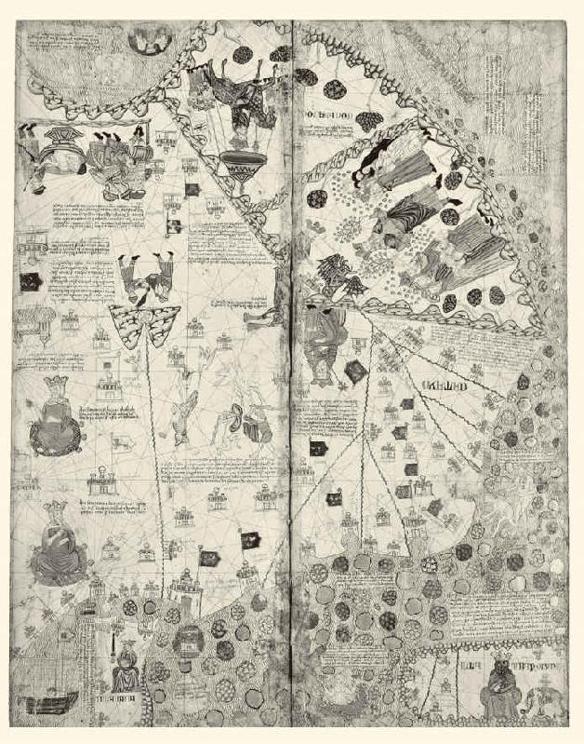

现藏于法国国家图书馆。  
地图以金银和多种颜色描绘在羊皮纸上。据说在东方部分受到马可·波罗游记的影响，大都北京、福州等中国重要城市和港口亦有标示。

成吉思汗却把这个格局打破了。事实上，由于蒙古铁骑势如破竹般地纵横驰骋在欧亚大陆，亚洲和欧洲其实已经被他们连为一体。在和平时期，以大汗的名义，各国商人和使者可以相对安全地自由往返于东西方，货物、科技和思想文化也得到了广泛的国际交流。中华帝国和世界各国一样不再是孤立或自足的存在，而是新共同体的组成部分。这个新的共同体，也许可以称之为“前全球化秩序雏形”。[49]

这是不同于“中华世界秩序”的新格局。

毫无疑问，对于儒家士大夫来说，这是一件非常麻烦的事情，因为有了两个世界和两个秩序。更尴尬的是，蒙古人把“中国”纳入了新秩序，中国人却无法将钦察汗国之类也看作自己体系的一部分。唯一的办法，是适应。

或者说，把中华史也看作世界史。

这当然是历史的重大转折。必须承认，成吉思汗的横空出世，蒙古帝国的勃然崛起，开启了新的时代。他们打破了旧的格局和秩序，同时又把新的建立起来。新格局和秩序是世界的，也是中国的；或者说有世界的，也有中国的。

忽必烈建立的格局和秩序就是中国的。尽管他的后代在离开北京时仍然保留着草原民族某些基本特征，尽管他自己也未必心甘情愿将其统治中国化，却成功地让大家都相信他建立的是中华帝国和中华新秩序。作为后继者的明帝国和清帝国，也不能不承认自己与大元王朝一脉相承。

实际上明和清都更像元而非秦汉唐宋，尤其是这两代的政治制度。这并不奇怪。毕竟，像元代这样外族的统治及于整个中国是头一回。因此我们很想知道，这片被洪水漫过的土地会发生哪些变化，对于今天的中国又有哪些影响。[50]

那就让朱元璋来回答吧！

本卷终

请关注下卷《朱明王朝》

[45]以上请参看格鲁塞《草原帝国》，（美国）时代生活公司《全球通史》第十一册。需要说明的是，鞑靼有广义和狭义两种，狭义的鞑靼人指伏尔加河中游地区的居民，主要分布在俄罗斯联邦鞑靼斯坦，部分散居他地，是蒙古人种和欧罗巴人种的混合类型，有克里米亚鞑靼人、喀山鞑靼人、阿斯特拉罕鞑靼人和西伯利亚鞑靼人等分支，详见《中国大百科全书（第一版）·民族卷》。

[46]请参看傅海波、崔瑞德《剑桥中国辽西夏金元史》。乌兹别克人属欧罗巴人种印度帕米尔类型，见《中国大百科全书（第一版）·民族卷》。

[47]本段论述历史依据见韦尔斯《世界史纲》，傅海波、崔瑞德《剑桥中国辽西夏金元史》及注。

[48]西周青铜器何尊铭文“宅兹中国”指的就是洛阳，南朝刘宋史学家裴松之也将刘备与孙权的结盟抗曹称为“共拒中国”（ 陈寿《三国志·鲁肃传》裴松之按语）。关于历史上对“中国”概念的理解，亦请参看“易中天中华史”第二卷《国家》。

[49]关于“前全球化秩序雏形”，请参看李治安《元史十八讲》。

[50]张帆《回归与创新——金元》一文即认为，明太祖朱元璋为明清两代近六百年确立的国家制度，其基础是元制度而非唐宋政制。见吴宗国主编《中国古代官僚政治制度研究》。

附录

# 本卷大事年表

1189年（南宋淳熙十六年），铁木真成为蒙古部落的汗。

1202年（嘉泰二年），铁木真灭塔塔儿部。

1203年（嘉泰三年），铁木真灭克烈部。

1204年（嘉泰四年），铁木真灭乃蛮部。

1205年（开禧元年），铁木真灭蔑儿乞部，攻西夏。

1206年（开禧二年），铁木真称成吉思汗。

1207年（开禧三年），成吉思汗二征西夏。

1208年（嘉定元年），金章宗卒，完颜永济继位。

1209年（嘉定二年），成吉思汗三征西夏，西夏求和。

1211年（嘉定四年）二月，成吉思汗誓师伐金。

1214年（嘉定七年）五月，金迁都开封。

1215年（嘉定八年）五月，金中都沦陷。

1219年（嘉定十二年）夏，成吉思汗伐花剌子模。

1220年（嘉定十三年）春，布哈拉与撒马尔罕沦陷。

1221年（嘉定十四年）初，花剌子模国王摩诃末病死于里海小岛。春，该国旧都玉龙杰赤沦陷。六月，宋蒙通使。秋，成吉思汗追杀札兰丁至印度河。

1222年（嘉定十五年）四月，成吉思汗见丘处机。冬，驻师撒马尔罕。

1223年（嘉定十六年），成吉思汗东归。五月三十一日，由者别和速不台率领的远征军在卡尔卡河畔大败钦察和俄罗斯联军，到达第聂伯河与克里米亚，年底与回师大军会合。

1224年（嘉定十七年），成吉思汗在额尔齐斯河驻夏，速不台和者别的远征军回国，者别去世。

1225年（宝庆元年），成吉思汗回到哈剌和林。

1227年（宝庆三年）六月，蒙古灭西夏。七月，成吉思汗卒。拖雷监国，征伐如故。

1229年（绍定二年）八月，窝阔台继位蒙古大汗。

1230年（绍定三年）七月，窝阔台御驾亲征大金。同年蒙古军西征讨伐札兰丁。

1231年（绍定四年）八月，蒙古国始设中书省，以耶律楚材为中书令，同月征服高丽。

1232年（绍定五年）正月，蒙古军大败金主力。九月，拖雷卒。十二月，金哀宗逃离开封，蒙古约宋联合攻金。

1233年（绍定六年）正月，开封城降。六月，金哀宗逃至蔡州。九月，蒙古军至蔡州。十一月，宋军至蔡州。

1234年（端平元年）正月，蔡州城破，金哀宗自杀，金亡，立朝一百二十年。

1235年（端平二年）春，蒙古军三路攻宋，长达四十多年的宋蒙战争开始。

1236年（端平三年）春，拔都率军渡过乌拉尔河，速不台征服伏尔加河的保加尔人。

1237年（嘉熙元年）春，拔都军进攻里海和高加索，十二月入侵俄罗斯。

1238年（嘉熙二年）一月，焚毁莫斯科城。二月八日，攻陷俄罗斯大公驻地弗拉基米尔城。

1240年（嘉熙四年），拔都军再入俄罗斯，取南俄罗斯各城，十一月十九日攻陷罗斯古都基辅。

1241年（淳祐元年）春，蒙古军兵分两路西进。察合台之子拜答儿攻陷波兰首都克拉科夫，继而大败波兰、德国和条顿骑士团的三万联军，波兰大公阵亡。四月下旬进入捷克境内，兵锋及于奥地利边境。六月拜答儿阵亡，其军南入匈牙利与拔都军会合。十二月，窝阔台卒，皇后称制。

1242年（淳祐二年），拔都建立钦察汗国（金帐汗国）。

1246年（淳祐六年）七月，贵由即蒙古大汗位。

1248年（淳祐八年）三月，贵由卒。

1251年（淳祐十一年）六月，蒙哥即位蒙古大汗。

1253年（宝祐元年），旭烈兀的远征军启程。十二月，忽必烈灭大理国。

1254年（宝祐二年）六月，忽必烈以姚枢为劝农使。

1256年（宝祐四年）三月，忽必烈城开平府。旭烈兀于是年灭伊斯马仪派教长国。

1258年（宝祐六年）春，蒙哥汗三路侵宋。二月十日，旭烈兀攻陷巴格达，阿拉伯帝国阿巴斯王朝灭亡。

1259年（开庆元年）七月，蒙哥汗死于钓鱼城下，从此统一的蒙古帝国不复存在。

1260年（景定元年，中统元年）初，旭烈兀攻陷叙利亚北部城市阿勒颇，留怯的不花攻大马士革，自己回到大本营。三月，忽必烈在开平召开忽里台即大汗位。五月，建元中统，自此蒙古有年号。九月，忽必烈与阿里不哥内战爆发。是年王禃被忽必烈派兵送回国内立为高丽国王。

1262年（景定三年，中统三年），旭烈兀与别儿哥内战。

1263年（景定四年，中统四年）五月，忽必烈升开平为上都。伊利汗国在这一年建立。

1264年（景定五年，中统五年）七月，阿里不哥向忽必烈投降。十月，南宋理宗卒，度宗即位。八月，忽必烈改燕京为中都，改中统五年为至元元年。

1265年（咸淳元年，至元二年），旭烈兀去世。

1271年（咸淳七年，至元八年）十一月，忽必烈改国号大元，全称“大元大蒙古国”。

1272年（咸淳八年，至元九年）二月，改中都为大都。

1274年（咸淳十年，至元十一年）正月初一，忽必烈在大都新建的正殿接受朝贺。六月，南征。七月，南宋度宗卒，恭帝立。十月，大元首次征伐日本，史称“文永之役”。

1276年（德祐二年，至元十三年）三月，恭帝和两宫皇太后向蒙古军统帅伯颜投降，南宋实质上灭亡。五月初一，南宋流亡政府在福州成立，改元景炎。新皇帝为度宗长子赵昰，是为端宗。以下仅使用元纪年。

1278年（至元十五年）四月，端宗赵昰卒，陆秀夫等人拥立赵昺为帝。

1279年（至元十六年）二月，张世杰兵败崖山，堕水溺死，陆秀夫背负小皇帝赵昺跳海自尽，南宋彻底灭亡。

1281年（至元十八年），蒙古军第二次大规模征伐日本，史称“弘安之役”。

1289年（至元二十六年），察合台汗国海都东进，陷哈剌和林。缅甸向元称臣。

1294年（至元三十一年）正月，忽必烈卒。

1295年（元贞元年），伊利汗国改宗伊斯兰教。

1299年（大德三年），奥斯曼土耳其人建国。

1301年（大德五年），海都卒。

1304年（大德八年），伊利汗国合赞汗卒。

1309年（至大二年），窝阔台汗国灭亡。

1318年（延祐五年）七月十八日，拉施特被杀。

1328年（泰定五年），莫斯科公爵伊凡一世获封“弗拉基米尔及全俄罗斯大公”称号。

1347年（至正七年），黑死病传入欧洲。

1352年（至正十二年），察合台汗皈依伊斯兰教。

1368年（至正二十八年，洪武元年）正月初四，朱元璋在应天府即皇帝位，建国号大明，年号洪武。闰七月二十八日夜半，元顺帝妥欢帖睦尔开健德门出元大都逃往上都。八月初二，明将徐达兵入大都，元亡。是月，朱元璋以应天府为南京，开封府为北京，改元大都为北平。

1370年（洪武三年），帖木儿灭西察合台汗国，建都撒马尔罕，史称帖木儿汗国。

1380年（洪武十三年），帖木儿灭花剌子模，征战东察合台汗国和伊利汗国。

1384年（洪武十七年），伊利汗国亡。

1405年（永乐三年），帖木儿卒于进攻中国途中。

1430年（宣德五年），克里米亚汗国建立。

1445年（正统十年），喀山汗国建立。

1453年（景泰四年），奥斯曼人灭亡拜占庭帝国。

1466年（成化二年），阿斯特拉罕汗国建立。

1480年（成化十六年），金帐汗联合立陶宛进攻莫斯科，被莫斯科与克里米亚的联军打败。

1500年（弘治十三年），帖木儿汗国亡。

1502年（弘治十五年），钦察汗国宣告终结。波斯人伊斯迈尔建立萨非王朝。

1510年（正德五年），乌兹别克汗在与波斯萨非王朝的战争中兵败被杀。

1526年（嘉靖五年），巴布尔灭亡印度德里苏丹王朝，建立莫卧儿王朝。

1547年（嘉靖二十六年）一月十六日，莫斯科大公伊凡四世（伊凡雷帝）加冕，自称沙皇，改国号为俄罗斯。

1552年（嘉靖三十一年），俄国沙皇伊凡雷帝第二次出兵征伐喀山汗国，迫使其俯首称臣。

1556年（嘉靖三十五年），俄国沙皇伊凡雷帝灭亡阿斯特拉罕汗国。

忽必烈建元前纪年对照表

|  |  |  |  |  |
| --- | --- | --- | --- | --- |
| 公元 | 干支 | 蒙 | 宋 | 金 |
| 1206 | 丙寅 | 太祖元年 | 开禧二年 | 泰和六年 |
| 1207 | 丁卯 | 太祖二年 | 开禧三年 | 泰和七年 |
| 1208 | 戊辰 | 太祖三年 | 嘉定元年 | 泰和八年 |
| 1209 | 己巳 | 太祖四年 | 嘉定二年 | 大安元年 |
| 1210 | 庚午 | 太祖五年 | 嘉定三年 | 大安二年 |
| 1211 | 辛未 | 太祖六年 | 嘉定四年 | 大安三年 |
| 1212 | 壬申 | 太祖七年 | 嘉定五年 | 崇庆元年 |
| 1213 | 癸酉 | 太祖八年 | 嘉定六年 | 贞祐元年 |
| 1214 | 甲戌 | 太祖九年 | 嘉定七年 | 贞祐二年 |
| 1215 | 乙亥 | 太祖十年 | 嘉定八年 | 贞祐三年 |
| 1216 | 丙子 | 太祖十一年 | 嘉定九年 | 贞祐四年 |
| 1217 | 丁丑 | 太祖十二年 | 嘉定十年 | 兴定元年 |
| 1218 | 戊寅 | 太祖十三年 | 嘉定十一年 | 兴定二年 |
| 1219 | 己卯 | 太祖十四年 | 嘉定十二年 | 兴定三年 |
| 1220 | 庚辰 | 太祖十五年 | 嘉定十三年 | 兴定四年 |
| 1221 | 辛巳 | 太祖十六年 | 嘉定十四年 | 兴定五年 |
| 1222 | 壬午 | 太祖十七年 | 嘉定十五年 | 元光元年 |
| 1223 | 癸未 | 太祖十八年 | 嘉定十六年 | 元光二年 |
| 1224 | 甲申 | 太祖十九年 | 嘉定十七年 | 正大元年 |
| 1225 | 乙酉 | 太祖二十年 | 宝庆元年 | 正大二年 |
| 1226 | 丙戌 | 太祖二十一年 | 宝庆二年 | 正大三年 |
| 1227 | 丁亥 | 太祖二十二年 | 宝庆三年 | 正大四年 |
| 1228 | 戊子 | 拖雷监国 | 绍定元年 | 正大五年 |
| 1229 | 己丑 | 太宗元年 | 绍定二年 | 正大六年 |
| 1230 | 庚寅 | 太宗二年 | 绍定三年 | 正大七年 |
| 1231 | 辛卯 | 太宗三年 | 绍定四年 | 正大八年 |
| 1232 | 壬辰 | 太宗四年 | 绍定五年 | 天兴元年 |
| 1233 | 癸巳 | 太宗五年 | 绍定六年 | 天兴二年 |
| 1234 | 甲午 | 太宗六年 | 端平元年 | 天兴三年 |
| 1235 | 乙未 | 太宗七年 | 端平二年 |  |
| 1236 | 丙申 | 太宗八年 | 端平三年 |  |
| 1237 | 丁酉 | 太宗九年 | 嘉熙元年 |  |
| 1238 | 戊戌 | 太宗十年 | 嘉熙二年 |  |
| 1239 | 己亥 | 太宗十一年 | 嘉熙三年 |  |
| 1240 | 庚子 | 太宗十二年 | 嘉熙四年 |  |
| 1241 | 辛丑 | 太宗十三年 | 淳祐元年 |  |
| 1242 | 壬寅 | 太宗皇后元年 | 淳祐二年 |  |
| 1243 | 癸卯 | 太宗皇后二年 | 淳祐三年 |  |
| 1244 | 甲辰 | 太宗皇后三年 | 淳祐四年 |  |
| 1245 | 乙巳 | 太宗皇后四年 | 淳祐五年 |  |
| 1246 | 丙午 | 定宗元年 | 淳祐六年 |  |
| 1247 | 丁未 | 定宗二年 | 淳祐七年 |  |
| 1248 | 戊申 | 定宗三年 | 淳祐八年 |  |
| 1249 | 己酉 | 定宗皇后元年 | 淳祐九年 |  |
| 1250 | 庚戌 | 定宗皇后二年 | 淳祐十年 |  |
| 1251 | 辛亥 | 宪宗元年 | 淳祐十一年 |  |
| 1252 | 壬子 | 宪宗二年 | 淳祐十二年 |  |
| 1253 | 癸丑 | 宪宗三年 | 宝祐元年 |  |
| 1254 | 甲寅 | 宪宗四年 | 宝祐二年 |  |
| 1255 | 乙卯 | 宪宗五年 | 宝祐三年 |  |
| 1256 | 丙辰 | 宪宗六年 | 宝祐四年 |  |
| 1257 | 丁巳 | 宪宗七年 | 宝祐五年 |  |
| 1258 | 戊午 | 宪宗八年 | 宝祐六年 |  |
| 1259 | 己未 | 宪宗九年 | 开庆元年 |  |
| 1260 | 庚申 | 中统元年 | 景定元年 |  |

从铁木真称成吉思汗到忽必烈建元中统，凡54年。  
从忽必烈即汗位建元中统到改国号大元，凡11年。